Содержание

1. Постановление администрации муниципального района Сергиевский Самарской области
№550 от 04 июня 2024 года «О внесении изменений в Приложение №1 к постановлению администрации муниципального района Сергиевский № 1407 от 20.12.2023 года «Об утверждении муниципальной программы «Экологическая программа территории муниципального района Сергиевский на 2024-2026 годы»»……………………………………………………………………………………………………………………...……..3

2. Постановление администрации муниципального района Сергиевский Самарской области
№556 от 04 июня 2024 года «О внесении изменений в постановление администрации муниципального района Сергиевский №114 от 11.02.2014г. «О формировании фонда капитального ремонта в отношении многоквартирных домов, расположенных на территории муниципального района Сергиевский Самарской области, не выбравших способ формирования фонда капитального ремонта или не реализовавших его в установленный законом срок, на счете регионального оператора»»…………………………………………………………………………………………………………4

3. Решение Собрания Представителей сельского поселения Черновка муниципального района Сергиевский Самарской области
№16 от 04 июня 2024 года «О внесении изменений в Решение Собрания представителей сельского поселения Черновка муниципального района Сергиевский Самарской области №9 от 09.03.2021г. «О Комиссии по соблюдению требований к служебному поведению лиц, замещающих муниципальные должности и урегулированию конфликта интересов сельского поселения Черновка муниципального района Сергиевский Самарской области»»…………………………………………………………………………………………………………………………………………..6

4. Решение Собрания Представителей сельского поселения Антоновка муниципального района Сергиевский Самарской области
№21 от 04 июня 2024 года «О порядке предоставления помещений, находящихся в муниципальной собственности сельского поселения Антоновка муниципального района Сергиевский Самарской области, для проведения встреч депутатов с избирателями»…………………………..6

5. Решение Собрания Представителей сельского поселения Верхняя Орлянка муниципального района Сергиевский Самарской области
№16 от 04 июня 2024 года «О порядке предоставления помещений, находящихся в муниципальной собственности сельского поселения Верхняя Орлянка муниципального района Сергиевский Самарской области, для проведения встреч депутатов с избирателями»……………………………..7

6. Решение Собрания Представителей сельского поселения Воротнее муниципального района Сергиевский Самарской области
№16 от 04 июня 2024 года «О порядке предоставления помещений, находящихся в муниципальной собственности сельского поселения Воротнее муниципального района Сергиевский Самарской области, для проведения встреч депутатов с избирателями»………………………………...……..7

7. Решение Собрания Представителей сельского поселения Елшанка муниципального района Сергиевский Самарской области
№15 от 04 июня 2024 года «О порядке предоставления помещений, находящихся в муниципальной собственности сельского поселения Елшанка муниципального района Сергиевский Самарской области, для проведения встреч депутатов с избирателями»…………………………………...…..8

8. Решение Собрания Представителей сельского поселения Захаркино муниципального района Сергиевский Самарской области
№16 от 04 июня 2024 года «О порядке предоставления помещений, находящихся в муниципальной собственности сельского поселения Захаркино муниципального района Сергиевский Самарской области, для проведения встреч депутатов с избирателями»…………………………..8

9. Решение Собрания Представителей сельского поселения Кармало-Аделяково муниципального района Сергиевский Самарской области
№16 от 04 июня 2024 года «О порядке предоставления помещений, находящихся в муниципальной собственности сельского поселения Кармало-Аделяково муниципального района Сергиевский Самарской области, для проведения встреч депутатов с избирателями»……………….………....9

10. Решение Собрания Представителей сельского поселения Калиновка муниципального района Сергиевский Самарской области
№15 от 04 июня 2024 года «О порядке предоставления помещений, находящихся в муниципальной собственности сельского поселения Калиновка муниципального района Сергиевский Самарской области, для проведения встреч депутатов с избирателями»…………………………..9

11. Решение Собрания Представителей сельского поселения Кандабулак муниципального района Сергиевский Самарской области
№17 от 04 июня 2024 года «О порядке предоставления помещений, находящихся в муниципальной собственности сельского поселения Кандабулак муниципального района Сергиевский Самарской области, для проведения встреч депутатов с избирателями»………………………..10

12. Решение Собрания Представителей сельского поселения Красносельское муниципального района Сергиевский Самарской области
№16 от 04 июня 2024 года «О порядке предоставления помещений, находящихся в муниципальной собственности сельского поселения Красносельское муниципального района Сергиевский Самарской области, для проведения встреч депутатов с избирателями»…………………...10

13. Решение Собрания Представителей сельского поселения Кутузовский муниципального района Сергиевский Самарской области
№20 от 04 июня 2024 года «О порядке предоставления помещений, находящихся в муниципальной собственности сельского поселения Кутузовский муниципального района Сергиевский Самарской области, для проведения встреч депутатов с избирателями»…………………..…..11

14. Решение Собрания Представителей сельского поселения Липовка муниципального района Сергиевский Самарской области
№16 от 04 июня 2024 года «О порядке предоставления помещений, находящихся в муниципальной собственности сельского поселения Липовка муниципального района Сергиевский Самарской области, для проведения встреч депутатов с избирателями»……………………………….……..11

15. Решение Собрания Представителей сельского поселения Светлодольск муниципального района Сергиевский Самарской области
№15 от 04 июня 2024 года «О порядке предоставления помещений, находящихся в муниципальной собственности сельского поселения Светлодольск муниципального района Сергиевский Самарской области, для проведения встреч депутатов с избирателями»……………………..12

16. Решение Собрания Представителей сельского поселения Сергиевск муниципального района Сергиевский Самарской области
№16 от 04 июня 2024 года «О порядке предоставления помещений, находящихся в муниципальной собственности сельского поселения Сергиевск муниципального района Сергиевский Самарской области, для проведения встреч депутатов с избирателями»………………………....12

17. Решение Собрания Представителей сельского поселения Серноводск муниципального района Сергиевский Самарской области
№18 от 04 июня 2024 года «О порядке предоставления помещений, находящихся в муниципальной собственности сельского поселения Серноводск муниципального района Сергиевский Самарской области, для проведения встреч депутатов с избирателями»………………………..13

18. Решение Собрания Представителей сельского поселения Сургут муниципального района Сергиевский Самарской области
№13 от 04 июня 2024 года «О порядке предоставления помещений, находящихся в муниципальной собственности сельского поселения Сургут муниципального района Сергиевский Самарской области, для проведения встреч депутатов с избирателями»……………………………………...14

19. Решение Собрания Представителей городского поселения Суходол муниципального района Сергиевский Самарской области
№19 от 04 июня 2024 года «О порядке предоставления помещений, находящихся в муниципальной собственности городского поселения Суходол муниципального района Сергиевский Самарской области, для проведения встреч депутатов с избирателями»……………………………………...14

20. Решение Собрания Представителей сельского поселения Черновка муниципального района Сергиевский Самарской области
№17 от 04 июня 2024 года «О порядке предоставления помещений, находящихся в муниципальной собственности сельского поселения Черновка муниципального района Сергиевский Самарской области, для проведения встреч депутатов с избирателями»………………………………….…..15

21. Постановление администрации сельского поселения Сергиевск муниципального района Сергиевский Самарской области
№30 от 07 июня 2024 года «Об утверждении проекта планировки территории и проекта межевания территории объекта: 2222П «Сбор нефти и газа со скважины № 819, 820, 831 Боровского месторождения» в границах сельского поселения Сергиевск муниципального района Сергиевский Самарской области»…………………………………………………………………………………………………………………………………………...15

АДМИНИСТРАЦИЯ
МУНИЦИПАЛЬНОГО РАЙОНА СЕРГИЕВСКИЙ
САМАРСКОЙ ОБЛАСТИ

ПОСТАНОВЛЕНИЕ
04 июня 2024г. №550
О внесении изменений в Приложение №1 к постановлению администрации муниципального района Сергиевский
№ 1407 от 20.12.2023 года «Об утверждении муниципальной программы «Экологическая программа территории
муниципального района Сергиевский на 2024-2026 годы»»

В соответствии с Федеральным законом Российской Федерации от 06.10.2003г № 131-ФЗ «Об общих принципах организации местного самоуправления в РФ», руководствуясь Уставом муниципального района Сергиевский, и в целях обеспечения экологической безопасности жителей муниципального района Сергиевский, сохранения стабильности экологической обстановки в районе, администрация муниципального района Сергиевский
ПОСТАНОВЛЯЕТ:
1. Внести изменения в Приложение № 1 к постановлению администрации муниципального района Сергиевский № 1407 от 20.12.2023 года «Об утверждении муниципальной программы «Экологическая программа территории муниципального района Сергиевский на 2024-2026 годы» (далее – Программа) следующего содержания:
1.1. В Паспорте Программы позицию «Объем и источники финансирования муниципальной Программы» изложить в следующей редакции:
Общий объем финансирования Программы на 2024-2026 годы составляет 21 078,96302 тысяч рублей (*) в том числе:
- средства федерального бюджета 0,00 тыс.рублей:
2024 год – 0,00 тыс.рублей;
2025 год – 0,00 тыс.рублей;
2026 год – 0,00 тыс.рублей.
- средства областного бюджета 17188,35 тыс.рублей:
2024 год – 17 188,35 тыс.рублей;
2025 год – 0,00 тыс.рублей;
2026 год – 0,00 тыс.рублей.
- средства местного бюджета 3890,61302 тыс.рублей:
2024 год – 1 430,61302 тыс.рублей;
2025 год – 1 230,00 тыс.рублей;
2026 год – 1 230,00 тыс.рублей.
- средства из внебюджетных источников 0,00 тыс.рублей:
2024 год – 0,00 тыс.рублей;
2025 год – 0,00 тыс.рублей;
2026 год – 0,00 тыс.рублей.
1.2. Второй абзац V раздела Программы «Обоснование ресурсного обеспечения программы» заменить словами: «Общий объем финансирования Программы на 2024-2026 годы составляет 21 078,96302 тысяч рублей, в том числе:
- средства федерального бюджета 0,00 тыс.рублей:
2024 год – 0,00 тыс.рублей;
2025 год – 0,00 тыс.рублей;
2026 год – 0,00 тыс.рублей.
- средства областного бюджета 17188,35 тыс.рублей:
2024 год – 17 188,35 тыс.рублей;
2025 год – 0,00 тыс.рублей;
2026 год – 0,00 тыс.рублей.
- средства местного бюджета 3890,61302 тыс.рублей:
2024 год – 1 430,61302 тыс.рублей;
2025 год – 1230,00 тыс.рублей;
2026 год – 1230,00 тыс.рублей.
- средства из внебюджетных источников 0,00 тыс.рублей:
2024 год – 0,00 тыс.рублей;
2025 год – 0,00 тыс.рублей;
2026 год – 0,00 тыс.рублей.
1.3. Приложение № 1 к Программе изложить в редакции согласно Приложению № 1 к настоящему постановлению.
2. Опубликовать настоящее постановление в газете «Сергиевский Вестник».
3.Настоящее постановление вступает в силу со дня его официального опубликования.
4. Контроль за выполнением настоящего постановления возложить на первого заместителя Главы муниципального района Сергиевский Сапрыкина В.В.
Глава муниципального района Сергиевский
А.И. Екамасов

Приложение №1
к постановлению администрации
муниципального района Сергиевский Самарской области
№550 от “04” июня 2024 г.
Перечень мероприятий муниципальной программы
"Экологическая программа территории муниципального района Сергиевский на 2024-2026 годы"
№ п/п | Наименование мероприятия | Срок реализации | Объем финансирования по годам (в разрезе источников финансирования) тыс. рублей(*)
 |  |  | Всего | 2024 год |  |  |  | 2025 год |  |  |  | 2026 год
 |  |  |  | Итого | Местный бюджет | Областной бюджет | Внебюджетные источники | Итого | Местный бюджет | Областной бюджет | Внебюджетные источники | Итого | Местный бюджет | Областной бюджет | Внебюджетные источники | Исполнители
Цель муниципальной программы: Обеспечение экологической безопасности жителей муниципального района Сергиевский, снижение негативного воздействия на окружающую среду, сохранение стабильности экологической обстановки в районе.
Задача №1. Сохранение природных источников питьевой воды, повышение качества децентрализованного водоснабжения.
1 | Ремонт, обустройство родников и колодцев, обустройство артезианских скважин | 2024-2026 г.г. | 600,00000 | 200,00000 | 200,00000 | 0,00000 | 0,00000 | 200,00000 | 200,00000 | 0,00000 | 0,00000 | 200,00000 | 200,00000 | 0,00000 | 0,0000 | МКУ УЗЗ,А и Г
Задача №2. Проведение мероприятий по благоустройству и озеленению муниципального района Сергиевский
2 | Восстановительное озеленение | 2024-2026 г.г. | 900,00000 | 300,00000 | 300,00000 | 0,00000 | 0,00000 | 300,00000 | 300,00000 | 0,00000 | 0,00000 | 300,00000 | 300,00000 | 0,00000 | 0,00000 | МКУ УЗЗ,А и Г
Задача №3. Предотвращение деградации и сохранение природных комплексов
3 | Расчистка посадок от сухих и аварийных деревьев | 2024-2026 г.г. | 0,00000 | 0,00000 | 0,00000 | 0,00000 | 0,00000 | 0,00000 | 0,00000 | 0,00000 | 0,00000 | 0,00000 | 0,00000 | 0,00000 | 0,00000 | МКУ УЗЗ,А и Г
Задача №4. Развитие и функционирование системы экологического воспитания, культуры и просвещения населения муниципального района Сергиевский
4 | Участие в ежегодных выставках, акциях, конкурсах, "ЭкоЛидер", экологических карнавалах | 2024-2026 г.г. | 150,00000 | 50,00000 | 50,00000 | 0,00000 | 0,00000 | 50,00000 | 50,00000 | 0,00000 | 0,00000 | 50,00000 | 50,00000 | 0,00000 | 0,00000 | Администрация м.р. Сергиевский
5 | Организация мероприятий в рамках общероссийских Дней защиты от экологической опасности (три муниципальных конкурса) | 2024-2026 г.г. | 510,00000 | 170,00000 | 170,00000 | 0,00000 | 0,00000 | 170,00000 | 170,00000 | 0,00000 | 0,00000 | 170,00000 | 170,00000 | 0,00000 | 0,00000 | Администрация м.р. Сергиевский
6 | Экологическое образование | 2024-2026 г.г. | 90,00000 | 30,0000 | 30,0000 | 0,00000 | 0,00000 | 30,00000 | 30,00000 | 0,00000 | 0,00000 | 30,00000 | 30,00000 | 0,00000 | 0,00000 | Администрация м.р. Сергиевский
7 | Разработка изготовление и размещение на щитах наружной социальной рекламы эколого-просветительской тематики, освещение в СМИ о мероприятиях экологической направленности и экологической обстановке на территории района, издание экологической литературы | 2024-2026 г.г. | 45,00000 | 15,00000 | 15,00000 | 0,00000 | 0,00000 | 15,00000 | 15,00000 | 0,00000 | 0,00000 | 15,00000 | 15,00000 | 0,00000 | 0,00000 | администрация м.р. Сергиевский
Задача №5. Повышение уровня и безопасности функционирования гидротехнических сооружений
8 | Проведение мероприятий по безопасности гидротехнических сооружений (Строительство, реконструкция, страхование, оформление, разработка проектно-сметной документации, расчет вероятного вреда, который может быть причинен жизни и здоровью людей, имуществу в результате аварий на ГТС) | 2024-2026 г.г. | 134,36000 | 34,36000 | 34,36000 | 0,00000 | 0,00000 | 50,00000 | 50,00000 | 0,00000 | 0,00000 | 50,00000 | 50,00000 | 0,00000 | 0,0000 | Администрация м.р. Сергиевский
9 | Проектирование и капитальный ремонт гидротехнического сооружения водохранилища "Крутой Дол" в пос.Антоновка муниципального района Сергиевский Самарской области | 2024-2026 г.г. | 9 068,02649 | 9 068,02649 | 0,000 | 9 068,026490 | 0,00000 | 0,00000 | 0,00000 | 0,00000 | 0,00000 | 0,00000 | 0,00000 | 0,00000 | 0,00000 | МКУ УЗЗ А и Г
10 | Проектирование и капитальный ремонт гидротехнического сооружения пруда "Игонькин" на р.Орлянке в с.Верхняя Орлянка муниципального района Сергиевский Самарской области | 2024-2026 г.г. | 8 120,32351 | 8 120,32351 | 0,000 | 8 120,323510 | 0,00000 | 0,00000 | 0,00000 | 0,00000 | 0,00000 | 0,00000 | 0,00000 | 0,00000 | 0,00000 | МКУ УЗЗ А и Г
Задача № 6. Проведение комплекса работ по охране водных объектов муниципального района Сергиевский
11 | Осуществление мер по экологической реабилитации, восстановлению и улучшению экологического состояния водных объектов | 2024-2026 г.г. | 600,00000 | 200,00000 | 200,00000 | 0,00000 | 0,00000 | 200,00000 | 200,00000 | 0,00000 | 0,00000 | 200,00000 | 200,00000 | 0,00000 | 0,00000 | МКУ УЗЗ,А и Г
Задача № 7. Обеспечение соблюдения требований природоохранного законодательства.
12 | Инвентаризация выбросов, разработка программ экологического контроля, проектов округов и зон санитарной охраны водных объектов и водозаборных скважин питьевого и хозяйственно-бытового водоснабжения, получение заключения Роспотребнадзора по проектам, проведение лабораторного контроля, экспертиза проектов экологической направленности | 2024-2026 г.г. | 355,61302 | 255,6130 | 255,6130 | 0,00000 | 0,00000 | 50,00000 | 50,00000 | 0,00000 | 0,00000 | 50,00000 | 50,00000 | 0,00000 | 0,00000 | МКУ УЗЗ,А и Г, администрация м. р. Сергиевский
13 | Приобретение основных средств, справочной, информационной, периодической экологической литературы, электронной специализированной системы "Эксперт-Экология", обслуживание системы | 2024-2026 г.г. | 355,64000 | 125,64000 | 125,64000 | 0,00000 | 0,00000 | 115,00000 | 115,00000 | 0,00000 | 0,00000 | 115,00000 | 115,00000 | 0,00000 | 0,00000 | Администрация м.р. Сергиевский
14 | Проведение работ по оформлению участков, землеустройству, ведению кадастра особо охраняемых природных территорий местного значения и зон рекреации | 2024-2026 г.г. | 150,00000 | 50,00000 | 50,00000 | 0,00000 | 0,00000 | 50,00000 | 50,00000 | 0,00000 | 0,00000 | 50,00000 | 50,00000 | 0,00000 | 0,00000 | МКУ УЗЗ,А и Г, администрация муниципального района Сергиевский
Итого |  |  | 21 078,96302 | 18 618,96302 | 1 430,61302 | 17 188,35000 | 0,00000 | 1 230,00000 | 1 230,00000 | 0,00000 | 0,00000 | 1 230,00000 | 1 230,00000 | 0,00000 | 0,00000
(*) Общий объем финансового обеспечения Программы, а также объем бюджетных ассигнований местного бюджета будут уточнены после утверждения Решения о бюджете на очередной финансовый год и плановый период.

АДМИНИСТРАЦИЯ
МУНИЦИПАЛЬНОГО РАЙОНА СЕРГИЕВСКИЙ
САМАРСКОЙ ОБЛАСТИ

ПОСТАНОВЛЕНИЕ
04 июня 2024г. №556
О внесении изменений в постановление администрации муниципального района Сергиевский
№114 от 11.02.2014г. «О формировании фонда капитального ремонта в отношении многоквартирных домов, расположенных
на территории муниципального района Сергиевский Самарской области, не выбравших способ формирования фонда
капитального ремонта или не реализовавших его в установленный законом срок, на счете регионального оператора»

В соответствии с Федеральным законом Российской Федерации от 06.10.2006г. № 131-ФЗ «Об общих принципах организации местного самоуправления в Российской Федерации», Уставом муниципального района Сергиевский Самарской области, в целях реализации Закона Самарской области от 21.06.2013г. №60-ГД «О системе капитального ремонта общего имущества в многоквартирных домах, расположенных на территории Самарской области», Администрация муниципального района Сергиевский
ПОСТАНОВЛЯЕТ:
1. Внести изменения в постановление администрации муниципального района Сергиевский № 114 от 11.02.2014г. «О формировании фонда капитального ремонта в отношении многоквартирных домов, расположенных на территории муниципального района Сергиевский Самарской области, не выбравших способ формирования фонда капитального ремонта или не реализовавших его в установленный законом срок, на счете регионального оператора» следующего содержания:
1.1. Приложение № 1 к постановлению Администрации муниципального района Сергиевский № 114 от 11.02.2014г. «О формировании фонда капитального ремонта в отношении многоквартирных домов, расположенных на территории муниципального района Сергиевский Самарской области, не выбравших способ формирования фонда капитального ремонта или не реализовавших его в установленный законом срок, на счете регионального оператора» изложить в новой редакции согласно Приложению № 1 к настоящему постановлению.
2. Опубликовать настоящее постановление в газете «Сергиевский вестник».
3. Настоящее постановление вступает в силу со дня его официального опубликования.
4. Контроль за выполнением настоящего постановления возложить на заместителя Главы муниципального района Сергиевский
Савельева С.А.
Глава муниципального района Сергиевский
А. И. Екамасов

Приложение №1
к постановлению администрации
муниципального района Сергиевский Самарской области
№556 от “04” июня 2024 г.
Фонд
капитального ремонта в отношении многоквартирных домов на счете регионального оператора,
расположенных на территории муниципального района Сергиевский Самарской области
Код МКД | Адрес МКД | Размер минимального ежемесячного взноса на капитальный ремонт, установленный Правительством Самарской области в зависимости от этажности дома
Р21-1 | с. Сергиевск, ул. Г. Михайловского, д. 24 А | 8,63
P21-216 | с. Сергиевск, ул. Г. Михайловского, д. 30 | 8,63
Р21-3 | с. Сергиевск, ул. Заводская, д. 1 | 8,63
Р21-4 | с. Сергиевск, ул. Заводская, д. 2 | 8,63
Р21-283 | с. Сергиевск, ул. Заводская, д. 5 | 8,63
Р21-5 | с. Сергиевск, ул. К. Маркса, д. 55 | 8,63
Р21-6 | с. Сергиевск, ул. Ленина, д. 100 | 8,63
Р21-10 | с. Сергиевск, ул. Ленина, д. 112 | 8,63
Р21-11 | с. Сергиевск, ул. Ленина, д. 114 | 8,63
Р21-12 | с. Сергиевск, ул. Ленина, д. 116 | 8,63
Р21-13 | с. Сергиевск, ул. Ленина, д. 118 | 8,63
Р21-15 | с. Сергиевск, ул. Ленина, д. 120 | 8,63
Р21-16 | с. Сергиевск, ул. Ленина, д. 122 | 8,63
Р21-17 | с. Сергиевск, ул. Ленина, д. 124 | 8,63
Р21-21 | с. Сергиевск, ул. Ленина, д. 79 Б | 8,63
Р21-22 | с. Сергиевск, ул. Ленина, д. 81 | 8,63
Р21-24 | с. Сергиевск, ул. Ленина, д. 83 А | 8,63
Р21-27 | с. Сергиевск, ул. Ленина, д. 98 | 8,63
P21-228 | с. Сергиевск, ул. Ленина, д. 12 | 8,63
Р21-29 | с. Сергиевск, ул. Лермонтова, д. 2 А | 8,63
Р21-30 | с. Сергиевск, ул. Лесная, д. 1 | 8,63
Р21-31 | с. Сергиевск, ул. Лесная, д. 1 А | 8,63
Р21-32 | с. Сергиевск, ул. М. Горького, д. 3 | 8,63
Р21-34 | с. Сергиевск, ул. М. Горького, д. 8 | 8,63
Р21-35 | с. Сергиевск, ул. Н. Краснова, д. 40 | 8,63
Р21-36 | с. Сергиевск, ул. Н. Краснова, д. 92 | 8,63
Р21-37 | с. Сергиевск, ул. Н. Краснова, д. 92 А | 8,63
Р21-38 | с. Сергиевск, ул. Н. Краснова, д. 94 | 8,63
Р21-39 | с. Сергиевск, ул. Советская, д. 39 | 8,63
P21-255 | с. Сергиевск, ул. Советская, д. 63 | 8,63
Р21-43 | с. Сергиевск, ул. Советская, д. 68 | 8,63
Р21-44 | с. Сергиевск, ул. Советская, д. 70 | 8,63
Р21-45 | с. Сергиевск, ул. Советская, д. 72 | 8,63
Р21-46 | с. Сергиевск, ул. Строителей, д. 1 | 8,63
Р21-49 | с. Сергиевск, ул. Строителей, д. 9 | 8,63
Р21-50 | п. Суходол, ул. Георгиевская, д. 4 | 8,63
Р21-51 | п. Суходол, ул. Георгиевская, д. 2 | 8,63
Р21-54 | п. Суходол, ул. Куйбышева, д. 12 | 8,63
Р21-55 | п. Суходол, ул. Куйбышева, д. 3 | 8,63
Р21-56 | п. Суходол, ул. Куйбышева, д. 4 | 8,63
Р21-57 | п. Суходол, ул. Куйбышева, д. 4 А | 8,63
Р21-58 | п. Суходол, ул. Куйбышева, д. 5 | 8,63
Р21-287 | п. Суходол, ул. Мира, д. 2 | 8,63
Р21-61 | п. Суходол, ул. Мира, д. 5 | 8,63
Р21-276 | п. Суходол, ул. Мира, д. 8 | 8,63
Р21-288 | п. Суходол, ул. Мира, д. 9 | 8,63
Р21-277 | п. Суходол, ул. Мира, д. 11 | 8,63
Р21-63 | п. Суходол, ул. Молодогвардейская, д. 36 | 8,63
Р21-284 | п. Суходол, ул. Парковая, д. 2 | 8,63
Р21-285 | п. Суходол, ул. Парковая, д. 4 | 8,63
Р21-286 | п. Суходол, ул. Парковая, д. 6 | 8,63
Р21-65 | п. Суходол, ул. Парковая, д. 19 | 8,63
Р21-299 | п. Суходол, ул. Пионерская, д.7 | 8,63
Р21-279 | п. Суходол, ул. Пионерская, д. 9 | 8,63
Р21-280 | п. Суходол, ул. Пионерская, д. 11 | 8,63
Р21-281 | п. Суходол, ул. Пионерская, д. 12 | 8,63
Р21-67 | п. Суходол, ул. Пионерская, д. 18 | 8,63
Р21-69 | п. Суходол, ул. Пионерская, д. 23 | 8,63
Р21-70 | п. Суходол, ул. Пионерская, д. 25 | 8,63
Р21-71 | п. Суходол, ул. Победы, д. 10 | 8,63
Р21-72 | п. Суходол, ул. Победы, д. 12 | 8,63
P21-88 | п. Суходол, ул. Победы, д. 14 | 8,63
Р21-74 | п. Суходол, ул. Победы, д. 16 | 8,63
Р21-75 | п. Суходол, ул. Победы, д. 18 | 8,63
Р21-76 | п. Суходол, ул. Победы, д. 20 | 8,63
P21-92 | п. Суходол, ул. Победы, д. 22 | 8,63
Р21-78 | п. Суходол, ул. Победы, д. 24 | 8,63
Р21-79 | п. Суходол, ул. Победы, д. 28 | 8,63
Р21-80 | п. Суходол, ул. Полевая, д. 2 | 8,63
Р21-82 | п. Суходол, ул. Полевая, д. 6 | 8,63
Р21-84 | п. Суходол, ул. Пушкина, д. 1 | 8,63
Р21-85 | п. Суходол, ул. Пушкина, д. 10 | 8,63
Р21-86 | п. Суходол, ул. Пушкина, д. 11 | 8,63
Р21-87 | п. Суходол, ул. Пушкина, д. 12 | 8,63
Р21-88 | п. Суходол, ул. Пушкина, д. 14 | 8,63
Р21-89 | п. Суходол, ул. Пушкина, д. 16 | 8,63
Р21-90 | п. Суходол, ул. Пушкина, д. 20 | 8,63
Р21-92 | п. Суходол, ул. Пушкина, д. 24 | 8,63
Р21-93 | п. Суходол, ул. Пушкина, д. 26 | 8,63
Р21-94 | п. Суходол, ул. Пушкина, д. 28 | 8,63
Р21-95 | п. Суходол, ул. Пушкина, д. 3 | 8,63
Р21-96 | п. Суходол, ул. Пушкина, д. 30 | 8,63
Р21-97 | п. Суходол, ул. Пушкина, д. 30 А | 8,63
Р21-98 | п. Суходол, ул. Пушкина, д. 32 | 8,63
Р21-278 | п. Суходол, ул. Пушкина, д. 33 | 8,63
Р21-99 | п. Суходол, ул. Пушкина, д. 34 | 8,63
Р21-100 | п. Суходол, ул. Пушкина, д. 36 | 8,63
Р21-101 | п. Суходол, ул. Советская, д. 1 | 8,63
Р21-102 | п. Суходол, ул. Советская, д. 1 А | 8,63
Р21-103 | п. Суходол, ул. Советская, д. 10 | 8,63
Р21-104 | п. Суходол, ул. Советская, д. 2 | 8,63
Р21-106 | п. Суходол, ул. Советская, д. 4 | 8,63
Р21-107 | п. Суходол, ул. Советская, д. 5 | 8,63
Р21-108 | п. Суходол, ул. Советская, д. 6 | 8,63
Р21-109 | п. Суходол, ул. Советская, д. 7 | 8,63
Р21-110 | п. Суходол, ул. Советская, д. 8 | 8,63
Р21-111 | п. Суходол, ул. Солнечная, д. 11 б | 8,63
Р21-112 | п. Суходол, ул. Солнечная, д. 11 | 8,63
Р21-113 | п. Суходол, ул. Солнечная, д. 11 а | 8,63
Р21-114 | п. Суходол, ул. Солнечная, д. 21 | 8,63
Р21-115 | п. Суходол, ул. Солнечная, д. 9 | 8,63
Р21-116 | п. Суходол, ул. Спортивная, д. 3 | 8,63
Р21-291 | п. Суходол, ул. Спортивная, д. 7 | 8,63
Р21-118 | п. Суходол, ул. Суворова, д. 10 | 8,63
Р21-119 | п. Суходол, ул. Суворова, д. 11 | 8,63
Р21-120 | п. Суходол, ул. Суворова, д. 12 | 8,63
Р21-121 | п. Суходол, ул. Суворова, д. 14 | 8,63
Р21-123 | п. Суходол, ул. Суворова, д. 17 | 8,63
Р21-124 | п. Суходол, ул. Суворова, д. 19 | 8,63
Р21-125 | п. Суходол, ул. Суворова, д. 2 | 8,63
Р21-126 | п. Суходол, ул. Суворова, д. 21 | 8,63
Р21-127 | п. Суходол, ул. Суворова, д. 23 | 8,63
P21-143 | п. Суходол, ул. Суворова, д. 25 | 8,63
Р21-130 | п. Суходол, ул. Суворова, д. 4 | 8,63
Р21-131 | п. Суходол, ул. Суворова, д. 5 | 8,63
Р21-132 | п. Суходол, ул. Суворова, д. 6 | 8,63
Р21-133 | п. Суходол, ул. Суворова, д. 7 | 8,63
Р21-134 | п. Суходол, ул. Суворова, д. 8 | 8,63
Р21-135 | п. Суходол, ул. Суворова, д. 9 | 8,63
Р21-136 | п. Суходол, ул. Суслова, д. 1 | 8,63
Р21-138 | п. Суходол, ул. Суслова, д. 13 | 8,63
Р21-139 | п. Суходол, ул. Суслова, д. 2 | 8,63
Р21-140 | п. Суходол, ул. Суслова, д. 2 а | 8,63
Р21-141 | п. Суходол, ул. Суслова, д. 20 | 8,63
Р21-142 | п. Суходол, ул. Суслова, д. 21 | 8,63
Р21-143 | п. Суходол, ул. Суслова, д. 22 | 8,63
Р21-144 | п. Суходол, ул. Суслова, д. 4 | 8,63
Р21-147 | п. Суходол, ул. Школьная, д. 1 | 8,63
Р21-148 | п. Суходол, ул. Школьная, д. 10 | 8,63
Р21-149 | п. Суходол, ул. Школьная, д. 11 | 8,63
Р21-294 | п. Суходол, ул. Школьная, д. 17 | 8,63
Р21-151 | п. Суходол, ул. Школьная, д. 18 | 8,63
Р21-152 | п. Суходол, ул. Школьная, д. 2 | 8,63
Р21-153 | п. Суходол, ул. Школьная, д. 20 | 8,63
Р21-154 | п. Суходол, ул. Школьная, д. 22 | 8,63
Р21-155 | п. Суходол, ул. Школьная, д. 23 | 8,63
Р21-156 | п. Суходол, ул. Школьная, д. 24 | 8,63
Р21-158 | п. Суходол, ул. Школьная, д. 26 | 8,63
Р21-160 | п. Суходол, ул. Школьная, д. 29 | 8,63
Р21-161 | п. Суходол, ул. Школьная, д. 31 | 8,63
Р21-162 | п. Суходол, ул. Школьная, д. 33 | 8,63
Р21-163 | п. Суходол, ул. Школьная, д. 35 | 8,63
Р21-164 | п. Суходол, ул. Школьная, д. 37 | 8,63
Р21-165 | п. Суходол, ул. Школьная, д. 39 | 8,63
Р21-166 | п. Суходол, ул. Школьная, д. 4 | 8,63
Р21-168 | п. Суходол, ул. Школьная, д. 41 | 8,63
Р21-171 | п. Суходол, ул. Школьная, д. 49 | 8,63
Р21-173 | п. Суходол, ул. Школьная, д. 6 | 8,63
Р21-174 | п. Суходол, ул. Школьная, д. 66 | 8,63
Р21-175 | п. Суходол, ул. Школьная, д. 8 | 8,63
Р21-176 | п. Суходол, ул. Школьная, д. 9 | 8,63
Р21-289 | п. Сургут, ул. Заводская, д.3 | 8,63
Р21-290 | п. Сургут, ул. Заводская, д.3а | 8,63
Р21-177 | п. Сургут, ул. Кооперативная, д. 7 | 8,63
Р21-178 | п. Сургут, ул. Кооперативная, д. 9 | 8,63
Р21-179 | п. Сургут, ул. Молодежная, д. 2 | 8,63
Р21-180 | п. Сургут, ул. Молодежная, д. 4 | 8,63
Р21-181 | п. Сургут, ул. Молодежная, д. 6 | 8,63
Р21-183 | п. Сургут, ул. Первомайская, д. 1 | 8,63
P21-50 | п. Сургут, ул. Первомайская, д. 4 | 8,63
Р21-184 | п. Сургут, ул. Первомайская, д. 10 | 8,63
Р21-185 | п. Сургут, ул. Первомайская, д. 11 | 8,63
Р21-187 | п. Сургут, ул. Первомайская, д. 13 | 8,63
Р21-188 | п. Сургут, ул. Первомайская, д. 14 | 8,63
Р21-190 | п. Сургут, ул. Первомайская, д. 16 | 8,63
Р21-191 | п. Сургут, ул. Первомайская, д. 17 | 8,63
Р21-192 | п. Сургут, ул. Первомайская, д. 18 | 8,63
Р21-193 | п. Сургут, ул. Первомайская, д. 19 | 8,63
Р21-194 | п. Сургут, ул. Первомайская, д. 2 | 8,63
Р21-195 | п. Сургут, ул. Первомайская, д. 20 | 8,63
Р21-196 | п. Сургут, ул. Первомайская, д. 21 | 8,63
Р21-197 | п. Сургут, ул. Первомайская, д. 3 | 8,63
Р21-199 | п. Сургут, ул. Первомайская, д. 6 | 8,63
Р21-200 | п. Сургут, ул. Первомайская, д. 7 | 8,63
Р21-201 | п. Сургут, ул. Первомайская, д. 8 | 8,63
Р21-202 | п. Сургут, ул. Первомайская, д. 9 | 8,63
Р21-205 | п. Сургут, ул. Победы, д. 17 | 8,63
Р21-206 | п. Сургут, ул. Победы, д. 18 | 8,63
Р21-207 | п. Сургут, ул. Победы, д. 19 | 8,63
Р21-209 | п. Сургут, ул. Победы, д. 20 | 8,63
Р21-211 | п. Сургут, ул. Победа, д. 24 | 8,63
Р21-212 | п. Сургут, ул. Победы, д. 25 | 8,63
Р21-214 | п. Серноводск, ул. Калинина, д. 22 | 8,63
Р21-215 | п. Серноводск, ул. Калинина, д. 24 | 8,63
Р21-216 | п. Серноводск, ул. Калинина, д. 26 | 8,63
Р21-218 | п. Серноводск, ул. Ленина, д. 1 | 8,63
Р21-219 | п. Серноводск, ул. Ленина, д. 3 | 8,63
Р21-220 | п. Серноводск, ул. Революции, д. 53 | 8,63
Р21-221 | п. Серноводск, ул. Советская, д. 48 | 8,63
Р21-222 | п. Серноводск, ул. Советская, д. 59 | 8,63
Р21-223 | п. Калиновый Ключ, ул. Нефтяников, д. 1 | 8,63
Р21-224 | п. Калиновый Ключ, ул. Нефтяников, д. 2 | 8,63
Р21-225 | п. Калиновый Ключ, ул. Нефтяников, д. 3 | 8,63
Р21-226 | п. Калиновый Ключ, ул. Нефтяников, д. 4 | 8,63
Р21-227 | п. Калиновый Ключ, ул. Нефтяников, д. 5 | 8,63
Р21-228 | п. Калиновый Ключ, ул. Нефтяников, д. 7 | 8,63
Р21-231 | с. Воротнее, ул. Почтовая, д. 6 | 8,63
Р21-232 | с. Воротнее, ул. Почтовая, д. 8 | 8,63
Р21-233 | с. Воротнее, ул. Почтовая, д. 10 | 8,63
Р21-282 | с. Воротнее, ул. Молодежная, д. 2 | 8,63
Р21-236 | с. Черновка, ул. Новостроевская, д. 1 | 8,63
Р21-237 | с. Черновка, ул. Новостроевская, д. 3 | 8,63
Р21-239 | с. Черновка, ул. Новостроевская, д. 8 | 8,63
Р21-240 | с. Черновка, ул. Новостроевская, д. 9 | 8,63
Р21-242 | п. Кутузовский, ул. Полевая, д. 8 | 8,63
Р21-8 | п. Кутузовский, ул. Полевая, д. 6 | 8,63
Р21-243 | п. Кутузовский, ул. Полевая, д. 10 | 8,63
Р21-244 | п. Кутузовский, ул. Школьная, д. 9 | 8,63
Р21-245 | с. Антоновка, ул. Кооперативная, д. 2 | 8,63
Р21-246 | с. Антоновка, ул. Кооперативная, д. 4 | 8,63
Р21-247 | с. Антоновка, ул. Кооперативная, д. 6 | 8,63
Р21-248 | с. Антоновка, ул. Кооперативная, д. 8 | 8,63
Р21-295 | с. Антоновка, ул. Мичурина, д. 21 | 8,63
Р21-296 | с. Антоновка, ул. Мичурина, д. 30 | 8,63
Р21-249 | с. Антоновка, ул. Мичурина, д. 35 | 8,63
Р21-250 | с. Антоновка, ул. Мичурина, д. 37 | 8,63
Р21-251 | с. Антоновка, ул. Мичурина, д. 38 | 8,63
Р21-252 | с. Антоновка, ул. Мичурина, д. 39 | 8,63
Р21-297 | с. Антоновка, ул. Мичурина, д. 40 | 8,63
Р21-298 | с. Антоновка, ул. Мичурина, д. 41 | 8,63
Р21-256 | с. Красносельское, ул. Школьная, д. 6 | 8,63
Р21-257 | с. Красносельское, ул. Школьная, д. 8 | 8,63
Р21-262 | п. Светлодольск, ул. Полевая, д. 6 | 8,63
Р21-300 | п. Суходол, ул. Молодогвардейская, д.20 | 8,63
Р21-289 | п. Сургут, ул. Заводская, д.3 | 8,63
Р21-290 | п. Сургут, ул. Заводская, д.3А | 8,63
Р21-291 | п. Суходол, ул. Спортивная, д.7 | 8,63
Р21-302 | п. Сургут, ул. Молодежная, д.12 | 8,63
Р21-301 | п. Сургут, ул. Молодежная, д.14 | 8,63
Р21-303 | п. Сургут, ул. Первомайская, д.5А | 8,63

СОБРАНИЕ ПРЕДСТАВИТЕЛЕЙ
СЕЛЬСКОГО ПОСЕЛЕНИЯ ЧЕРНОВКА
МУНИЦИПАЛЬНОГО РАЙОНА СЕРГИЕВСКИЙ
САМАРСКОЙ ОБЛАСТИ

РЕШЕНИЕ
04 июня 2024г. №16
О внесении изменений в Решение Собрания представителей сельского поселения Черновка
муниципального района Сергиевский Самарской области №9 от 09.03.2021г. «О Комиссии по соблюдению требований к служебному поведению лиц, замещающих муниципальные должности и урегулированию конфликта интересов сельского поселения Черновка муниципального района Сергиевский Самарской области»

В соответствии с Федеральным законом от 25.12.2008 № 273-ФЗ «О противодействии коррупции», Законом Самарской области от 10.03.2009 № 23-ГД «О противодействии коррупции в Самарской области», Уставом сельского поселения Черновка муниципального района Сергиевский Самарской области, в целях приведения муниципальных правовых актов муниципального района Сергиевский в соответствии с действующим законодательством, Собрание Представителей сельского поселения Черновка муниципального района Сергиевский
РЕШИЛО:
1. Внести в Решение Собрания представителей сельского поселения Черновка муниципального района Сергиевский Самарской области №9 от 09.03.2021г. «О Комиссии по соблюдению требований к служебному поведению лиц, замещающих муниципальные должности и урегулированию конфликта интересов сельского поселения Черновка муниципального района Сергиевский Самарской области» изменение, изложив приложение 2 в редакции согласно приложению к настоящему Решению.
2.Опубликовать настоящее Решение в газете «Сергиевский вестник».
3. Настоящее Решение вступает в силу со дня его официального опубликования.
Председатель Собрания Представителей сельского поселения Черновка
муниципального района Сергиевский
И.В.Милюкова

Глава сельского поселения Черновка
муниципального района Сергиевский
С.А.Белов

Приложение
к решению Собрания Представителей сельского поселения Черновка
муниципального района Сергиевский Самарской области
№16 от “04” июня 2024 г.
Состав
Комиссии по соблюдению требований к служебному поведению лиц, замещающих муниципальные должности
и урегулированию конфликта интересов сельского поселения Черновка муниципального района Сергиевский Самарской области

Председатель Комиссии Милюкова Ирина Владимировна, депутат
Собрания Представителей сельского поселения Черновка

Заместитель председателя Комиссии Евсеев Виктор Иванович, депутат Собрания
Представителей сельского поселения Черновка

Секретарь Комиссии Шестакова Галина Степановна, депутат
Собрания Представителей сельского поселения Черновка

Члены Комиссии Евсеев Александр Иванович, депутат
Собрания Представителей сельского поселения Черновка

Захаров Сергей Сидорович, депутат
Собрания Представителей сельского поселения Черновка

СОБРАНИЕ ПРЕДСТАВИТЕЛЕЙ
СЕЛЬСКОГО ПОСЕЛЕНИЯ АНТОНОВКА
МУНИЦИПАЛЬНОГО РАЙОНА СЕРГИЕВСКИЙ
САМАРСКОЙ ОБЛАСТИ

РЕШЕНИЕ
04 июня 2024г. №21
«О порядке предоставления помещений, находящихся в муниципальной собственности сельского поселения Антоновка муниципального района Сергиевский Самарской области, для проведения встреч депутатов с избирателями»

В соответствии с Федеральным законом от 21.12.2021 № 414-ФЗ «Об общих принципах организации публичной власти в субъектах Российской Федерации», Федеральным законом от 06.10.2003 №131-ФЗ «Об общих принципах организации местного самоуправления в Российской Федерации», Законом Самарской области от 10.07.2008 № 67-ГД «О гарантиях осуществления полномочий депутата, члена выборного органа местного самоуправления, выборного должностного лица местного самоуправления в Самарской области», Уставом сельского поселения Антоновка муниципального района Сергиевский Самарской области, Собрание Представителей сельского поселения Антоновка муниципального района Сергиевский муниципального района Сергиевский
РЕШИЛО:
1.Утвердить Порядок предоставления помещений, находящихся в муниципальной собственности сельского поселения Антоновка муниципального района Сергиевский Самарской области, для проведения встреч депутатов с избирателями согласно приложению.
2.Опубликовать настоящее Решение в газете «Сергиевский вестник».
3. Настоящее Решение вступает в силу со дня его официального опубликования.

Председатель Собрания Представителей сельского поселения Антоновка
муниципального района Сергиевский
А.И. Илларионов

Глава сельского поселения Антоновка
муниципального района Сергиевский
Е.А. Антонов

Приложение
к решению Собрания Представителей сельского поселения Антоновка
муниципального района Сергиевский Самарской области
№21 от “04” июня 2024 г.

Порядок предоставления
помещений, находящихся в муниципальной собственности сельского поселения Антоновка муниципального района Сергиевский Самарской области, для проведения встреч депутатов с избирателями

1. Настоящий Порядок определяет порядок предоставления помещений, находящихся в муниципальной собственности сельского поселения Антоновка муниципального района Сергиевский Самарской области (далее - помещения), для проведения встреч депутатов Самарской Губернской Думы, Собрания представителей муниципального района Сергиевский Самарской области, Собрания представителей сельского поселения Антоновка муниципального района Сергиевский Самарской области (далее - депутаты) с избирателями.
2. Администрация сельского поселения Антоновка муниципального района Сергиевский Самарской области (далее – Администрация) определяет перечень помещений для проведения встреч депутатов с избирателями.
3. Для предоставления помещения депутат не позднее, чем за пять рабочих дней до даты проведения встречи с избирателями обращается в Администрацию с письменным заявлением о предоставлении помещения для встречи депутата с избирателями (далее - заявление) по форме согласно приложению к настоящему Порядку. Заявление регистрируется в Администрации в день его поступления с указанием времени и даты поступления и рассматривается Администрацией.
4. Заявление рассматривается Администрацией в течение трех дней со дня регистрации заявления с предоставлением заявителю соответствующего ответа.
5. Помещение не может использоваться депутатом в иных целях, кроме встреч с избирателями.
6. Расходы за пользование депутатом помещением осуществляются из средств бюджета сельского поселения Антоновка муниципального района Сергиевский Самарской области.

Приложение
Порядку предоставления помещений,
находящихся в муниципальной собственности
сельского поселения Антоновка муниципального района Сергиевский
Самарской области, для проведения встреч депутатов с избирателями

Главе сельского поселения Антоновка
муниципального района Сергиевский Самарской области
от ______________________________
(Ф.И.О. депутата
(наименование законодательного
(представительного) органа)
Заявление
о предоставлении помещения для проведения встреч депутата с избирателями

В соответствии с решением Собрания представителей сельского поселения Антоновка муниципального района Сергиевский Самарской области №____ от ___________ «О порядке предоставления помещений, находящихся в муниципальной собственности сельского поселения Антоновка муниципального района Сергиевский Самарской области, для проведения встреч депутатов с избирателями» прошу предоставить помещение по адресу: _________________________________________________________________________________________________________
(место проведения встречи)
для встречи с избирателями, проведение которой планируется «__» ___ 20__ г. с ____ час. ____ мин. до ____ час. ____ мин.
Примерное число участников: ________________________________.
Ответственный за проведение встречи ___________________________.
(Ф.И.О., статус)
Контактный телефон __________________.
Депутат ______________ ________________________________
(подпись) (Ф.И.О.)
«___» _________ 20__ г.

СОБРАНИЕ ПРЕДСТАВИТЕЛЕЙ
СЕЛЬСКОГО ПОСЕЛЕНИЯ ВЕРХНЯЯ ОРЛЯНКА
МУНИЦИПАЛЬНОГО РАЙОНА СЕРГИЕВСКИЙ
САМАРСКОЙ ОБЛАСТИ

РЕШЕНИЕ
04 июня 2024г. №16
«О порядке предоставления помещений, находящихся в муниципальной собственности сельского поселения Верхняя Орлянка муниципального района Сергиевский Самарской области, для проведения встреч депутатов с избирателями»

В соответствии с Федеральным законом от 21.12.2021 № 414-ФЗ «Об общих принципах организации публичной власти в субъектах Российской Федерации», Федеральным законом от 06.10.2003 №131-ФЗ «Об общих принципах организации местного самоуправления в Российской Федерации», Законом Самарской области от 10.07.2008 № 67-ГД «О гарантиях осуществления полномочий депутата, члена выборного органа местного самоуправления, выборного должностного лица местного самоуправления в Самарской области», Уставом сельского поселения Верхняя Орлянка муниципального района Сергиевский Самарской области, Собрание Представителей сельского поселения Верхняя Орлянка муниципального района Сергиевский муниципального района Сергиевский
РЕШИЛО:
1.Утвердить Порядок предоставления помещений, находящихся в муниципальной собственности сельского поселения Верхняя Орлянка муниципального района Сергиевский Самарской области, для проведения встреч депутатов с избирателями согласно приложению.
2.Опубликовать настоящее Решение в газете «Сергиевский вестник».
3. Настоящее Решение вступает в силу со дня его официального опубликования.
Председатель Собрания представителей сельского поселения Верхняя Орлянка
муниципального района Сергиевский
А.А.Митяева

И.о.Главы сельского поселения Верхняя Орлянка
Муниципального района Сергиевский
Е.Н.Сеземина

Приложение
к решению Собрания Представителей сельского поселения Верхняя Орлянка
муниципального района Сергиевский Самарской области
№16 от “04” июня 2024 г.
Порядок предоставления
помещений, находящихся в муниципальной собственности сельского поселения Верхняя Орлянка
муниципального района Сергиевский Самарской области, для проведения встреч депутатов с избирателями

1. Настоящий Порядок определяет порядок предоставления помещений, находящихся в муниципальной собственности сельского поселения Верхняя Орлянка муниципального района Сергиевский Самарской области (далее - помещения), для проведения встреч депутатов Самарской Губернской Думы, Собрания представителей муниципального района Сергиевский Самарской области, Собрания представителей сельского поселения Верхняя Орлянка муниципального района Сергиевский Самарской области (далее - депутаты) с избирателями.
2. Администрация сельского поселения Верхняя Орлянка муниципального района Сергиевский Самарской области (далее – Администрация) определяет перечень помещений для проведения встреч депутатов с избирателями.
3. Для предоставления помещения депутат не позднее, чем за пять рабочих дней до даты проведения встречи с избирателями обращается в Администрацию с письменным заявлением о предоставлении помещения для встречи депутата с избирателями (далее - заявление) по форме согласно приложению к настоящему Порядку. Заявление регистрируется в Администрации в день его поступления с указанием времени и даты поступления и рассматривается Администрацией.
4. Заявление рассматривается Администрацией в течение трех дней со дня регистрации заявления с предоставлением заявителю соответствующего ответа.
5. Помещение не может использоваться депутатом в иных целях, кроме встреч с избирателями.
6. Расходы за пользование депутатом помещением осуществляются из средств бюджета сельского поселения Верхняя Орлянка муниципального района Сергиевский Самарской области.
Приложение
Порядку предоставления помещений,
находящихся в муниципальной собственности
сельского поселения Верхняя Орлянка муниципального района Сергиевский
Самарской области, для проведения встреч депутатов с избирателями

Главе сельского поселения Верхняя Орлянка
муниципального района Сергиевский Самарской области
от ______________________________
(Ф.И.О. депутата
(наименование законодательного
(представительного) органа)
Заявление
о предоставлении помещения для проведения встреч депутата с избирателями

В соответствии с решением Собрания представителей сельского поселения Верхняя Орлянка муниципального района Сергиевский Самарской области №____ от ___________ «О порядке предоставления помещений, находящихся в муниципальной собственности сельского поселения Верхняя Орлянка муниципального района Сергиевский Самарской области, для проведения встреч депутатов с избирателями» прошу предоставить помещение по адресу: ____________________________________________________________________________________________
(место проведения встречи)
для встречи с избирателями, проведение которой планируется «__» ___ 20__ г. с ____ час. ____ мин. до ____ час. ____ мин.
Примерное число участников: ________________________________.
Ответственный за проведение встречи ___________________________.
(Ф.И.О., статус)
Контактный телефон __________________.
Депутат ______________ ________________________________
(подпись) (Ф.И.О.)
«___» _________ 20__ г.

СОБРАНИЕ ПРЕДСТАВИТЕЛЕЙ
СЕЛЬСКОГО ПОСЕЛЕНИЯ ВОРОТНЕЕ
МУНИЦИПАЛЬНОГО РАЙОНА СЕРГИЕВСКИЙ
САМАРСКОЙ ОБЛАСТИ

РЕШЕНИЕ
04 июня 2024г. №16
«О порядке предоставления помещений, находящихся в муниципальной собственности сельского поселения Воротнее
муниципального района Сергиевский Самарской области, для проведения встреч депутатов с избирателями»

В соответствии с Федеральным законом от 21.12.2021 № 414-ФЗ «Об общих принципах организации публичной власти в субъектах Российской Федерации», Федеральным законом от 06.10.2003 №131-ФЗ «Об общих принципах организации местного самоуправления в Российской Федерации», Законом Самарской области от 10.07.2008 № 67-ГД «О гарантиях осуществления полномочий депутата, члена выборного органа местного самоуправления, выборного должностного лица местного самоуправления в Самарской области», Уставом сельского поселения Воротнее муниципального района Сергиевский Самарской области, Собрание Представителей сельского поселения Воротнее муниципального района Сергиевский муниципального района Сергиевский
РЕШИЛО:
1.Утвердить Порядок предоставления помещений, находящихся в муниципальной собственности сельского поселения Воротнее муниципального района Сергиевский Самарской области, для проведения встреч депутатов с избирателями согласно приложению.
2.Опубликовать настоящее Решение в газете «Сергиевский вестник».
3. Настоящее Решение вступает в силу со дня его официального опубликования.
Председатель Собрания Представителей сельского поселения Воротнее
муниципального района Сергиевский
Т.А.Мамыкина

Глава сельского поселения Воротнее
муниципального района Сергиевский
С.А.Никитин

Приложение
к решению Собрания Представителей сельского поселения Воротнее
муниципального района Сергиевский Самарской области
№16 от “04” июня 2024 г.
Порядок предоставления
помещений, находящихся в муниципальной собственности сельского поселения Воротнее
муниципального района Сергиевский Самарской области, для проведения встреч депутатов с избирателями

1. Настоящий Порядок определяет порядок предоставления помещений, находящихся в муниципальной собственности сельского поселения Воротнее муниципального района Сергиевский Самарской области (далее - помещения), для проведения встреч депутатов Самарской Губернской Думы, Собрания представителей муниципального района Сергиевский Самарской области, Собрания представителей сельского поселения Воротнее муниципального района Сергиевский Самарской области (далее - депутаты) с избирателями.
2. Администрация сельского поселения Воротнее муниципального района Сергиевский Самарской области (далее – Администрация) определяет перечень помещений для проведения встреч депутатов с избирателями.
3. Для предоставления помещения депутат не позднее, чем за пять рабочих дней до даты проведения встречи с избирателями обращается в Администрацию с письменным заявлением о предоставлении помещения для встречи депутата с избирателями (далее - заявление) по форме согласно приложению к настоящему Порядку. Заявление регистрируется в Администрации в день его поступления с указанием времени и даты поступления и рассматривается Администрацией.
4. Заявление рассматривается Администрацией в течение трех дней со дня регистрации заявления с предоставлением заявителю соответствующего ответа.
5. Помещение не может использоваться депутатом в иных целях, кроме встреч с избирателями.
6. Расходы за пользование депутатом помещением осуществляются из средств бюджета сельского поселения Воротнее муниципального района Сергиевский Самарской области.
Приложение
Порядку предоставления помещений,
находящихся в муниципальной собственности
сельского поселения Воротнее муниципального района Сергиевский
Самарской области, для проведения встреч депутатов с избирателями

Главе сельского поселения Воротнее
муниципального района Сергиевский Самарской области
от ______________________________
(Ф.И.О. депутата
(наименование законодательного
(представительного) органа)
Заявление
о предоставлении помещения для проведения встреч депутата с избирателями

В соответствии с решением Собрания представителей сельского поселения Воротнее муниципального района Сергиевский Самарской области №____ от ___________ «О порядке предоставления помещений, находящихся в муниципальной собственности сельского поселения Воротнее муниципального района Сергиевский Самарской области, для проведения встреч депутатов с избирателями» прошу предоставить помещение по адресу: ____________________________________________________________________________________________
(место проведения встречи)
для встречи с избирателями, проведение которой планируется «__» ___ 20__ г. с ____ час. ____ мин. до ____ час. ____ мин.
Примерное число участников: ________________________________.
Ответственный за проведение встречи ___________________________.
(Ф.И.О., статус)
Контактный телефон __________________.
Депутат ______________ ________________________________
(подпись) (Ф.И.О.)

СОБРАНИЕ ПРЕДСТАВИТЕЛЕЙ
СЕЛЬСКОГО ПОСЕЛЕНИЯ ЕЛШАНКА
МУНИЦИПАЛЬНОГО РАЙОНА СЕРГИЕВСКИЙ
САМАРСКОЙ ОБЛАСТИ

РЕШЕНИЕ
04 июня 2024г. №15
«О порядке предоставления помещений, находящихся в муниципальной собственности сельского поселения Елшанка
муниципального района Сергиевский Самарской области, для проведения встреч депутатов с избирателями»

В соответствии с Федеральным законом от 21.12.2021 № 414-ФЗ «Об общих принципах организации публичной власти в субъектах Российской Федерации», Федеральным законом от 06.10.2003 №131-ФЗ «Об общих принципах организации местного самоуправления в Российской Федерации», Законом Самарской области от 10.07.2008 № 67-ГД «О гарантиях осуществления полномочий депутата, члена выборного органа местного самоуправления, выборного должностного лица местного самоуправления в Самарской области», Уставом сельского поселения Елшанка муниципального района Сергиевский Самарской области, Собрание Представителей сельского поселения Елшанка муниципального района Сергиевский муниципального района Сергиевский
РЕШИЛО:
1.Утвердить Порядок предоставления помещений, находящихся в муниципальной собственности сельского поселения Елшанка муниципального района Сергиевский Самарской области, для проведения встреч депутатов с избирателями согласно приложению.
2.Опубликовать настоящее Решение в газете «Сергиевский вестник».
3. Настоящее Решение вступает в силу со дня его официального опубликования.
Председатель Собрания представителей сельского поселения Елшанка
муниципального района Сергиевский
Д.В.Осипов

Глава сельского поселения Елшанка
муниципального района Сергиевский
А.В.Барабанов

Приложение
к решению Собрания Представителей сельского поселения Елшанка
муниципального района Сергиевский Самарской области
№15 от “04” июня 2024 г.
Порядок предоставления
помещений, находящихся в муниципальной собственности сельского поселения Елшанка
муниципального района Сергиевский Самарской области, для проведения встреч депутатов с избирателями

1. Настоящий Порядок определяет порядок предоставления помещений, находящихся в муниципальной собственности сельского поселения Елшанка муниципального района Сергиевский Самарской области (далее - помещения), для проведения встреч депутатов Самарской Губернской Думы, Собрания представителей муниципального района Сергиевский Самарской области, Собрания представителей сельского поселения Елшанка муниципального района Сергиевский Самарской области (далее - депутаты) с избирателями.
2. Администрация сельского поселения Елшанка муниципального района Сергиевский Самарской области (далее – Администрация) определяет перечень помещений для проведения встреч депутатов с избирателями.
3. Для предоставления помещения депутат не позднее, чем за пять рабочих дней до даты проведения встречи с избирателями обращается в Администрацию с письменным заявлением о предоставлении помещения для встречи депутата с избирателями (далее - заявление) по форме согласно приложению к настоящему Порядку. Заявление регистрируется в Администрации в день его поступления с указанием времени и даты поступления и рассматривается Администрацией.
4. Заявление рассматривается Администрацией в течение трех дней со дня регистрации заявления с предоставлением заявителю соответствующего ответа.
5. Помещение не может использоваться депутатом в иных целях, кроме встреч с избирателями.
6. Расходы за пользование депутатом помещением осуществляются из средств бюджета сельского поселения Елшанка муниципального района Сергиевский Самарской области.
Приложение
Порядку предоставления помещений,
находящихся в муниципальной собственности
сельского поселения Елшанка муниципального района Сергиевский
Самарской области, для проведения встреч депутатов с избирателями

Главе сельского поселения Елшанка
муниципального района Сергиевский Самарской области
от ______________________________
(Ф.И.О. депутата
(наименование законодательного
(представительного) органа)
Заявление
о предоставлении помещения для проведения встреч депутата с избирателями

В соответствии с решением Собрания представителей сельского поселения Елшанка муниципального района Сергиевский Самарской области №15 от 04.06.2024г. «О порядке предоставления помещений, находящихся в муниципальной собственности сельского поселения Елшанка муниципального района Сергиевский Самарской области, для проведения встреч депутатов с избирателями» прошу предоставить помещение по адресу: ____________________________________________________________________________________________
(место проведения встречи)
для встречи с избирателями, проведение которой планируется «__» ___ 20__ г. с ____ час. ____ мин. до ____ час. ____ мин.
Примерное число участников: ________________________________.
Ответственный за проведение встречи ___________________________.
(Ф.И.О., статус)
Контактный телефон __________________.
Депутат ______________ ________________________________
(подпись) (Ф.И.О.)

СОБРАНИЕ ПРЕДСТАВИТЕЛЕЙ
СЕЛЬСКОГО ПОСЕЛЕНИЯ ЗАХАРКИНО
МУНИЦИПАЛЬНОГО РАЙОНА СЕРГИЕВСКИЙ
САМАРСКОЙ ОБЛАСТИ

РЕШЕНИЕ
04 июня 2024г. №16
«О порядке предоставления помещений, находящихся в муниципальной собственности сельского поселения Захаркино
муниципального района Сергиевский Самарской области, для проведения встреч депутатов с избирателями»

В соответствии с Федеральным законом от 21.12.2021 № 414-ФЗ «Об общих принципах организации публичной власти в субъектах Российской Федерации», Федеральным законом от 06.10.2003 №131-ФЗ «Об общих принципах организации местного самоуправления в Российской Федерации», Законом Самарской области от 10.07.2008 № 67-ГД «О гарантиях осуществления полномочий депутата, члена выборного органа местного самоуправления, выборного должностного лица местного самоуправления в Самарской области», Уставом сельского поселения Захаркино муниципального района Сергиевский Самарской области, Собрание Представителей сельского поселения Захаркино муниципального района Сергиевский муниципального района Сергиевский
РЕШИЛО:
1.Утвердить Порядок предоставления помещений, находящихся в муниципальной собственности сельского поселения Захаркино муниципального района Сергиевский Самарской области, для проведения встреч депутатов с избирателями согласно приложению.
2.Опубликовать настоящее Решение в газете «Сергиевский вестник».
3. Настоящее Решение вступает в силу со дня его официального опубликования.
Председатель Собрания представителей сельского поселения Захаркино
муниципального района Сергиевский
А.А.Жаркова

Глава сельского поселения Захаркино
муниципального района Сергиевский
Д.П.Больсунов

Приложение
к решению Собрания Представителей сельского поселения Захаркино
муниципального района Сергиевский Самарской области
№16 от “04” июня 2024 г.
Порядок предоставления
помещений, находящихся в муниципальной собственности сельского поселения Захаркино
муниципального района Сергиевский Самарской области, для проведения встреч депутатов с избирателями

1. Настоящий Порядок определяет порядок предоставления помещений, находящихся в муниципальной собственности сельского поселения Захаркино муниципального района Сергиевский Самарской области (далее - помещения), для проведения встреч депутатов Самарской Губернской Думы, Собрания представителей муниципального района Сергиевский Самарской области, Собрания представителей сельского поселения Захаркино муниципального района Сергиевский Самарской области (далее - депутаты) с избирателями.
2. Администрация сельского поселения Захаркино муниципального района Сергиевский Самарской области (далее – Администрация) определяет перечень помещений для проведения встреч депутатов с избирателями.
3. Для предоставления помещения депутат не позднее, чем за пять рабочих дней до даты проведения встречи с избирателями обращается в Администрацию с письменным заявлением о предоставлении помещения для встречи депутата с избирателями (далее - заявление) по форме согласно приложению к настоящему Порядку. Заявление регистрируется в Администрации в день его поступления с указанием времени и даты поступления и рассматривается Администрацией.
4. Заявление рассматривается Администрацией в течение трех дней со дня регистрации заявления с предоставлением заявителю соответствующего ответа.
5. Помещение не может использоваться депутатом в иных целях, кроме встреч с избирателями.
6. Расходы за пользование депутатом помещением осуществляются из средств бюджета сельского поселения Захаркино муниципального района Сергиевский Самарской области.
Приложение
Порядку предоставления помещений,
находящихся в муниципальной собственности
сельского поселения Захаркино муниципального района Сергиевский
Самарской области, для проведения встреч депутатов с избирателями

Главе сельского поселения Захаркино
муниципального района Сергиевский Самарской области
от ______________________________
(Ф.И.О. депутата
(наименование законодательного
(представительного) органа)
Заявление
о предоставлении помещения для проведения встреч депутата с избирателями

В соответствии с решением Собрания представителей сельского поселения Захаркино муниципального района Сергиевский Самарской области №16 от 04.06.2024г. «О порядке предоставления помещений, находящихся в муниципальной собственности сельского поселения Захаркино муниципального района Сергиевский Самарской области, для проведения встреч депутатов с избирателями» прошу предоставить помещение по адресу: ____________________________________________________________________________________________
(место проведения встречи)
для встречи с избирателями, проведение которой планируется «__» ___ 20__ г. с ____ час. ____ мин. до ____ час. ____ мин.
Примерное число участников: ________________________________.
Ответственный за проведение встречи ___________________________.
(Ф.И.О., статус)
Контактный телефон __________________.
Депутат ______________ ________________________________
(подпись) (Ф.И.О.)

СОБРАНИЕ ПРЕДСТАВИТЕЛЕЙ
СЕЛЬСКОГО ПОСЕЛЕНИЯ КАРМАЛО-АДЕЛЯКОВО
МУНИЦИПАЛЬНОГО РАЙОНА СЕРГИЕВСКИЙ
САМАРСКОЙ ОБЛАСТИ

РЕШЕНИЕ
04 июня 2024г. №16
О порядке предоставления помещений, находящихся в муниципальной собственности сельского поселения Кармало-Аделяково муниципального района Сергиевский Самарской области, для проведения встреч депутатов с избирателями

В соответствии с Федеральным законом от 21.12.2021 № 414-ФЗ «Об общих принципах организации публичной власти в субъектах Российской Федерации», Федеральным законом от 06.10.2003 №131-ФЗ «Об общих принципах организации местного самоуправления в Российской Федерации», Законом Самарской области от 10.07.2008 № 67-ГД «О гарантиях осуществления полномочий депутата, члена выборного органа местного самоуправления, выборного должностного лица местного самоуправления в Самарской области», Уставом сельского поселения Кармало-Аделяково муниципального района Сергиевский Самарской области, Собрание Представителей сельского поселения Кармало-Аделяково муниципального района Сергиевский муниципального района Сергиевский
РЕШИЛО:
1. Утвердить Порядок предоставления помещений, находящихся в муниципальной собственности сельского поселения Кармало-Аделяково муниципального района Сергиевский Самарской области, для проведения встреч депутатов с избирателями согласно приложению.
2. Опубликовать настоящее Решение в газете «Сергиевский вестник».
3. Настоящее Решение вступает в силу со дня его официального опубликования.
Председатель Собрания представителей сельского поселения Кармало-Аделяково
муниципального района Сергиевский
Н.П.Малиновский

Глава сельского поселения Кармало-Аделяково
муниципального района Сергиевский
О.М.Карягин

Приложение
к решению Собрания Представителей сельского поселения Кармало-Аделяково
муниципального района Сергиевский Самарской области
№16 от “04” июня 2024 г.
Порядок предоставления
помещений, находящихся в муниципальной собственности сельского поселения Кармало-Аделяково
муниципального района Сергиевский Самарской области, для проведения встреч депутатов с избирателями

1. Настоящий Порядок определяет порядок предоставления помещений, находящихся в муниципальной собственности сельского поселения Кармало-Аделяково муниципального района Сергиевский Самарской области (далее - помещения), для проведения встреч депутатов Самарской Губернской Думы, Собрания представителей муниципального района Сергиевский Самарской области, Собрания представителей сельского поселения Кармало-Аделяково муниципального района Сергиевский Самарской области (далее - депутаты) с избирателями.
2. Администрация сельского поселения Кармало-Аделяково муниципального района Сергиевский Самарской области (далее – Администрация) определяет перечень помещений для проведения встреч депутатов с избирателями.
3. Для предоставления помещения депутат не позднее, чем за пять рабочих дней до даты проведения встречи с избирателями обращается в Администрацию с письменным заявлением о предоставлении помещения для встречи депутата с избирателями (далее - заявление) по форме согласно приложению к настоящему Порядку. Заявление регистрируется в Администрации в день его поступления с указанием времени и даты поступления и рассматривается Администрацией.
4. Заявление рассматривается Администрацией в течение трех дней со дня регистрации заявления с предоставлением заявителю соответствующего ответа.
5. Помещение не может использоваться депутатом в иных целях, кроме встреч с избирателями.
6. Расходы за пользование депутатом помещением осуществляются из средств бюджета сельского поселения Кармало-Аделяково муниципального района Сергиевский Самарской области.
Приложение
Порядку предоставления помещений,
находящихся в муниципальной собственности
сельского поселения Кармало-Аделяково муниципального района Сергиевский
Самарской области, для проведения встреч депутатов с избирателями

Главе сельского поселения Кармало-Аделяково
муниципального района Сергиевский Самарской области
от ______________________________
(Ф.И.О. депутата
(наименование законодательного
(представительного) органа)
Заявление
о предоставлении помещения для проведения встреч депутата с избирателями

В соответствии с решением Собрания представителей сельского поселения Кармало-Аделяково муниципального района Сергиевский Самарской области №____ от ___________ «О порядке предоставления помещений, находящихся в муниципальной собственности сельского поселения Кармало-Аделяково муниципального района Сергиевский Самарской области, для проведения встреч депутатов с избирателями» прошу предоставить помещение по адресу: _____________________________________________________________________________________
(место проведения встречи)
для встречи с избирателями, проведение которой планируется «__» ___ 20__ г. с ____ час. ____ мин. до ____ час. ____ мин.
Примерное число участников: ________________________________.
Ответственный за проведение встречи ___________________________.
(Ф.И.О., статус)
Контактный телефон __________________.
Депутат ______________ ________________________________
(подпись) (Ф.И.О.)

СОБРАНИЕ ПРЕДСТАВИТЕЛЕЙ
СЕЛЬСКОГО ПОСЕЛЕНИЯ КАЛИНОВКА
МУНИЦИПАЛЬНОГО РАЙОНА СЕРГИЕВСКИЙ
САМАРСКОЙ ОБЛАСТИ

РЕШЕНИЕ
04 июня 2024г. №15
«О порядке предоставления помещений, находящихся в муниципальной собственности сельского поселения Калиновка муниципального района Сергиевский Самарской области, для проведения встреч депутатов с избирателями»

В соответствии с Федеральным законом от 21.12.2021 № 414-ФЗ «Об общих принципах организации публичной власти в субъектах Российской Федерации», Федеральным законом от 06.10.2003 №131-ФЗ «Об общих принципах организации местного самоуправления в Российской Федерации», Законом Самарской области от 10.07.2008 № 67-ГД «О гарантиях осуществления полномочий депутата, члена выборного органа местного самоуправления, выборного должностного лица местного самоуправления в Самарской области», Уставом сельского поселения Калиновка муниципального района Сергиевский Самарской области, Собрание Представителей сельского поселения Калиновка муниципального района Сергиевский муниципального района Сергиевский
РЕШИЛО:
1.Утвердить Порядок предоставления помещений, находящихся в муниципальной собственности сельского поселения Калиновка муниципального района Сергиевский Самарской области, для проведения встреч депутатов с избирателями согласно приложению.
2.Опубликовать настоящее Решение в газете «Сергиевский вестник».
3. Настоящее Решение вступает в силу со дня его официального опубликования.
Председатель Собрания представителей сельского поселения Калиновка
муниципального района Сергиевский
Л.Н. Дмитриева

Глава сельского поселения Калиновка
муниципального района Сергиевский
А.С. Баранов

Приложение
к решению Собрания Представителей сельского поселения Калиновка
муниципального района Сергиевский Самарской области
№15 от “04” июня 2024 г.
Порядок предоставления
помещений, находящихся в муниципальной собственности сельского поселения Калиновка
муниципального района Сергиевский Самарской области, для проведения встреч депутатов с избирателями

1. Настоящий Порядок определяет порядок предоставления помещений, находящихся в муниципальной собственности сельского поселения Калиновка муниципального района Сергиевский Самарской области (далее - помещения), для проведения встреч депутатов Самарской Губернской Думы, Собрания представителей муниципального района Сергиевский Самарской области, Собрания представителей сельского поселения Калиновка муниципального района Сергиевский Самарской области (далее - депутаты) с избирателями.
2. Администрация сельского поселения Калиновка муниципального района Сергиевский Самарской области (далее – Администрация) определяет перечень помещений для проведения встреч депутатов с избирателями.
3. Для предоставления помещения депутат не позднее, чем за пять рабочих дней до даты проведения встречи с избирателями обращается в Администрацию с письменным заявлением о предоставлении помещения для встречи депутата с избирателями (далее - заявление) по форме согласно приложению к настоящему Порядку. Заявление регистрируется в Администрации в день его поступления с указанием времени и даты поступления и рассматривается Администрацией.
4. Заявление рассматривается Администрацией в течение трех дней со дня регистрации заявления с предоставлением заявителю соответствующего ответа.
5. Помещение не может использоваться депутатом в иных целях, кроме встреч с избирателями.
6. Расходы за пользование депутатом помещением осуществляются из средств бюджета сельского поселения Калиновка муниципального района Сергиевский Самарской области.
Приложение
Порядку предоставления помещений,
находящихся в муниципальной собственности
сельского поселения Калиновка муниципального района Сергиевский
Самарской области, для проведения встреч депутатов с избирателями

Главе сельского поселения Калиновка
муниципального района Сергиевский Самарской области
от ______________________________
(Ф.И.О. депутата
(наименование законодательного
(представительного) органа)
Заявление
о предоставлении помещения для проведения встреч депутата с избирателями

В соответствии с решением Собрания представителей сельского поселения Калиновка муниципального района Сергиевский Самарской области №____ от ___________ «О порядке предоставления помещений, находящихся в муниципальной собственности сельского поселения Калиновка муниципального района Сергиевский Самарской области, для проведения встреч депутатов с избирателями» прошу предоставить помещение по адресу: _____________________________________________________________________________________
(место проведения встречи)
для встречи с избирателями, проведение которой планируется «__» ___ 20__ г. с ____ час. ____ мин. до ____ час. ____ мин.
Примерное число участников: ________________________________.
Ответственный за проведение встречи ___________________________.
(Ф.И.О., статус)
Контактный телефон __________________.
Депутат ______________ ________________________________
(подпись) (Ф.И.О.)

СОБРАНИЕ ПРЕДСТАВИТЕЛЕЙ
СЕЛЬСКОГО ПОСЕЛЕНИЯ КАНДАБУЛАК
МУНИЦИПАЛЬНОГО РАЙОНА СЕРГИЕВСКИЙ
САМАРСКОЙ ОБЛАСТИ

РЕШЕНИЕ
04 июня 2024г. №17
О порядке предоставления помещений, находящихся в муниципальной собственности сельского поселения Кандабулак
муниципального района Сергиевский Самарской области, для проведения встреч депутатов с избирателями

В соответствии с Федеральным законом от 21.12.2021 № 414-ФЗ «Об общих принципах организации публичной власти в субъектах Российской Федерации», Федеральным законом от 06.10.2003 №131-ФЗ «Об общих принципах организации местного самоуправления в Российской Федерации», Законом Самарской области от 10.07.2008 № 67-ГД «О гарантиях осуществления полномочий депутата, члена выборного органа местного самоуправления, выборного должностного лица местного самоуправления в Самарской области», Уставом сельского поселения Кандабулак муниципального района Сергиевский Самарской области, Собрание Представителей сельского поселения Кандабулак муниципального района Сергиевский муниципального района Сергиевский
РЕШИЛО:
1.Утвердить Порядок предоставления помещений, находящихся в муниципальной собственности сельского поселения Кандабулак муниципального района Сергиевский Самарской области, для проведения встреч депутатов с избирателями согласно приложению.
2.Опубликовать настоящее Решение в газете «Сергиевский вестник».
3. Настоящее Решение вступает в силу со дня его официального опубликования.
Председатель Собрания Представителей сельского поселения Кандабулак
муниципального района Сергиевский
С.И. Кадерова

Глава сельского поселения Кандабулак
муниципального района Сергиевский
В.А. Литвиненко

Приложение
к решению Собрания Представителей сельского поселения Кандабулак
муниципального района Сергиевский Самарской области
№17 от “04” июня 2024 г.
Порядок предоставления
помещений, находящихся в муниципальной собственности сельского поселения Кандабулак
муниципального района Сергиевский Самарской области, для проведения встреч депутатов с избирателями

1. Настоящий Порядок определяет порядок предоставления помещений, находящихся в муниципальной собственности сельского поселения Кандабулак муниципального района Сергиевский Самарской области (далее – помещения), для проведения встреч депутатов Самарской Губернской Думы, Собрания представителей муниципального района Сергиевский Самарской области, Собрания представителей сельского поселения Кандабулак муниципального района Сергиевский Самарской области (далее – депутаты) с избирателями.
2. Администрация сельского поселения Кандабулак муниципального района Сергиевский Самарской области (далее – Администрация) определяет перечень помещений для проведения встреч депутатов с избирателями.
3. Для предоставления помещения депутат не позднее, чем за пять рабочих дней до даты проведения встречи с избирателями обращается в Администрацию с письменным заявлением о предоставлении помещения для встречи депутата с избирателями (далее – заявление) по форме согласно приложению к настоящему Порядку. Заявление регистрируется в Администрации в день его поступления с указанием времени и даты поступления и рассматривается Администрацией.
4. Заявление рассматривается Администрацией в течение трех дней со дня регистрации заявления с предоставлением заявителю соответствующего ответа.
5. Помещение не может использоваться депутатом в иных целях, кроме встреч с избирателями.
6. Расходы за пользование депутатом помещением осуществляются из средств бюджета сельского поселения Кандабулак муниципального района Сергиевский Самарской области.
Приложение
Порядку предоставления помещений,
находящихся в муниципальной собственности
сельского поселения Кандабулак муниципального района Сергиевский
Самарской области, для проведения встреч депутатов с избирателями

Главе сельского поселения Кандабулак
муниципального района Сергиевский Самарской области
от ______________________________
(Ф.И.О. депутата
(наименование законодательного
(представительного) органа)
Заявление
о предоставлении помещения для проведения встреч депутата с избирателями

В соответствии с решением Собрания представителей сельского поселения Кандабулак муниципального района Сергиевский Самарской области №____ от ___________ «О порядке предоставления помещений, находящихся в муниципальной собственности сельского поселения Кандабулак муниципального района Сергиевский Самарской области, для проведения встреч депутатов с избирателями» прошу предоставить помещение по адресу: _____________________________________________________________________________________
(место проведения встречи)
для встречи с избирателями, проведение которой планируется «__» ___ 20__ г. с ____ час. ____ мин. до ____ час. ____ мин.
Примерное число участников: ________________________________.
Ответственный за проведение встречи ___________________________.
(Ф.И.О., статус)
Контактный телефон __________________.
Депутат ______________ ________________________________
(подпись) (Ф.И.О.)

СОБРАНИЕ ПРЕДСТАВИТЕЛЕЙ
СЕЛЬСКОГО ПОСЕЛЕНИЯ КРАСНОСЕЛЬСКОЕ
МУНИЦИПАЛЬНОГО РАЙОНА СЕРГИЕВСКИЙ
САМАРСКОЙ ОБЛАСТИ

РЕШЕНИЕ
04 июня 2024г. №16
«О порядке предоставления помещений, находящихся в муниципальной собственности сельского поселения Красносельское муниципального района Сергиевский Самарской области, для проведения встреч депутатов с избирателями»

В соответствии с Федеральным законом от 21.12.2021 № 414-ФЗ «Об общих принципах организации публичной власти в субъектах Российской Федерации», Федеральным законом от 06.10.2003 №131-ФЗ «Об общих принципах организации местного самоуправления в Российской Федерации», Законом Самарской области от 10.07.2008 № 67-ГД «О гарантиях осуществления полномочий депутата, члена выборного органа местного самоуправления, выборного должностного лица местного самоуправления в Самарской области», Уставом сельского поселения Красносельское муниципального района Сергиевский Самарской области, Собрание Представителей сельского поселения Красносельское муниципального района Сергиевский муниципального района Сергиевский
РЕШИЛО:
1.Утвердить Порядок предоставления помещений, находящихся в муниципальной собственности сельского поселения Красносельское муниципального района Сергиевский Самарской области, для проведения встреч депутатов с избирателями согласно приложению.
2.Опубликовать настоящее Решение в газете «Сергиевский вестник».
3. Настоящее Решение вступает в силу со дня его официального опубликования.
Председатель Собрания представителей сельского поселения Красносельское
муниципального района Сергиевский
Л.В.Мельник

Глава сельского поселения Красносельское
муниципального района Сергиевский
Н.В.Вершков

Приложение
к решению Собрания Представителей сельского поселения Красносельское
муниципального района Сергиевский Самарской области
№16 от “04” июня 2024 г.
Порядок предоставления
помещений, находящихся в муниципальной собственности сельского поселения Красносельское
муниципального района Сергиевский Самарской области, для проведения встреч депутатов с избирателями

1. Настоящий Порядок определяет порядок предоставления помещений, находящихся в муниципальной собственности сельского поселения Красносельское муниципального района Сергиевский Самарской области (далее - помещения), для проведения встреч депутатов Самарской Губернской Думы, Собрания представителей муниципального района Сергиевский Самарской области, Собрания представителей сельского поселения Красносельское муниципального района Сергиевский Самарской области (далее - депутаты) с избирателями.
2. Администрация сельского поселения Красносельское муниципального района Сергиевский Самарской области (далее – Администрация) определяет перечень помещений для проведения встреч депутатов с избирателями.
3. Для предоставления помещения депутат не позднее, чем за пять рабочих дней до даты проведения встречи с избирателями обращается в Администрацию с письменным заявлением о предоставлении помещения для встречи депутата с избирателями (далее - заявление) по форме согласно приложению к настоящему Порядку. Заявление регистрируется в Администрации в день его поступления с указанием времени и даты поступления и рассматривается Администрацией.
4. Заявление рассматривается Администрацией в течение трех дней со дня регистрации заявления с предоставлением заявителю соответствующего ответа.
5. Помещение не может использоваться депутатом в иных целях, кроме встреч с избирателями.
6. Расходы за пользование депутатом помещением осуществляются из средств бюджета сельского поселения Красносельское муниципального района Сергиевский Самарской области

Приложение
Порядку предоставления помещений,
находящихся в муниципальной собственности
сельского поселения Красносельское муниципального района Сергиевский
Самарской области, для проведения встреч депутатов с избирателями

Главе сельского поселения Красносельское
муниципального района Сергиевский Самарской области
от ______________________________
(Ф.И.О. депутата
(наименование законодательного
(представительного) органа)

Заявление
о предоставлении помещения для проведения встреч депутата с избирателями

В соответствии с решением Собрания представителей сельского поселения Красносельское муниципального района Сергиевский Самарской области №____ от ___________ «О порядке предоставления помещений, находящихся в муниципальной собственности сельского поселения Красносельское муниципального района Сергиевский Самарской области, для проведения встреч депутатов с избирателями» прошу предоставить помещение по адресу: _____________________________________________________________________________________
(место проведения встречи)
для встречи с избирателями, проведение которой планируется «__» ___ 20__ г. с ____ час. ____ мин. до ____ час. ____ мин.
Примерное число участников: ________________________________.
Ответственный за проведение встречи ___________________________.
(Ф.И.О., статус)
Контактный телефон __________________.
Депутат ______________ ________________________________
(подпись) (Ф.И.О.)

СОБРАНИЕ ПРЕДСТАВИТЕЛЕЙ
СЕЛЬСКОГО ПОСЕЛЕНИЯ КУТУЗОВСКИЙ
МУНИЦИПАЛЬНОГО РАЙОНА СЕРГИЕВСКИЙ
САМАРСКОЙ ОБЛАСТИ

РЕШЕНИЕ
04 июня 2024г. №20
О порядке предоставления помещений, находящихся в муниципальной собственности сельского поселения Кутузовский муниципального района Сергиевский Самарской области, для проведения встреч депутатов с избирателями

В соответствии с Федеральным законом от 21.12.2021 № 414-ФЗ «Об общих принципах организации публичной власти в субъектах Российской Федерации», Федеральным законом от 06.10.2003 №131-ФЗ «Об общих принципах организации местного самоуправления в Российской Федерации», Законом Самарской области от 10.07.2008 № 67-ГД «О гарантиях осуществления полномочий депутата, члена выборного органа местного самоуправления, выборного должностного лица местного самоуправления в Самарской области», Уставом сельского поселения Кутузовский муниципального района Сергиевский Самарской области, Собрание Представителей сельского поселения Кутузовский муниципального района Сергиевский муниципального района Сергиевский
РЕШИЛО:
1. Утвердить Порядок предоставления помещений, находящихся в муниципальной собственности сельского поселения Кутузовский муниципального района Сергиевский Самарской области, для проведения встреч депутатов с избирателями согласно приложению.
2. Опубликовать настоящее Решение в газете «Сергиевский вестник».
3. Настоящее Решение вступает в силу со дня его официального опубликования.
Председатель Собрания Представителей сельского поселения Кутузовский
муниципального района Сергиевский
С.В.Максаев

Глава сельского поселения Кутузовский
муниципального района Сергиевский
А.В.Сабельникова

Приложение
к решению Собрания Представителей сельского поселения Кутузовский
муниципального района Сергиевский Самарской области
№20 от “04” июня 2024 г.

Порядок предоставления
помещений, находящихся в муниципальной собственности сельского поселения Кутузовский
муниципального района Сергиевский Самарской области, для проведения встреч депутатов с избирателями

1. Настоящий Порядок определяет порядок предоставления помещений, находящихся в муниципальной собственности сельского поселения Кутузовский муниципального района Сергиевский Самарской области (далее - помещения), для проведения встреч депутатов Самарской Губернской Думы, Собрания представителей муниципального района Сергиевский Самарской области, Собрания представителей сельского поселения Кутузовский муниципального района Сергиевский Самарской области (далее - депутаты) с избирателями.
2. Администрация сельского поселения Кутузовский муниципального района Сергиевский Самарской области (далее – Администрация) определяет перечень помещений для проведения встреч депутатов с избирателями.
3. Для предоставления помещения депутат не позднее, чем за пять рабочих дней до даты проведения встречи с избирателями обращается в Администрацию с письменным заявлением о предоставлении помещения для встречи депутата с избирателями (далее - заявление) по форме согласно приложению к настоящему Порядку. Заявление регистрируется в Администрации в день его поступления с указанием времени и даты поступления и рассматривается Администрацией.
4. Заявление рассматривается Администрацией в течение трех дней со дня регистрации заявления с предоставлением заявителю соответствующего ответа.
5. Помещение не может использоваться депутатом в иных целях, кроме встреч с избирателями.
6. Расходы за пользование депутатом помещением осуществляются из средств бюджета сельского поселения Кутузовский муниципального района Сергиевский Самарской области.

Приложение
Порядку предоставления помещений,
находящихся в муниципальной собственности
сельского поселения Кутузовский муниципального района Сергиевский
Самарской области, для проведения встреч депутатов с избирателями

Главе сельского поселения Кутузовский
муниципального района Сергиевский Самарской области
от ______________________________
(Ф.И.О. депутата
(наименование законодательного
(представительного) органа)

Заявление
о предоставлении помещения для проведения встреч депутата с избирателями

В соответствии с решением Собрания представителей сельского поселения Кутузовский муниципального района Сергиевский Самарской области №20 от 04.06.2024г. «О порядке предоставления помещений, находящихся в муниципальной собственности сельского поселения Кутузовский муниципального района Сергиевский Самарской области, для проведения встреч депутатов с избирателями» прошу предоставить помещение по адресу: ____________________________________________________________________________________________
(место проведения встречи)
для встречи с избирателями, проведение которой планируется «__» ___ 20__ г. с ____ час. ____ мин. до ____ час. ____ мин.
Примерное число участников: ________________________________.
Ответственный за проведение встречи ___________________________.
(Ф.И.О., статус)
Контактный телефон __________________.
Депутат ______________ ________________________________
(подпись) (Ф.И.О.)

СОБРАНИЕ ПРЕДСТАВИТЕЛЕЙ
СЕЛЬСКОГО ПОСЕЛЕНИЯ ЛИПОВКА
МУНИЦИПАЛЬНОГО РАЙОНА СЕРГИЕВСКИЙ
САМАРСКОЙ ОБЛАСТИ

РЕШЕНИЕ
04 июня 2024г. №16
О порядке предоставления помещений, находящихся в муниципальной собственности сельского поселения Липовка
муниципального района Сергиевский Самарской области, для проведения встреч депутатов с избирателями

В соответствии с Федеральным законом от 21.12.2021 № 414-ФЗ «Об общих принципах организации публичной власти в субъектах Российской Федерации», Федеральным законом от 06.10.2003 №131-ФЗ «Об общих принципах организации местного самоуправления в Российской Федерации», Законом Самарской области от 10.07.2008 № 67-ГД «О гарантиях осуществления полномочий депутата, члена выборного органа местного самоуправления, выборного должностного лица местного самоуправления в Самарской области», Уставом сельского поселения Липовка муниципального района Сергиевский Самарской области, Собрание Представителей сельского поселения Липовка муниципального района Сергиевский Самарской области
РЕШИЛО:
1.Утвердить Порядок предоставления помещений, находящихся в муниципальной собственности сельского поселения Липовка муниципального района Сергиевский Самарской области, для проведения встреч депутатов с избирателями согласно приложению.
2.Опубликовать настоящее Решение в газете «Сергиевский вестник».
3. Настоящее Решение вступает в силу со дня его официального опубликования.
Председатель собрания представителей сельского поселения Липовка
муниципального района Сергиевский
Н.Н. Тихонова

Глава сельского поселения Липовка
муниципального района Сергиевский
С.И. Вершинин

Приложение
к решению Собрания Представителей сельского поселения Липовка
муниципального района Сергиевский Самарской области
№16 от “04” июня 2024 г.
Порядок предоставления
помещений, находящихся в муниципальной собственности сельского поселения Липовка
муниципального района Сергиевский Самарской области, для проведения встреч депутатов с избирателями

1. Настоящий Порядок определяет порядок предоставления помещений, находящихся в муниципальной собственности сельского поселения Липовка муниципального района Сергиевский Самарской области (далее - помещения), для проведения встреч депутатов Самарской Губернской Думы, Собрания представителей муниципального района Сергиевский Самарской области, Собрания представителей сельского поселения Липовка муниципального района Сергиевский Самарской области (далее - депутаты) с избирателями.
2. Администрация сельского поселения Липовка муниципального района Сергиевский Самарской области (далее – Администрация) определяет перечень помещений для проведения встреч депутатов с избирателями.
3. Для предоставления помещения депутат не позднее, чем за пять рабочих дней до даты проведения встречи с избирателями обращается в Администрацию с письменным заявлением о предоставлении помещения для встречи депутата с избирателями (далее - заявление) по форме согласно приложению к настоящему Порядку. Заявление регистрируется в Администрации в день его поступления с указанием времени и даты поступления и рассматривается Администрацией.
4. Заявление рассматривается Администрацией в течение трех дней со дня регистрации заявления с предоставлением заявителю соответствующего ответа.
5. Помещение не может использоваться депутатом в иных целях, кроме встреч с избирателями.
6. Расходы за пользование депутатом помещением осуществляются из средств бюджета сельского поселения Липовка муниципального района Сергиевский Самарской области.
Приложение
Порядку предоставления помещений,
находящихся в муниципальной собственности
сельского поселения Липовка муниципального района Сергиевский
Самарской области, для проведения встреч депутатов с избирателями

Главе сельского поселения Липовка
муниципального района Сергиевский Самарской области
от ______________________________
(Ф.И.О. депутата
(наименование законодательного
(представительного) органа)
Заявление
о предоставлении помещения для проведения встреч депутата с избирателями

В соответствии с решением Собрания представителей сельского поселения Липовка муниципального района Сергиевский Самарской области №16 от 04.06.2024г. «О порядке предоставления помещений, находящихся в муниципальной собственности сельского поселения Липовка муниципального района Сергиевский Самарской области, для проведения встреч депутатов с избирателями» прошу предоставить помещение по адресу: ____________________________________________________________________________________________
(место проведения встречи)
для встречи с избирателями, проведение которой планируется «__» ___ 20__ г. с ____ час. ____ мин. до ____ час. ____ мин.
Примерное число участников: ________________________________.
Ответственный за проведение встречи ___________________________.
(Ф.И.О., статус)
Контактный телефон __________________.
Депутат ______________ ________________________________
(подпись) (Ф.И.О.)

СОБРАНИЕ ПРЕДСТАВИТЕЛЕЙ
СЕЛЬСКОГО ПОСЕЛЕНИЯ СВЕТЛОДОЛЬСК
МУНИЦИПАЛЬНОГО РАЙОНА СЕРГИЕВСКИЙ
САМАРСКОЙ ОБЛАСТИ

РЕШЕНИЕ
04 июня 2024г. №15
«О порядке предоставления помещений, находящихся в муниципальной собственности сельского поселения Светлодольск муниципального района Сергиевский Самарской области, для проведения встреч депутатов с избирателями»

В соответствии с Федеральным законом от 21.12.2021 № 414-ФЗ «Об общих принципах организации публичной власти в субъектах Российской Федерации», Федеральным законом от 06.10.2003 №131-ФЗ «Об общих принципах организации местного самоуправления в Российской Федерации», Законом Самарской области от 10.07.2008 № 67-ГД «О гарантиях осуществления полномочий депутата, члена выборного органа местного самоуправления, выборного должностного лица местного самоуправления в Самарской области», Уставом сельского поселения Светлодольск муниципального района Сергиевский Самарской области, Собрание Представителей сельского поселения Светлодольск муниципального района Сергиевский муниципального района Сергиевский
РЕШИЛО:
1.Утвердить Порядок предоставления помещений, находящихся в муниципальной собственности сельского поселения Светлодольск муниципального района Сергиевский Самарской области, для проведения встреч депутатов с избирателями согласно приложению.
2.Опубликовать настоящее Решение в газете «Сергиевский вестник».
3. Настоящее Решение вступает в силу со дня его официального опубликования.
Председатель Собрания Представителей сельского поселения Светлодольск
муниципального района Сергиевский
Н.А.Анцинова

Глава сельского поселения Светлодольск
муниципального района Сергиевский
Н.В.Андрюхин

Приложение
к решению Собрания Представителей сельского поселения Светлодольск
муниципального района Сергиевский Самарской области
№15 от “04” июня 2024 г.
Порядок предоставления
помещений, находящихся в муниципальной собственности сельского поселения Светлодольск
муниципального района Сергиевский Самарской области, для проведения встреч депутатов с избирателями

1. Настоящий Порядок определяет порядок предоставления помещений, находящихся в муниципальной собственности сельского поселения Светлодольск муниципального района Сергиевский Самарской области (далее - помещения), для проведения встреч депутатов Самарской Губернской Думы, Собрания представителей муниципального района Сергиевский Самарской области, Собрания представителей сельского поселения Светлодольск муниципального района Сергиевский Самарской области (далее - депутаты) с избирателями.
2. Администрация сельского поселения Светлодольск муниципального района Сергиевский Самарской области (далее – Администрация) определяет перечень помещений для проведения встреч депутатов с избирателями.
3. Для предоставления помещения депутат не позднее, чем за пять рабочих дней до даты проведения встречи с избирателями обращается в Администрацию с письменным заявлением о предоставлении помещения для встречи депутата с избирателями (далее - заявление) по форме согласно приложению к настоящему Порядку. Заявление регистрируется в Администрации в день его поступления с указанием времени и даты поступления и рассматривается Администрацией.
4. Заявление рассматривается Администрацией в течение трех дней со дня регистрации заявления с предоставлением заявителю соответствующего ответа.
5. Помещение не может использоваться депутатом в иных целях, кроме встреч с избирателями.
6. Расходы за пользование депутатом помещением осуществляются из средств бюджета сельского поселения Светлодольск муниципального района Сергиевский Самарской области.
Приложение
Порядку предоставления помещений,
находящихся в муниципальной собственности
сельского поселения Светлодольск муниципального района Сергиевский
Самарской области, для проведения встреч депутатов с избирателями

Главе сельского поселения Светлодольск
муниципального района Сергиевский Самарской области
от ______________________________
(Ф.И.О. депутата
(наименование законодательного
(представительного) органа)
Заявление
о предоставлении помещения для проведения встреч депутата с избирателями

В соответствии с решением Собрания представителей сельского поселения Светлодольск муниципального района Сергиевский Самарской области №____ от ___________ «О порядке предоставления помещений, находящихся в муниципальной собственности сельского поселения Светлодольск муниципального района Сергиевский Самарской области, для проведения встреч депутатов с избирателями» прошу предоставить помещение по адресу: _____________________________________________________________________________________
(место проведения встречи)
для встречи с избирателями, проведение которой планируется «__» ___ 20__ г. с ____ час. ____ мин. до ____ час. ____ мин.
Примерное число участников: ________________________________.
Ответственный за проведение встречи ___________________________.
(Ф.И.О., статус)
Контактный телефон __________________.
Депутат ______________ ________________________________
(подпись) (Ф.И.О.)

СОБРАНИЕ ПРЕДСТАВИТЕЛЕЙ
СЕЛЬСКОГО ПОСЕЛЕНИЯ СЕРГИЕВСК
МУНИЦИПАЛЬНОГО РАЙОНА СЕРГИЕВСКИЙ
САМАРСКОЙ ОБЛАСТИ

РЕШЕНИЕ
04 июня 2024г. №16
«О порядке предоставления помещений, находящихся в муниципальной собственности сельского поселения Сергиевск
муниципального района Сергиевский Самарской области, для проведения встреч депутатов с избирателями»

В соответствии с Федеральным законом от 21.12.2021 № 414-ФЗ «Об общих принципах организации публичной власти в субъектах Российской Федерации», Федеральным законом от 06.10.2003 №131-ФЗ «Об общих принципах организации местного самоуправления в Российской Федерации», Законом Самарской области от 10.07.2008 № 67-ГД «О гарантиях осуществления полномочий депутата, члена выборного органа местного самоуправления, выборного должностного лица местного самоуправления в Самарской области», Уставом сельского поселения Сергиевск муниципального района Сергиевский Самарской области, Собрание Представителей сельского поселения Сергиевск муниципального района Сергиевский муниципального района Сергиевский
РЕШИЛО:
1.Утвердить Порядок предоставления помещений, находящихся в муниципальной собственности сельского поселения Сергиевск муниципального района Сергиевский Самарской области, для проведения встреч депутатов с избирателями согласно приложению.
2.Опубликовать настоящее Решение в газете «Сергиевский вестник».
3. Настоящее Решение вступает в силу со дня его официального опубликования.
Председатель Собрания Представителей сельского поселения Сергиевск
муниципального района Сергиевский
Т.Н.Глушкова

И.о.Главы сельского поселения Сергиевск
муниципального района Сергиевский
С.С.Агафонов

Приложение
к решению Собрания Представителей сельского поселения Сергиевск
муниципального района Сергиевский Самарской области
№16 от “04” июня 2024 г.

Порядок предоставления
помещений, находящихся в муниципальной собственности сельского поселения Сергиевск
муниципального района Сергиевский Самарской области, для проведения встреч депутатов с избирателями

1. Настоящий Порядок определяет порядок предоставления помещений, находящихся в муниципальной собственности сельского поселения Сергиевск муниципального района Сергиевский Самарской области (далее - помещения), для проведения встреч депутатов Самарской Губернской Думы, Собрания представителей муниципального района Сергиевский Самарской области, Собрания представителей сельского поселения Сергиевск муниципального района Сергиевский Самарской области (далее - депутаты) с избирателями.
2. Администрация сельского поселения Сергиевск муниципального района Сергиевский Самарской области (далее – Администрация) определяет перечень помещений для проведения встреч депутатов с избирателями.
3. Для предоставления помещения депутат не позднее, чем за пять рабочих дней до даты проведения встречи с избирателями обращается в Администрацию с письменным заявлением о предоставлении помещения для встречи депутата с избирателями (далее - заявление) по форме согласно приложению к настоящему Порядку. Заявление регистрируется в Администрации в день его поступления с указанием времени и даты поступления и рассматривается Администрацией.
4. Заявление рассматривается Администрацией в течение трех дней со дня регистрации заявления с предоставлением заявителю соответствующего ответа.
5. Помещение не может использоваться депутатом в иных целях, кроме встреч с избирателями.
6. Расходы за пользование депутатом помещением осуществляются из средств бюджета сельского поселения Сергиевск муниципального района Сергиевский Самарской области.
Приложение
Порядку предоставления помещений,
находящихся в муниципальной собственности
сельского поселения Сергиевск муниципального района Сергиевский
Самарской области, для проведения встреч депутатов с избирателями

Главе сельского поселения Сергиевск
муниципального района Сергиевский Самарской области
от ______________________________
(Ф.И.О. депутата
(наименование законодательного
(представительного) органа)

Заявление
о предоставлении помещения для проведения встреч депутата с избирателями

В соответствии с решением Собрания представителей сельского поселения Сергиевск муниципального района Сергиевский Самарской области №____ от ___________ «О порядке предоставления помещений, находящихся в муниципальной собственности сельского поселения Сергиевск муниципального района Сергиевский Самарской области, для проведения встреч депутатов с избирателями» прошу предоставить помещение по адресу: _____________________________________________________________________________________
(место проведения встречи)
для встречи с избирателями, проведение которой планируется «__» ___ 20__ г. с ____ час. ____ мин. до ____ час. ____ мин.
Примерное число участников: ________________________________.
Ответственный за проведение встречи ___________________________.
(Ф.И.О., статус)
Контактный телефон __________________.
Депутат ______________ ________________________________
(подпись) (Ф.И.О.)

СОБРАНИЕ ПРЕДСТАВИТЕЛЕЙ
СЕЛЬСКОГО ПОСЕЛЕНИЯ СЕРНОВОДСК
МУНИЦИПАЛЬНОГО РАЙОНА СЕРГИЕВСКИЙ
САМАРСКОЙ ОБЛАСТИ

РЕШЕНИЕ
04 июня 2024г. №18
«О порядке предоставления помещений, находящихся в муниципальной собственности сельского поселения Серноводск муниципального района Сергиевский Самарской области, для проведения встреч депутатов с избирателями»

В соответствии с Федеральным законом от 21.12.2021 № 414-ФЗ «Об общих принципах организации публичной власти в субъектах Российской Федерации», Федеральным законом от 06.10.2003 №131-ФЗ «Об общих принципах организации местного самоуправления в Российской Федерации», Законом Самарской области от 10.07.2008 № 67-ГД «О гарантиях осуществления полномочий депутата, члена выборного органа местного самоуправления, выборного должностного лица местного самоуправления в Самарской области», Уставом сельского поселения Серноводск муниципального района Сергиевский Самарской области, Собрание Представителей сельского поселения Серноводск муниципального района Сергиевский муниципального района Сергиевский
РЕШИЛО:
1. Утвердить Порядок предоставления помещений, находящихся в муниципальной собственности сельского поселения Серноводск муниципального района Сергиевский Самарской области, для проведения встреч депутатов с избирателями согласно приложению.
2. Опубликовать настоящее Решение в газете «Сергиевский вестник».
3. Настоящее Решение вступает в силу со дня его официального опубликования.
Председатель собрания представителей сельского поселения Серноводск
муниципального района Сергиевский
Н.Ю. Саломасова

Глава сельского поселения Серноводск
муниципального района Сергиевский
В.В. Тулгаев

Приложение
к решению Собрания Представителей сельского поселения Серноводск
муниципального района Сергиевский Самарской области
№18 от “04” июня 2024 г.
Порядок предоставления
помещений, находящихся в муниципальной собственности сельского поселения Серноводск
муниципального района Сергиевский Самарской области, для проведения встреч депутатов с избирателями

1. Настоящий Порядок определяет порядок предоставления помещений, находящихся в муниципальной собственности сельского поселения Серноводск муниципального района Сергиевский Самарской области (далее - помещения), для проведения встреч депутатов Самарской Губернской Думы, Собрания представителей муниципального района Сергиевский Самарской области, Собрания представителей сельского поселения Серноводск муниципального района Сергиевский Самарской области (далее - депутаты) с избирателями.
2. Администрация сельского поселения Серноводск муниципального района Сергиевский Самарской области (далее – Администрация) определяет перечень помещений для проведения встреч депутатов с избирателями.
3. Для предоставления помещения депутат не позднее, чем за пять рабочих дней до даты проведения встречи с избирателями обращается в Администрацию с письменным заявлением о предоставлении помещения для встречи депутата с избирателями (далее - заявление) по форме согласно приложению к настоящему Порядку. Заявление регистрируется в Администрации в день его поступления с указанием времени и даты поступления и рассматривается Администрацией.
4. Заявление рассматривается Администрацией в течение трех дней со дня регистрации заявления с предоставлением заявителю соответствующего ответа.
5. Помещение не может использоваться депутатом в иных целях, кроме встреч с избирателями.
6. Расходы за пользование депутатом помещением осуществляются из средств бюджета сельского поселения Серноводск муниципального района Сергиевский Самарской области.
Приложение
Порядку предоставления помещений,
находящихся в муниципальной собственности
сельского поселения Серноводск муниципального района Сергиевский
Самарской области, для проведения встреч депутатов с избирателями

Главе сельского поселения Серноводск
муниципального района Сергиевский Самарской области
от ______________________________
(Ф.И.О. депутата
(наименование законодательного
(представительного) органа)
Заявление
о предоставлении помещения для проведения встреч депутата с избирателями

В соответствии с решением Собрания представителей сельского поселения Серноводск муниципального района Сергиевский Самарской области №____ от ___________ «О порядке предоставления помещений, находящихся в муниципальной собственности сельского поселения Серноводск муниципального района Сергиевский Самарской области, для проведения встреч депутатов с избирателями» прошу предоставить помещение по адресу: _____________________________________________________________________________________
(место проведения встречи)
для встречи с избирателями, проведение которой планируется «__» ___ 20__ г. с ____ час. ____ мин. до ____ час. ____ мин.
Примерное число участников: ________________________________.
Ответственный за проведение встречи ___________________________.
(Ф.И.О., статус)
Контактный телефон __________________.
Депутат ______________ ________________________________
(подпись) (Ф.И.О.)

СОБРАНИЕ ПРЕДСТАВИТЕЛЕЙ
СЕЛЬСКОГО ПОСЕЛЕНИЯ СУРГУТ
МУНИЦИПАЛЬНОГО РАЙОНА СЕРГИЕВСКИЙ
САМАРСКОЙ ОБЛАСТИ

РЕШЕНИЕ
04 июня 2024г. №13
«О порядке предоставления помещений, находящихся в муниципальной собственности сельского поселения Сургут
муниципального района Сергиевский Самарской области, для проведения встреч депутатов с избирателями»

В соответствии с Федеральным законом от 21.12.2021 № 414-ФЗ «Об общих принципах организации публичной власти в субъектах Российской Федерации», Федеральным законом от 06.10.2003 №131-ФЗ «Об общих принципах организации местного самоуправления в Российской Федерации», Законом Самарской области от 10.07.2008 № 67-ГД «О гарантиях осуществления полномочий депутата, члена выборного органа местного самоуправления, выборного должностного лица местного самоуправления в Самарской области», Уставом сельского поселения Сургут муниципального района Сергиевский Самарской области, Собрание Представителей сельского поселения Сургут муниципального района Сергиевский муниципального района Сергиевский
РЕШИЛО:
1.Утвердить Порядок предоставления помещений, находящихся в муниципальной собственности сельского поселения Сургут муниципального района Сергиевский Самарской области, для проведения встреч депутатов с избирателями согласно приложению.
2.Опубликовать настоящее Решение в газете «Сергиевский вестник».
3.Настоящее Решение вступает в силу со дня его официального опубликования.
Председатель Собрания Представителей сельского поселения Сургут
муниципального района Сергиевский
А.Б. Александров

Глава сельского поселения Сургут
муниципального района Сергиевский
С.А. Содомов

Приложение
к решению Собрания Представителей сельского поселения Сургут
муниципального района Сергиевский Самарской области
№13 от “04” июня 2024 г.
Порядок предоставления
помещений, находящихся в муниципальной собственности сельского поселения Сургут
муниципального района Сергиевский Самарской области, для проведения встреч депутатов с избирателями

1. Настоящий Порядок определяет порядок предоставления помещений, находящихся в муниципальной собственности сельского поселения Сургут муниципального района Сергиевский Самарской области (далее - помещения), для проведения встреч депутатов Самарской Губернской Думы, Собрания представителей муниципального района Сергиевский Самарской области, Собрания представителей сельского поселения Сургут муниципального района Сергиевский Самарской области (далее - депутаты) с избирателями.
2. Администрация сельского поселения Сургут муниципального района Сергиевский Самарской области (далее – Администрация) определяет перечень помещений для проведения встреч депутатов с избирателями.
3. Для предоставления помещения депутат не позднее, чем за пять рабочих дней до даты проведения встречи с избирателями обращается в Администрацию с письменным заявлением о предоставлении помещения для встречи депутата с избирателями (далее - заявление) по форме согласно приложению к настоящему Порядку. Заявление регистрируется в Администрации в день его поступления с указанием времени и даты поступления и рассматривается Администрацией.
4. Заявление рассматривается Администрацией в течение трех дней со дня регистрации заявления с предоставлением заявителю соответствующего ответа.
5. Помещение не может использоваться депутатом в иных целях, кроме встреч с избирателями.
6. Расходы за пользование депутатом помещением осуществляются из средств бюджета сельского поселения Сургут муниципального района Сергиевский Самарской области.
Приложение
Порядку предоставления помещений,
находящихся в муниципальной собственности
сельского поселения Сургут муниципального района Сергиевский
Самарской области, для проведения встреч депутатов с избирателями

Главе сельского поселения Сургут
муниципального района Сергиевский Самарской области
от ______________________________
(Ф.И.О. депутата
(наименование законодательного
(представительного) органа)
Заявление
о предоставлении помещения для проведения встреч депутата с избирателями

В соответствии с решением Собрания представителей сельского поселения Сургут муниципального района Сергиевский Самарской области №13 от 04.06.2024г. «О порядке предоставления помещений, находящихся в муниципальной собственности сельского поселения Сургут муниципального района Сергиевский Самарской области, для проведения встреч депутатов с избирателями» прошу предоставить помещение по адресу: ____________________________________________________________________________________________
(место проведения встречи)
для встречи с избирателями, проведение которой планируется «__» ___ 20__ г. с ____ час. ____ мин. до ____ час. ____ мин.
Примерное число участников: ________________________________.
Ответственный за проведение встречи ___________________________.
(Ф.И.О., статус)
Контактный телефон __________________.
Депутат ______________ ________________________________
(подпись) (Ф.И.О.)

СОБРАНИЕ ПРЕДСТАВИТЕЛЕЙ
ГОРОДСКОГО ПОСЕЛЕНИЯ СУХОДОЛ
МУНИЦИПАЛЬНОГО РАЙОНА СЕРГИЕВСКИЙ
САМАРСКОЙ ОБЛАСТИ

РЕШЕНИЕ
04 июня 2024г. №19
О порядке предоставления помещений, находящихся в муниципальной собственности городского поселения Суходол
муниципального района Сергиевский Самарской области, для проведения встреч депутатов с избирателями

В соответствии с Федеральным законом от 21.12.2021 № 414-ФЗ «Об общих принципах организации публичной власти в субъектах Российской Федерации», Федеральным законом от 06.10.2003 №131-ФЗ «Об общих принципах организации местного самоуправления в Российской Федерации», Законом Самарской области от 10.07.2008 № 67-ГД «О гарантиях осуществления полномочий депутата, члена выборного органа местного самоуправления, выборного должностного лица местного самоуправления в Самарской области», Уставом городского поселения Суходол муниципального района Сергиевский Самарской области, Собрание Представителей городского поселения Суходол муниципального района Сергиевский муниципального района Сергиевский
РЕШИЛО:
1.Утвердить Порядок предоставления помещений, находящихся в муниципальной собственности городского поселения Суходол муниципального района Сергиевский Самарской области, для проведения встреч депутатов с избирателями согласно приложению.
2.Опубликовать настоящее Решение в газете «Сергиевский вестник».
3. Настоящее Решение вступает в силу со дня его официального опубликования.
Председатель Собрания представителей городского поселения Суходол
муниципального района Сергиевский
С.И.Баранов

И.о.Главы городского поселения Суходол
муниципального района Сергиевский
С.А.Даньшина

Приложение
к решению Собрания Представителей городского поселения Суходол
муниципального района Сергиевский Самарской области
№19 от “04” июня 2024 г.
Порядок предоставления
помещений, находящихся в муниципальной собственности городского поселения Суходол
муниципального района Сергиевский Самарской области, для проведения встреч депутатов с избирателями

1. Настоящий Порядок определяет порядок предоставления помещений, находящихся в муниципальной собственности городского поселения Суходол муниципального района Сергиевский Самарской области (далее - помещения), для проведения встреч депутатов Самарской Губернской Думы, Собрания представителей муниципального района Сергиевский Самарской области, Собрания представителей городского поселения Суходол муниципального района Сергиевский Самарской области (далее - депутаты) с избирателями.
2. Администрация городского поселения Суходол муниципального района Сергиевский Самарской области (далее – Администрация) определяет перечень помещений для проведения встреч депутатов с избирателями.
3. Для предоставления помещения депутат не позднее, чем за пять рабочих дней до даты проведения встречи с избирателями обращается в Администрацию с письменным заявлением о предоставлении помещения для встречи депутата с избирателями (далее - заявление) по форме согласно приложению к настоящему Порядку. Заявление регистрируется в Администрации в день его поступления с указанием времени и даты поступления и рассматривается Администрацией.
4. Заявление рассматривается Администрацией в течение трех дней со дня регистрации заявления с предоставлением заявителю соответствующего ответа.
5. Помещение не может использоваться депутатом в иных целях, кроме встреч с избирателями.
6. Расходы за пользование депутатом помещением осуществляются из средств бюджета городского поселения Суходол муниципального района Сергиевский Самарской области.

Приложение
Порядку предоставления помещений,
находящихся в муниципальной собственности
городского поселения Суходол муниципального района Сергиевский
Самарской области, для проведения встреч депутатов с избирателями

Главе городского поселения Суходол
муниципального района Сергиевский Самарской области
от ______________________________
(Ф.И.О. депутата
(наименование законодательного
(представительного) органа)
Заявление
о предоставлении помещения для проведения встреч депутата с избирателями

В соответствии с решением Собрания представителей городского поселения Суходол муниципального района Сергиевский Самарской области №19 от 04.06.2024г. «О порядке предоставления помещений, находящихся в муниципальной собственности городского поселения Суходол муниципального района Сергиевский Самарской области, для проведения встреч депутатов с избирателями» прошу предоставить помещение по адресу: ____________________________________________________________________________________________
(место проведения встречи)
для встречи с избирателями, проведение которой планируется «__» ___ 20__ г. с ____ час. ____ мин. до ____ час. ____ мин.
Примерное число участников: ________________________________.
Ответственный за проведение встречи ___________________________.
(Ф.И.О., статус)
Контактный телефон __________________.
Депутат ______________ ________________________________
(подпись) (Ф.И.О.)

СОБРАНИЕ ПРЕДСТАВИТЕЛЕЙ
СЕЛЬСКОГО ПОСЕЛЕНИЯ ЧЕРНОВКА
МУНИЦИПАЛЬНОГО РАЙОНА СЕРГИЕВСКИЙ
САМАРСКОЙ ОБЛАСТИ

РЕШЕНИЕ
04 июня 2024г. №17
«О порядке предоставления помещений, находящихся в муниципальной собственности сельского поселения Черновка
муниципального района Сергиевский Самарской области, для проведения встреч депутатов с избирателями»

В соответствии с Федеральным законом от 21.12.2021 № 414-ФЗ «Об общих принципах организации публичной власти в субъектах Российской Федерации», Федеральным законом от 06.10.2003 №131-ФЗ «Об общих принципах организации местного самоуправления в Российской Федерации», Законом Самарской области от 10.07.2008 № 67-ГД «О гарантиях осуществления полномочий депутата, члена выборного органа местного самоуправления, выборного должностного лица местного самоуправления в Самарской области», Уставом сельского поселения Черновка муниципального района Сергиевский Самарской области, Собрание Представителей сельского поселения Черновка муниципального района Сергиевский муниципального района Сергиевский
РЕШИЛО:
1.Утвердить Порядок предоставления помещений, находящихся в муниципальной собственности сельского поселения Черновка муниципального района Сергиевский Самарской области, для проведения встреч депутатов с избирателями согласно приложению.
2.Опубликовать настоящее Решение в газете «Сергиевский вестник».
3. Настоящее Решение вступает в силу со дня его официального опубликования.
Председатель Собрания представителей сельского поселения Черновка
муниципального района Сергиевский
И.В.Милюкова

Глава сельского поселения Черновка
муниципального района Сергиевский
С.А.Белов

Приложение
к решению Собрания Представителей сельского поселения Черновка
муниципального района Сергиевский Самарской области
№17 от “04” июня 2024 г.
Порядок предоставления
помещений, находящихся в муниципальной собственности сельского поселения Черновка
муниципального района Сергиевский Самарской области, для проведения встреч депутатов с избирателями

1. Настоящий Порядок определяет порядок предоставления помещений, находящихся в муниципальной собственности сельского поселения Черновка муниципального района Сергиевский Самарской области (далее - помещения), для проведения встреч депутатов Самарской Губернской Думы, Собрания представителей муниципального района Сергиевский Самарской области, Собрания представителей сельского поселения Черновка муниципального района Сергиевский Самарской области (далее - депутаты) с избирателями.
2. Администрация сельского поселения Черновка муниципального района Сергиевский Самарской области (далее – Администрация) определяет перечень помещений для проведения встреч депутатов с избирателями.
3. Для предоставления помещения депутат не позднее, чем за пять рабочих дней до даты проведения встречи с избирателями обращается в Администрацию с письменным заявлением о предоставлении помещения для встречи депутата с избирателями (далее - заявление) по форме согласно приложению к настоящему Порядку. Заявление регистрируется в Администрации в день его поступления с указанием времени и даты поступления и рассматривается Администрацией.
4. Заявление рассматривается Администрацией в течение трех дней со дня регистрации заявления с предоставлением заявителю соответствующего ответа.
5. Помещение не может использоваться депутатом в иных целях, кроме встреч с избирателями.
6. Расходы за пользование депутатом помещением осуществляются из средств бюджета сельского поселения Черновка муниципального района Сергиевский Самарской области.
Приложение
Порядку предоставления помещений,
находящихся в муниципальной собственности
сельского поселения Черновка муниципального района Сергиевский
Самарской области, для проведения встреч депутатов с избирателями

Главе сельского поселения Черновка
муниципального района Сергиевский Самарской области
от ______________________________
(Ф.И.О. депутата
(наименование законодательного
(представительного) органа)
Заявление
о предоставлении помещения для проведения встреч депутата с избирателями

В соответствии с решением Собрания представителей сельского поселения Черновка муниципального района Сергиевский Самарской области №____ от ___________ «О порядке предоставления помещений, находящихся в муниципальной собственности сельского поселения Черновка муниципального района Сергиевский Самарской области, для проведения встреч депутатов с избирателями» прошу предоставить помещение по адресу: _____________________________________________________________________________________
(место проведения встречи)
для встречи с избирателями, проведение которой планируется «__» ___ 20__ г. с ____ час. ____ мин. до ____ час. ____ мин.
Примерное число участников: ________________________________.
Ответственный за проведение встречи ___________________________.
(Ф.И.О., статус)
Контактный телефон __________________.
Депутат ______________ ________________________________
(подпись) (Ф.И.О.)

АДМИНИСТРАЦИЯ
СЕЛЬСКОГО ПОСЕЛЕНИЯ СЕРГИЕВСК
МУНИЦИПАЛЬНОГО РАЙОНА СЕРГИЕВСКИЙ
САМАРСКОЙ ОБЛАСТИ

ПОСТАНОВЛЕНИЕ
07 июня 2024г. №30
Об утверждении проекта планировки территории и проекта межевания территории объекта:
2222П «Сбор нефти и газа со скважины № 819, 820, 831 Боровского месторождения» в границах сельского поселения Сергиевск муниципального района Сергиевский Самарской области

В соответствии со статьями 41 – 43, 46 Градостроительного кодекса Российской Федерации, учитывая Протокол публичных слушаний от 31.05.2024 г.; Заключение о результатах публичных слушаний от 04.06.2024 г., руководствуясь Федеральным законом от 06.10.2003 г. № 131-ФЗ «Об общих принципах организации местного самоуправлении в РФ», Администрация сельского поселения Сергиевск Самарской области
ПОСТАНОВЛЯЕТ:
1. Утвердить проект планировки территории и проект межевания территории объекта: 2222П «Сбор нефти и газа со скважины № 819, 820, 831 Боровского месторождения» в границах сельского поселения Сергиевск муниципального района Сергиевский Самарской области.
2. Опубликовать настоящее Постановление в газете «Сергиевский вестник» и разместить на сайте Администрации муниципального района Сергиевский по адресу: http://sergievsk.ru/ в информационно-телекоммуникационной сети Интернет.
3. Настоящее Постановление вступает в силу со дня его официального опубликования.
4. Контроль за выполнением настоящего Постановления оставляю за собой.
Глава сельского поселения Сергиевск
муниципального района Сергиевский
М.М.Арчибасов
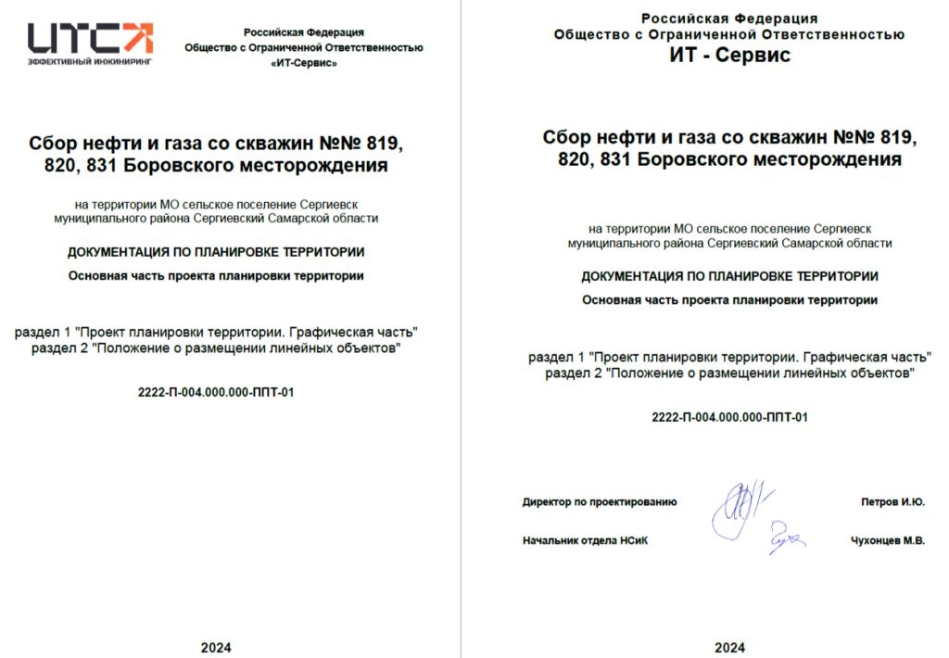
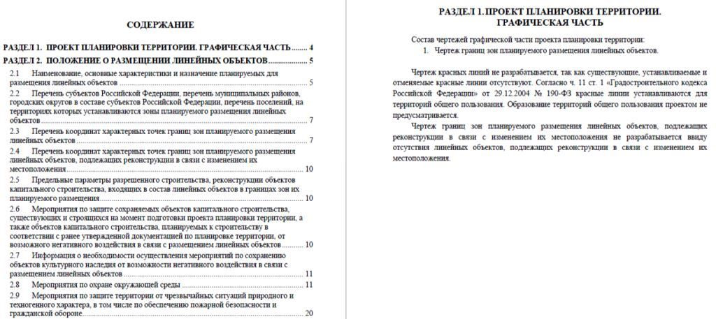
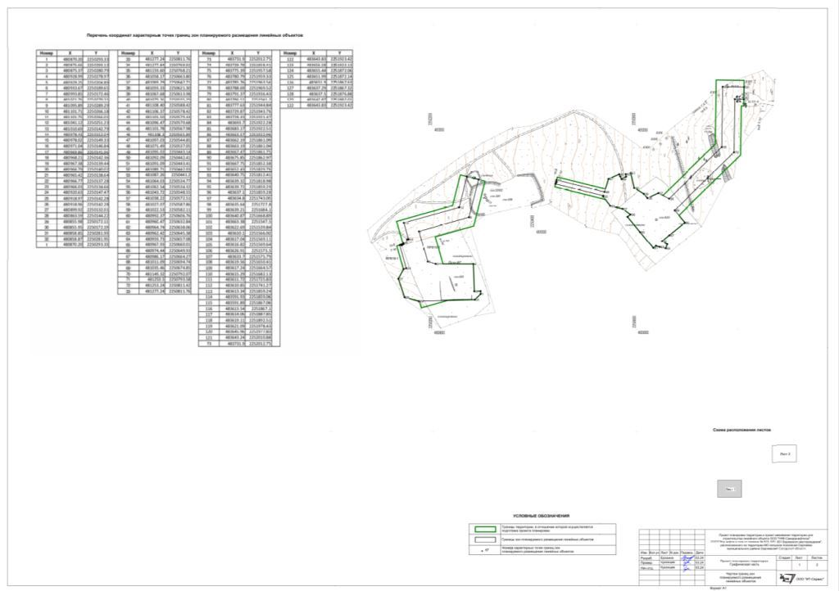
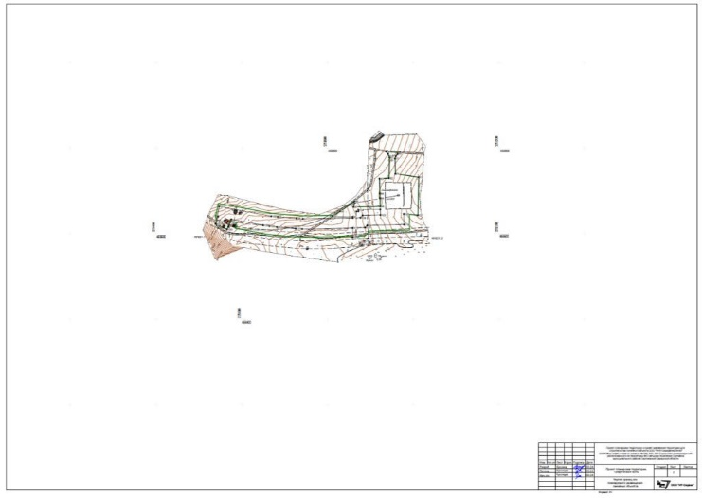
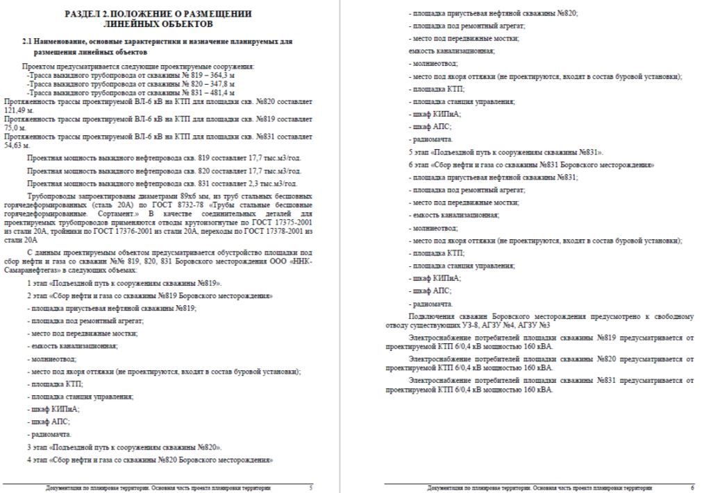
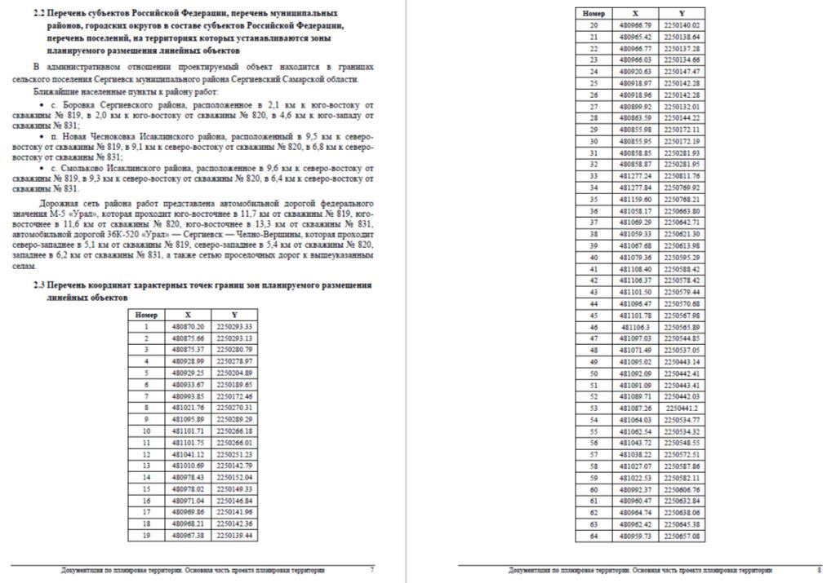
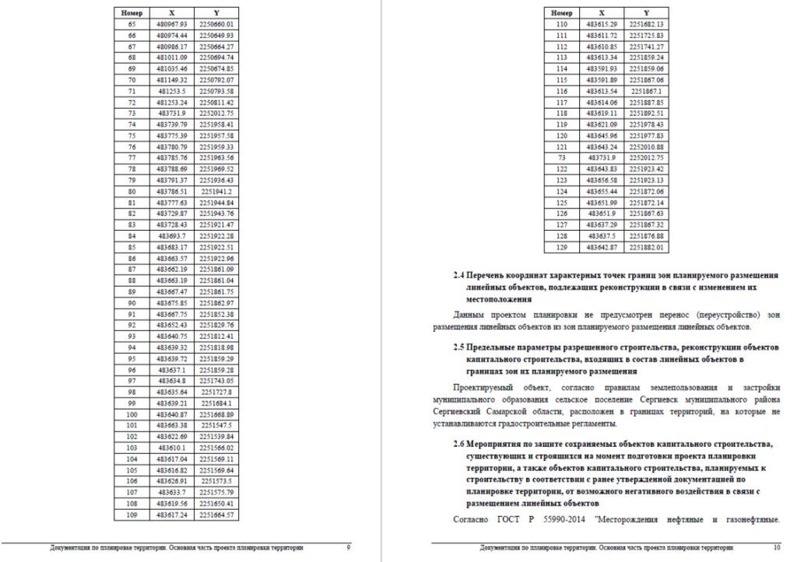
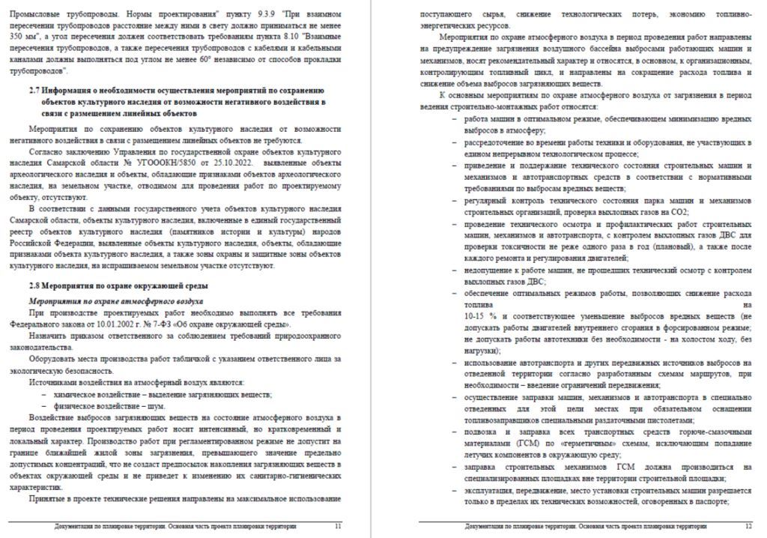
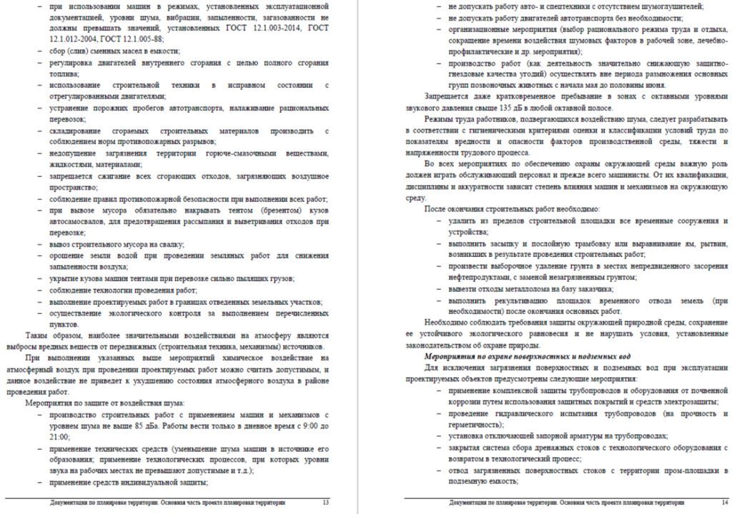
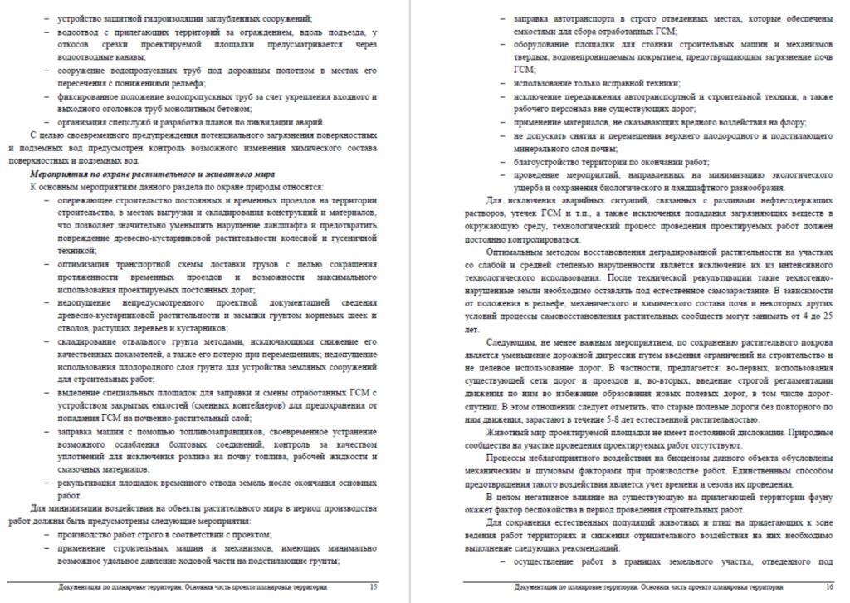
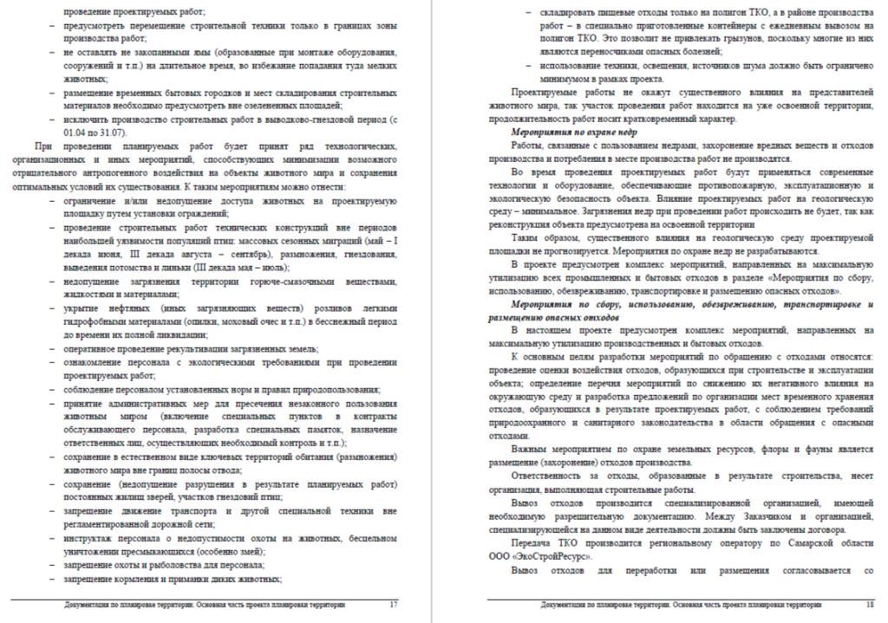
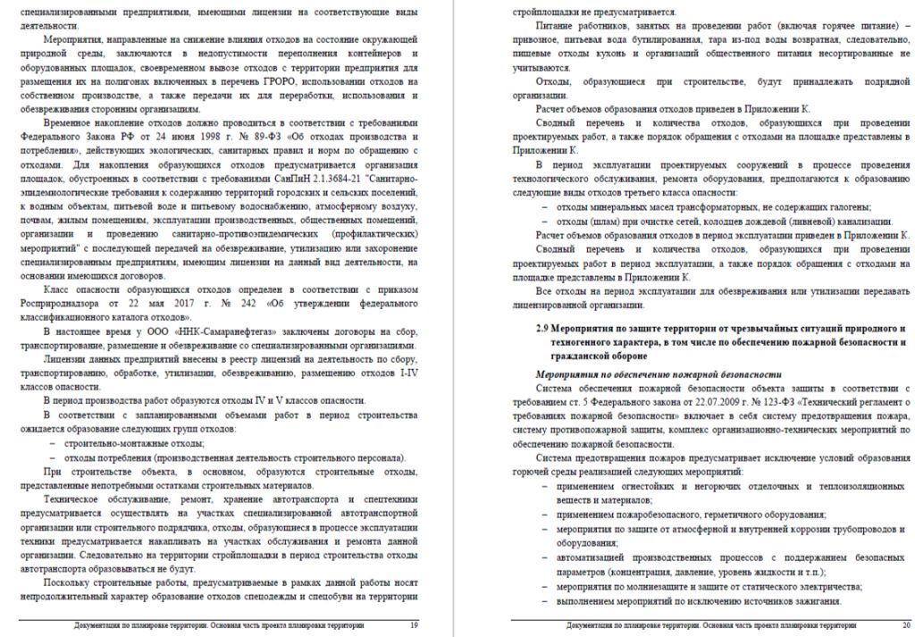
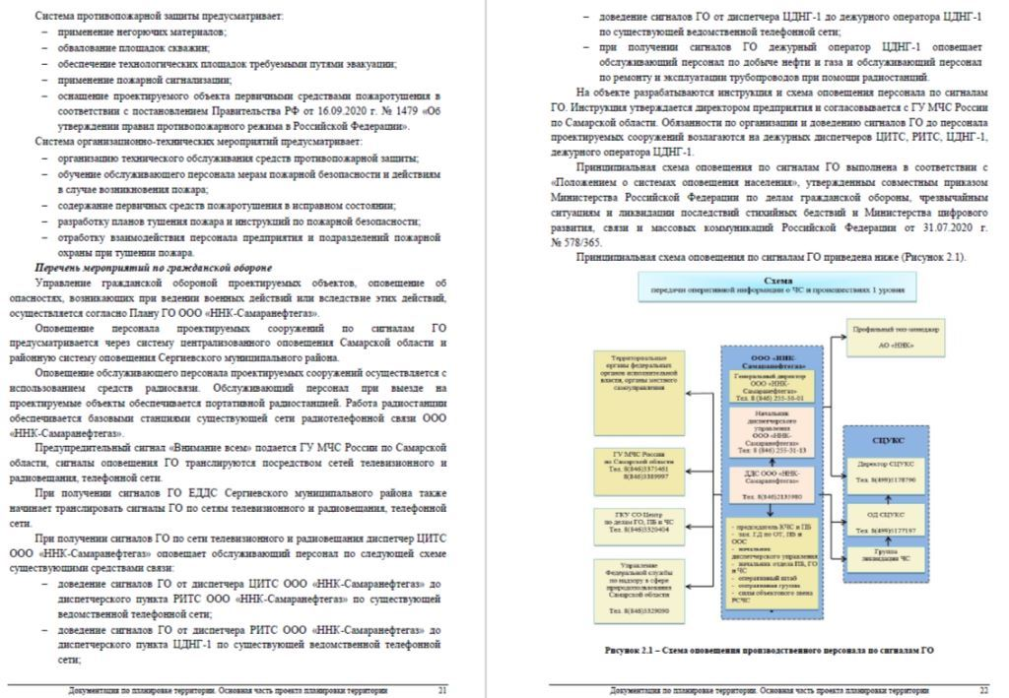
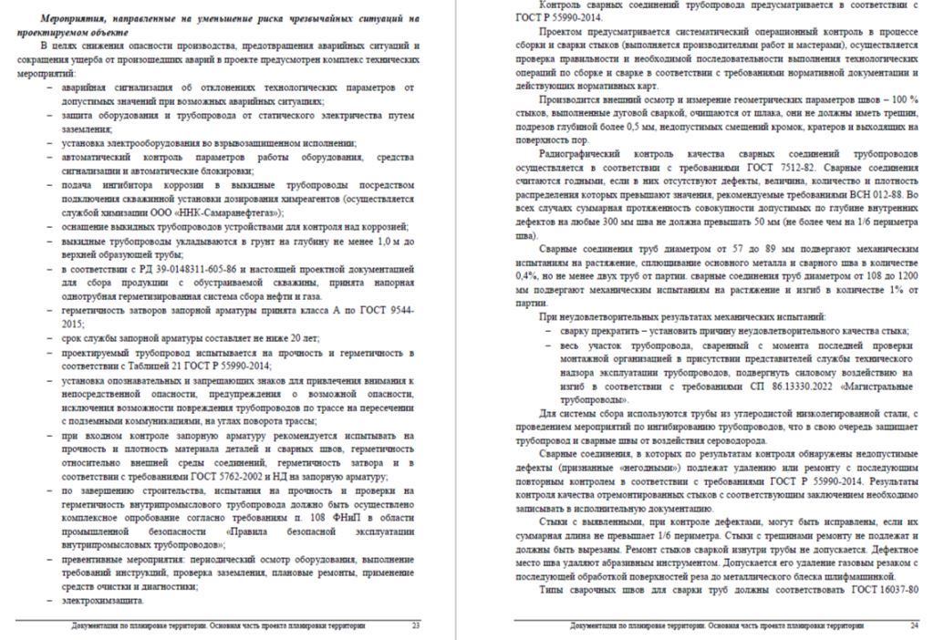
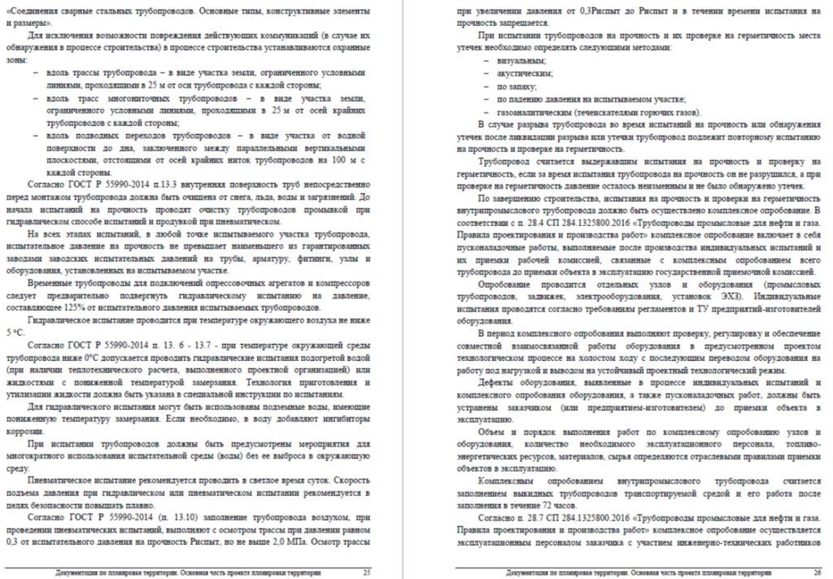
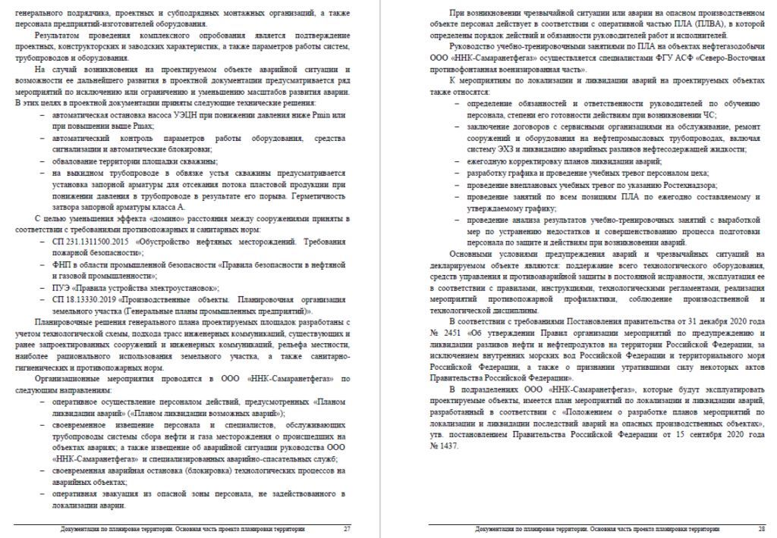
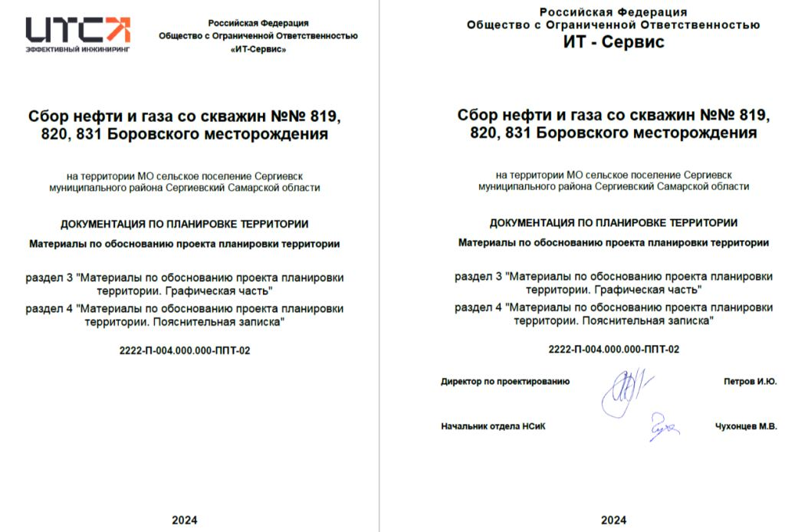
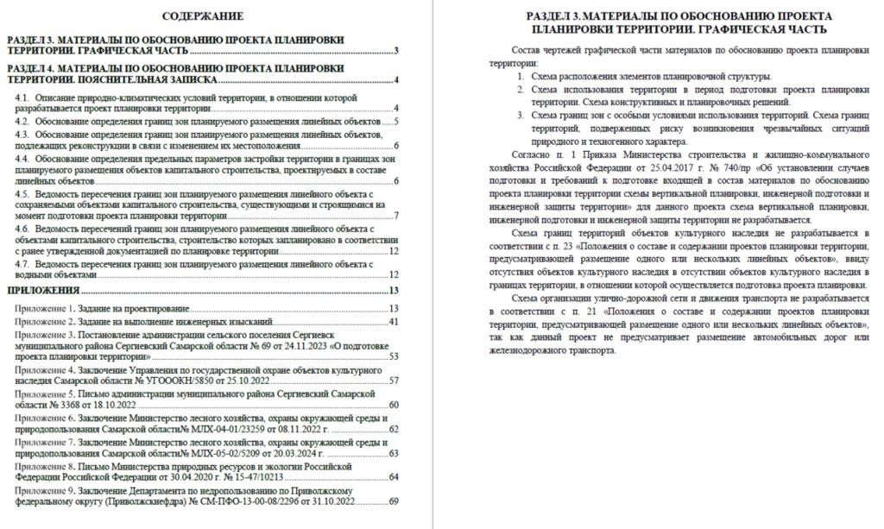

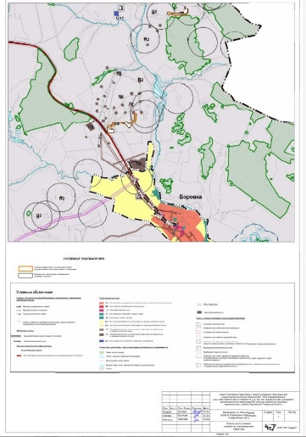
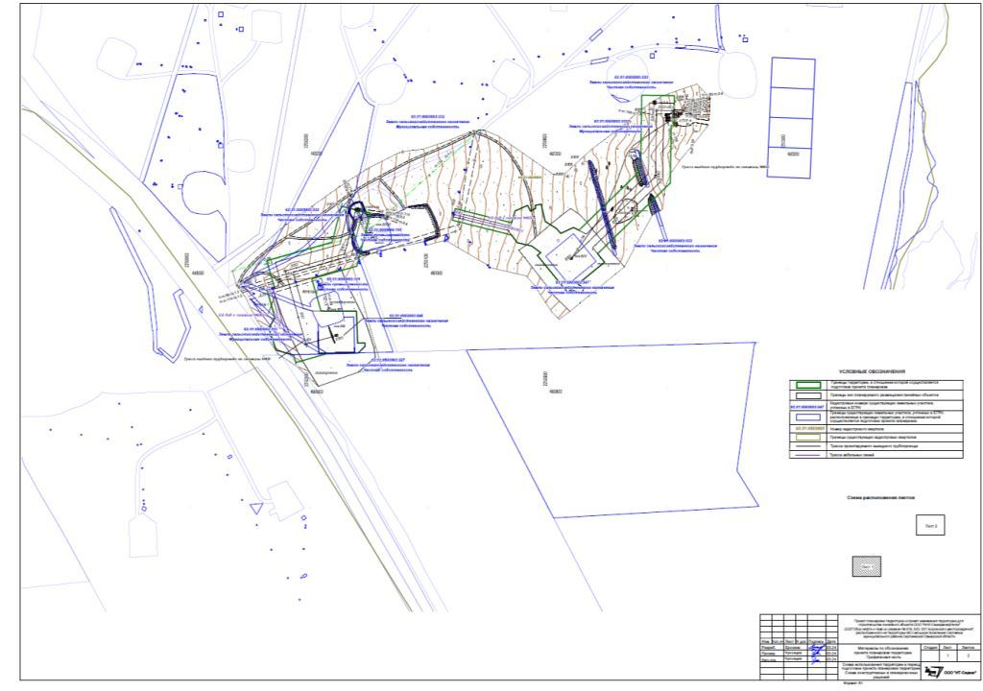
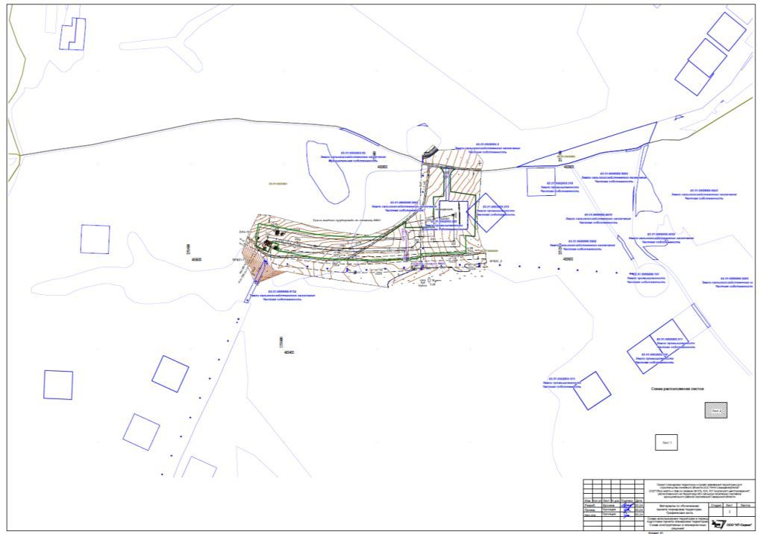

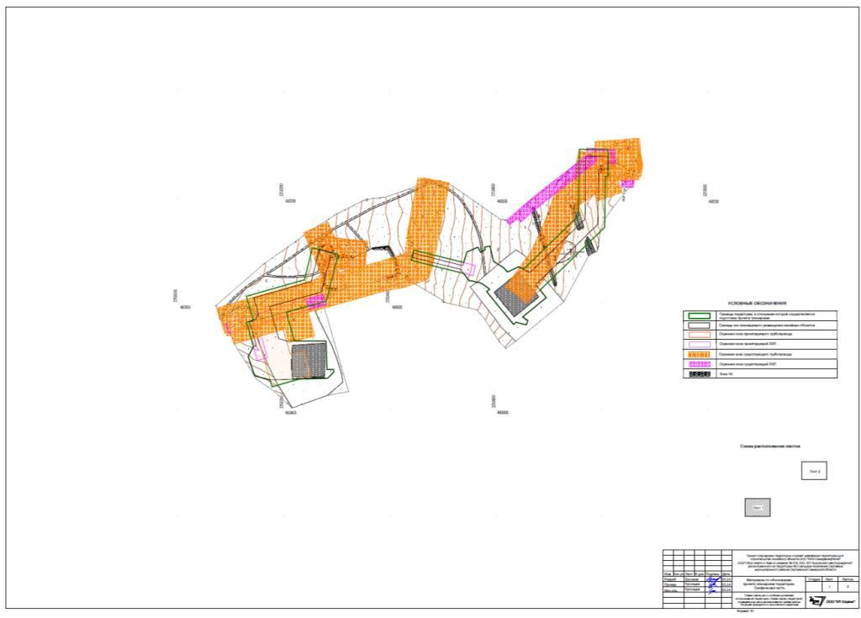
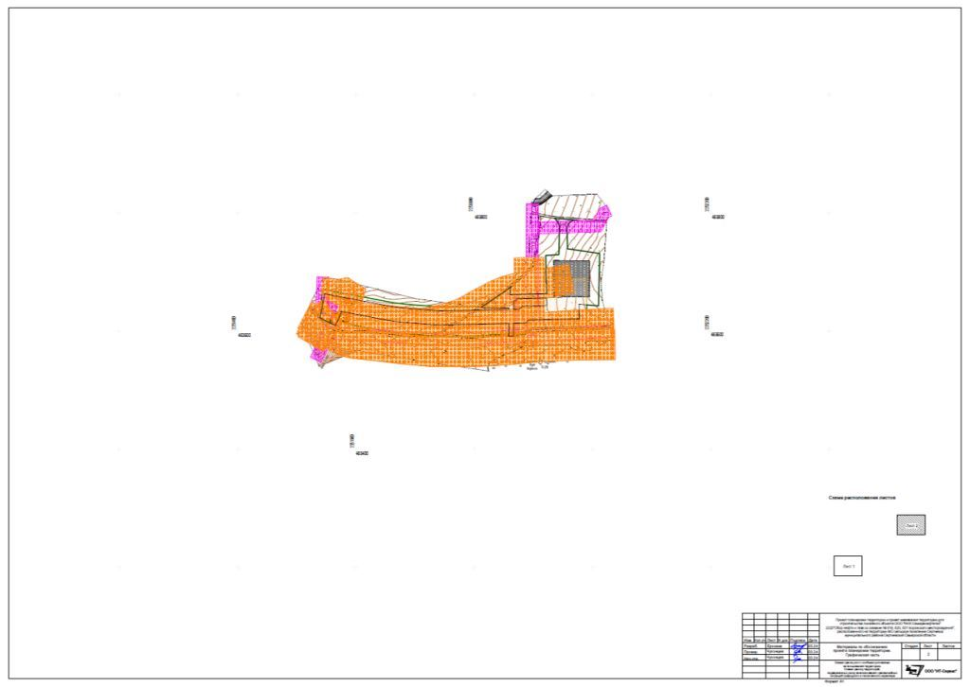

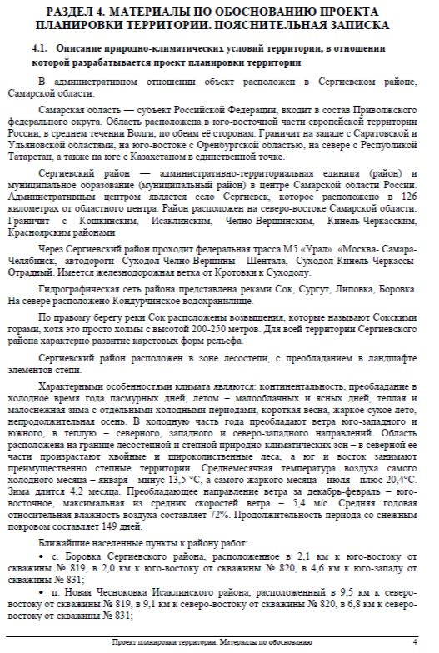
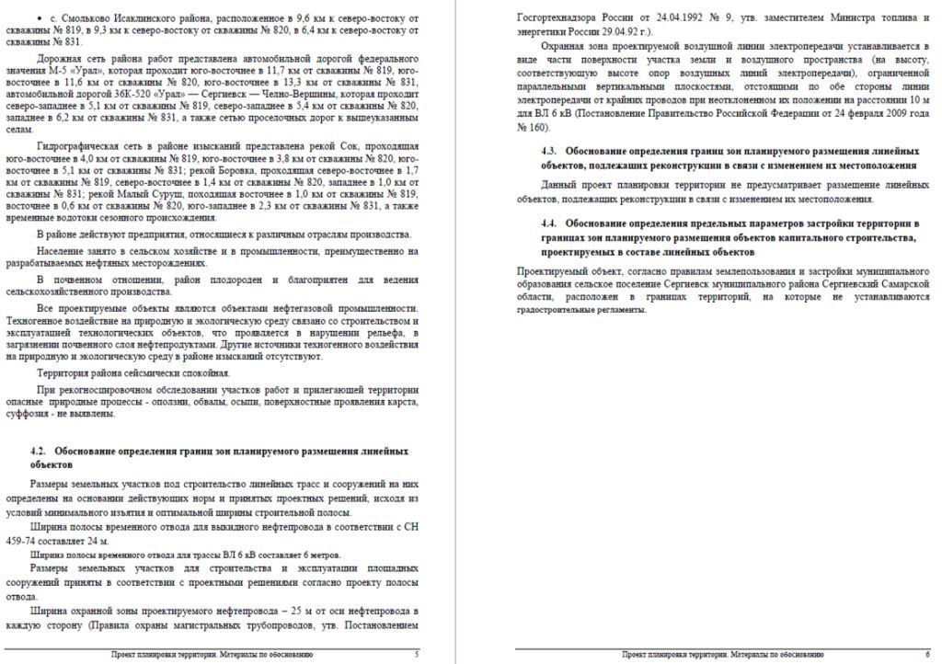
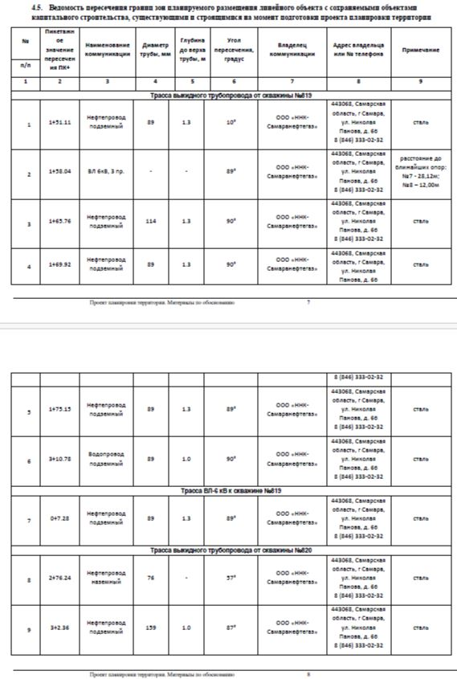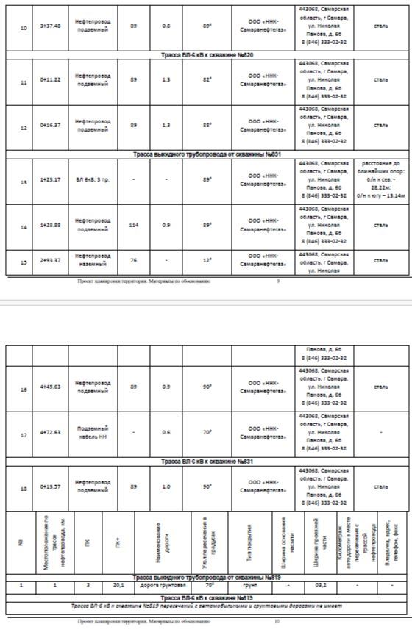
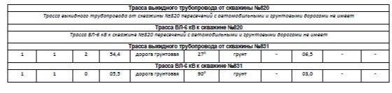
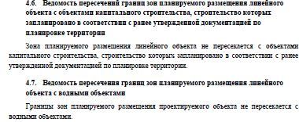

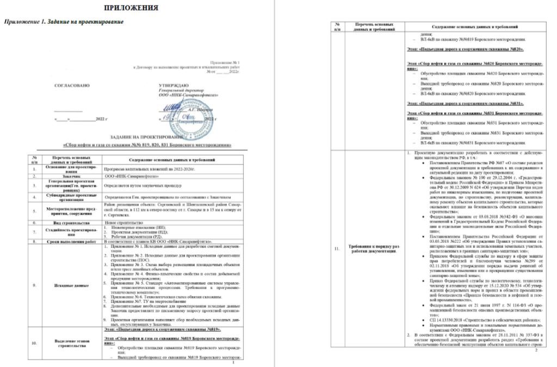
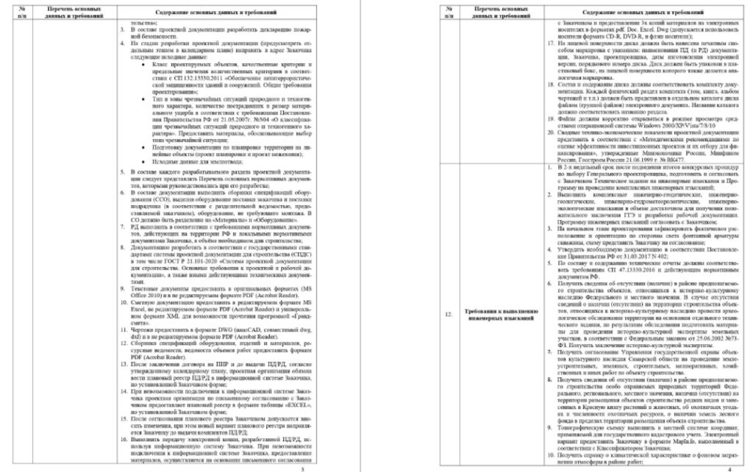

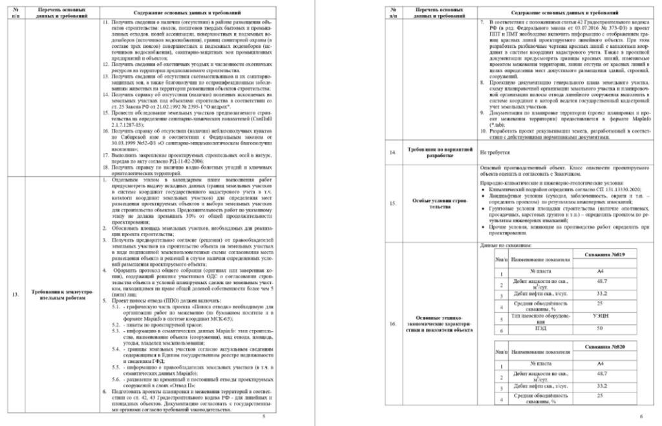
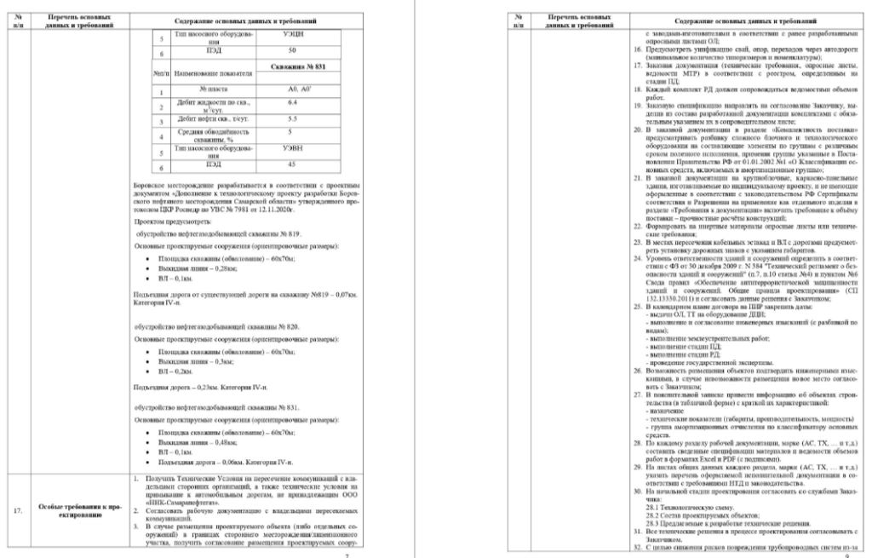

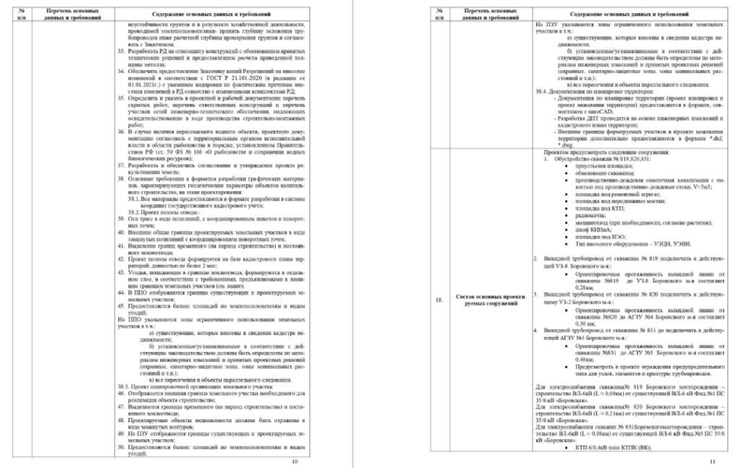
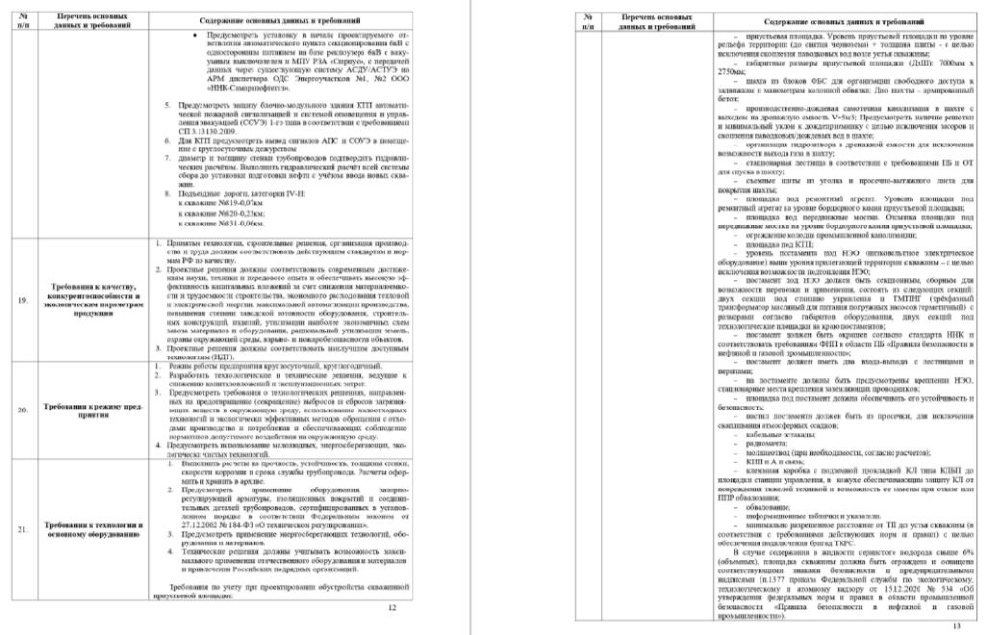

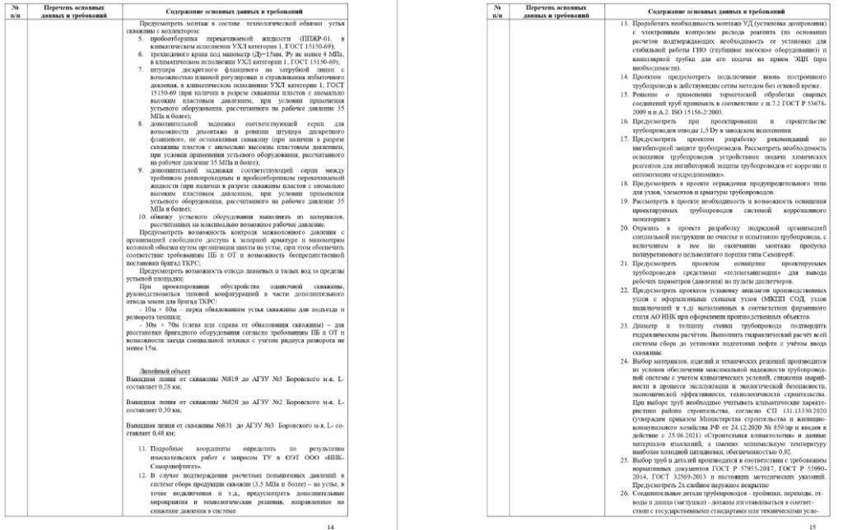
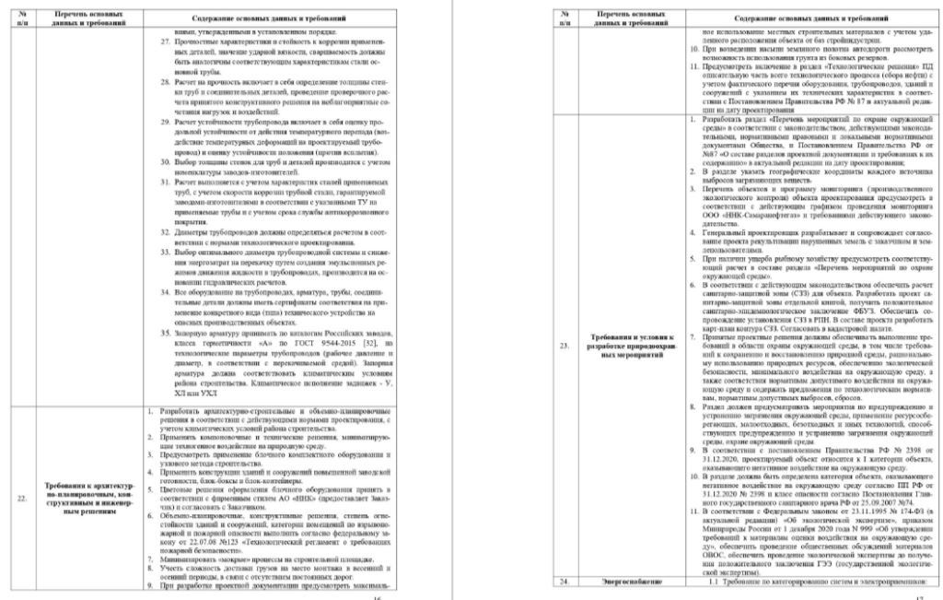

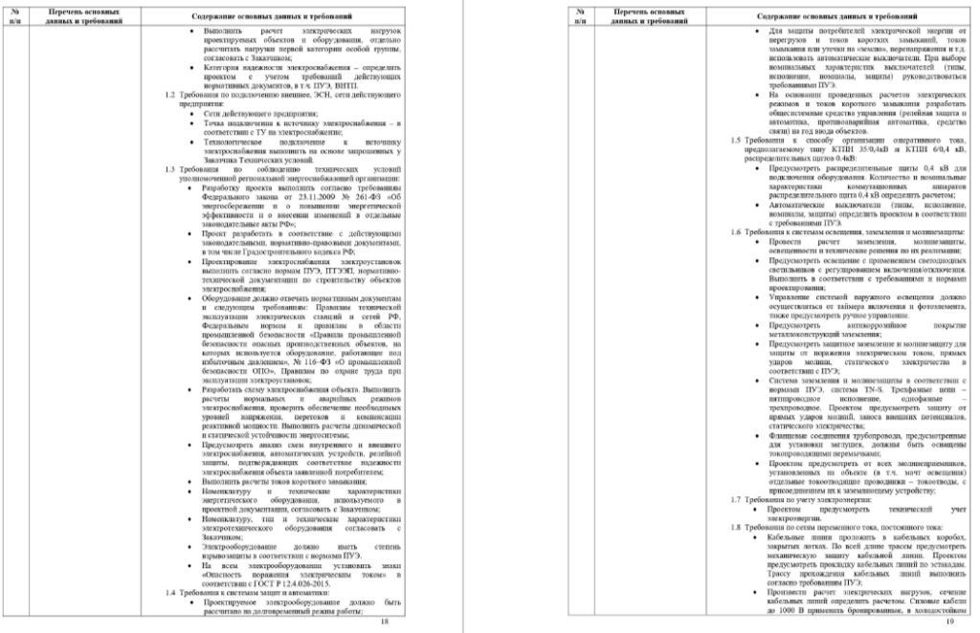
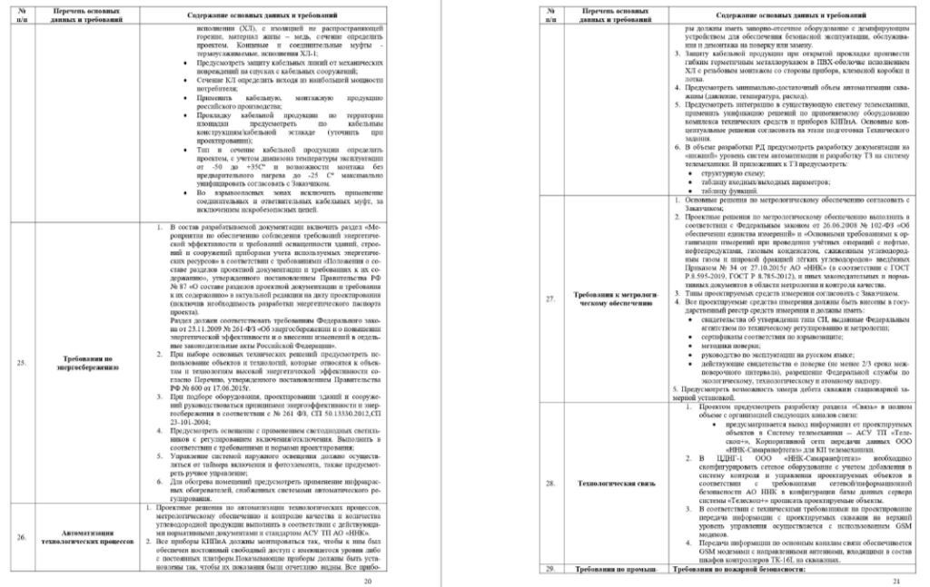

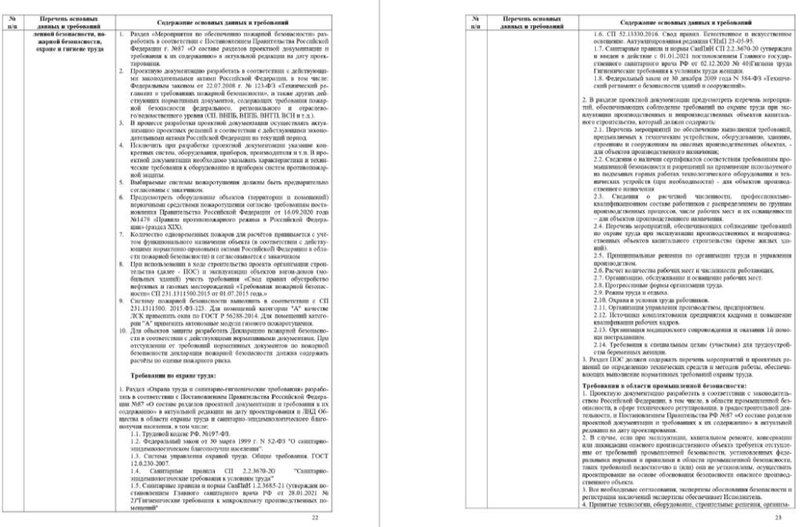
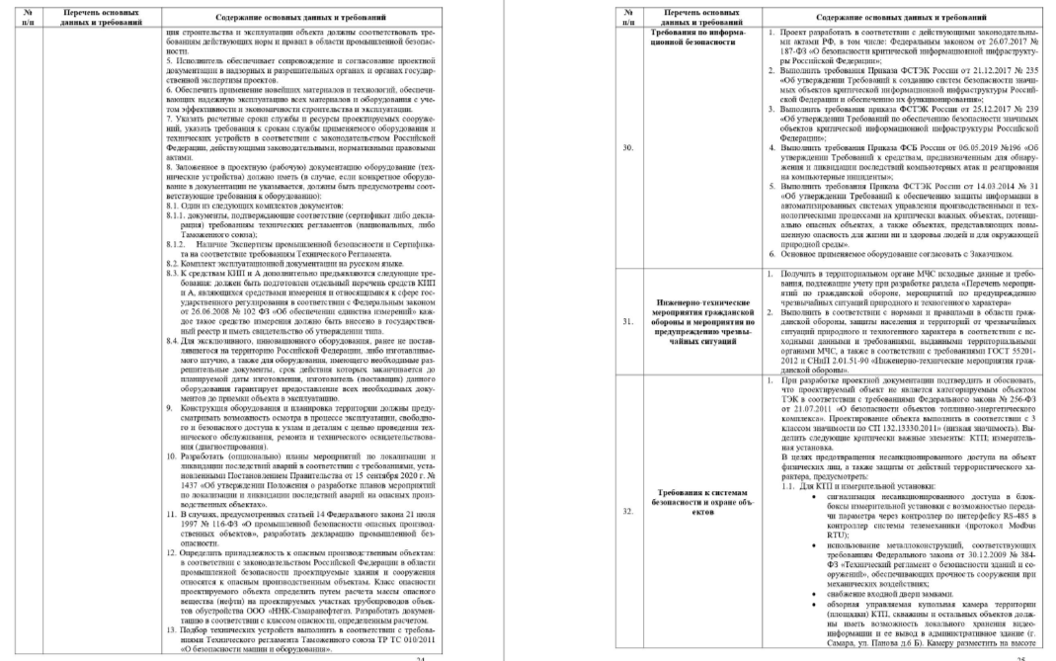

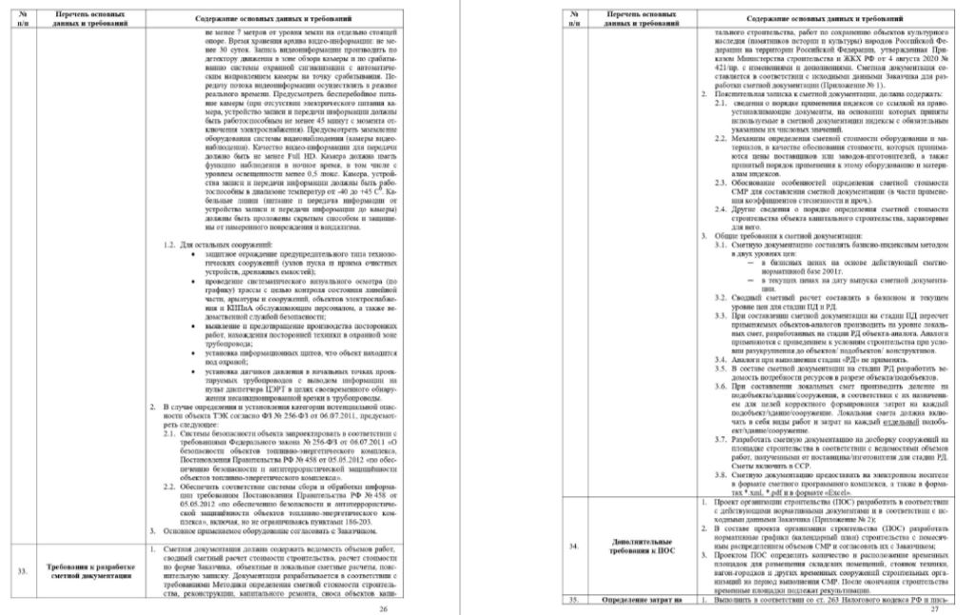
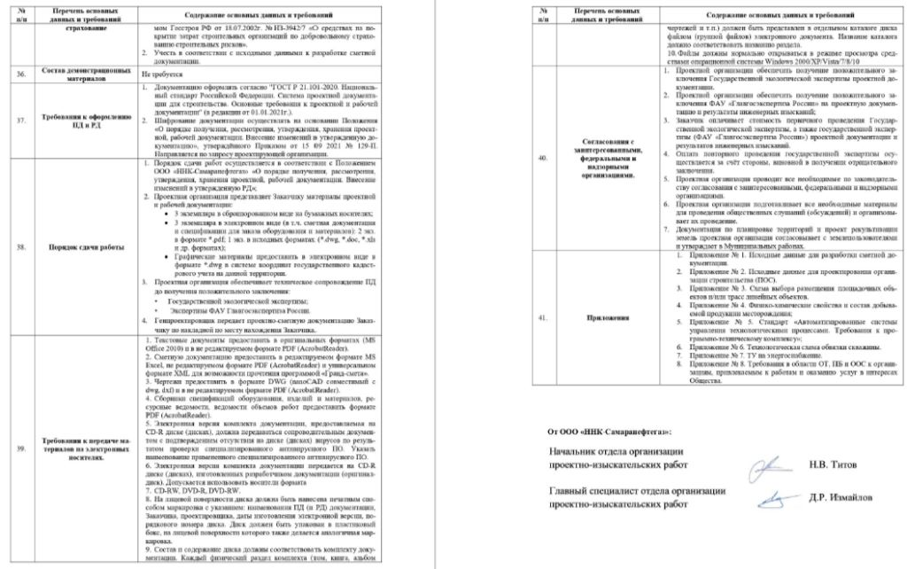

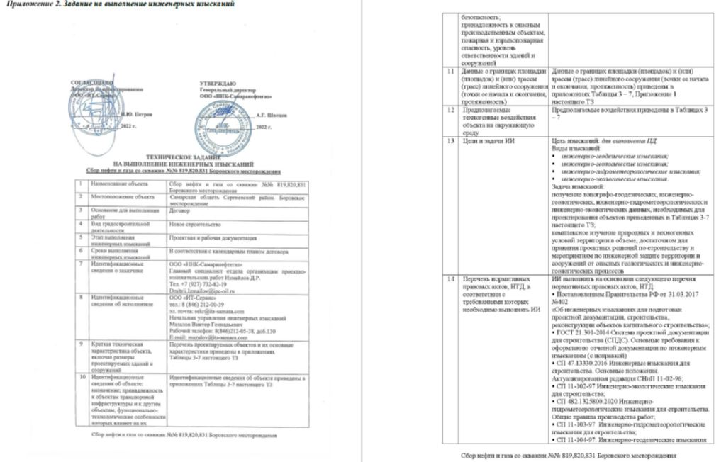
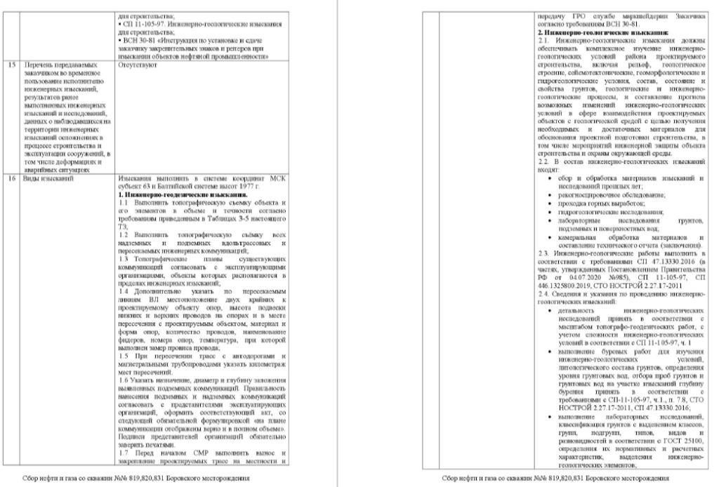

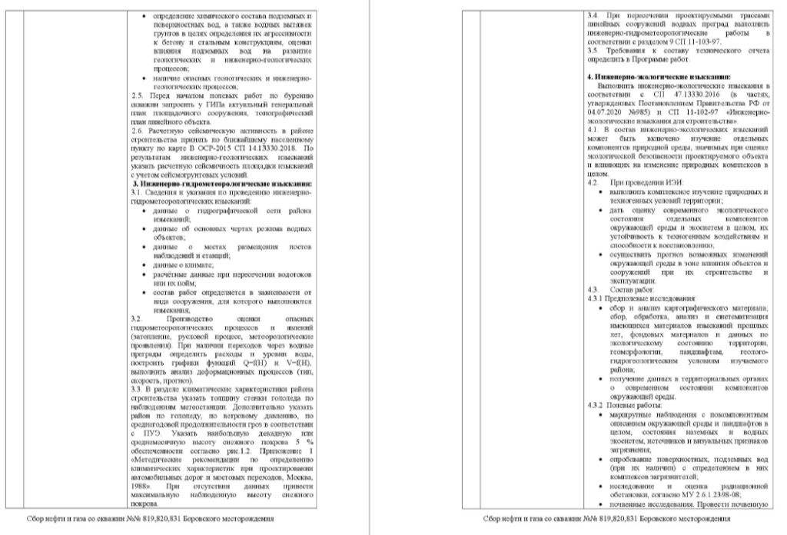
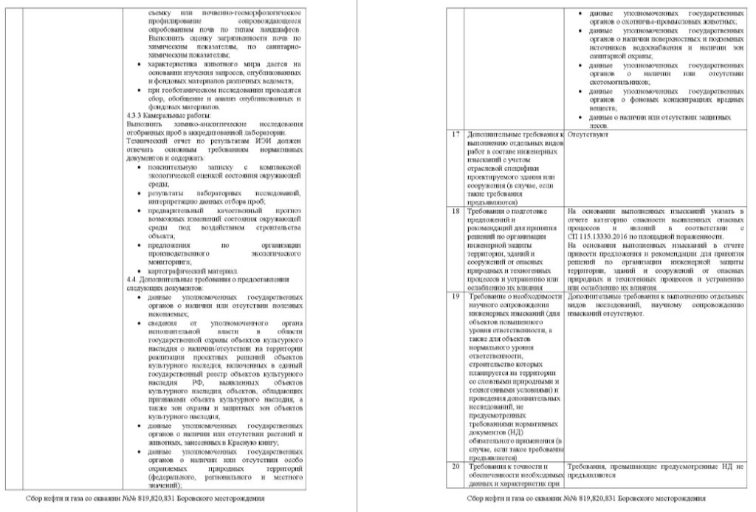

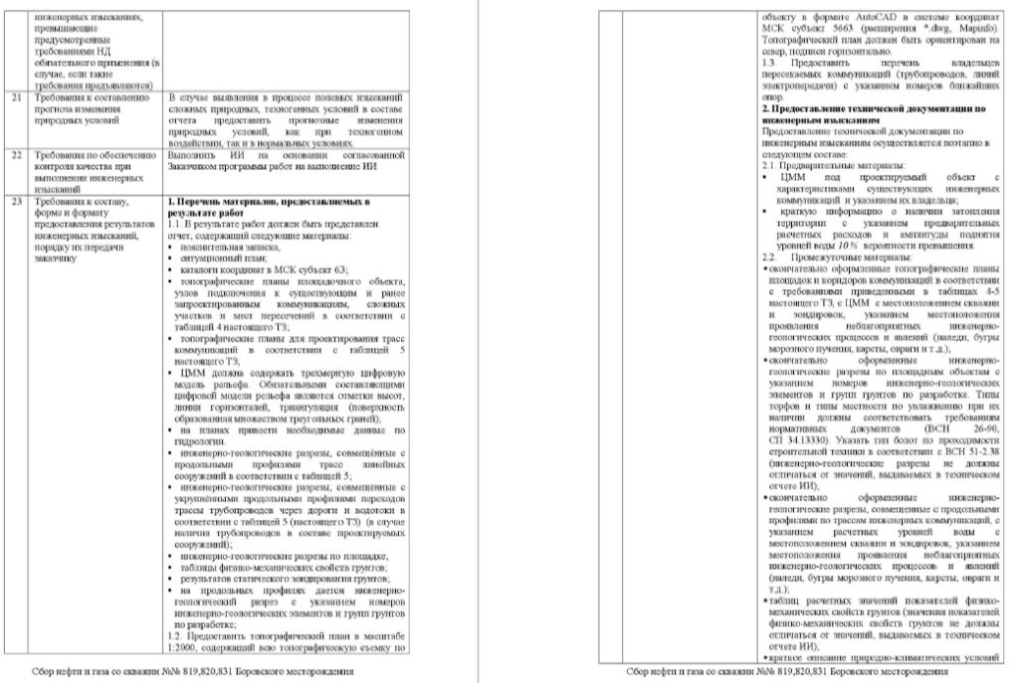
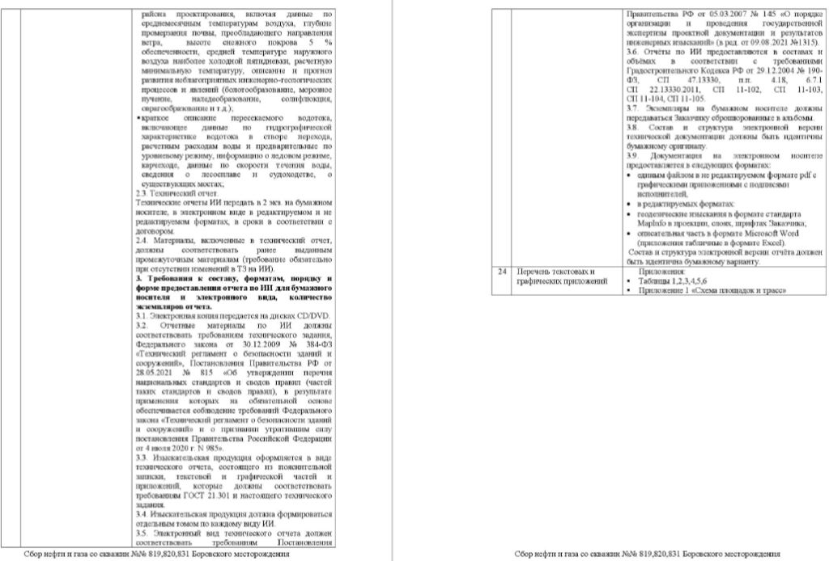

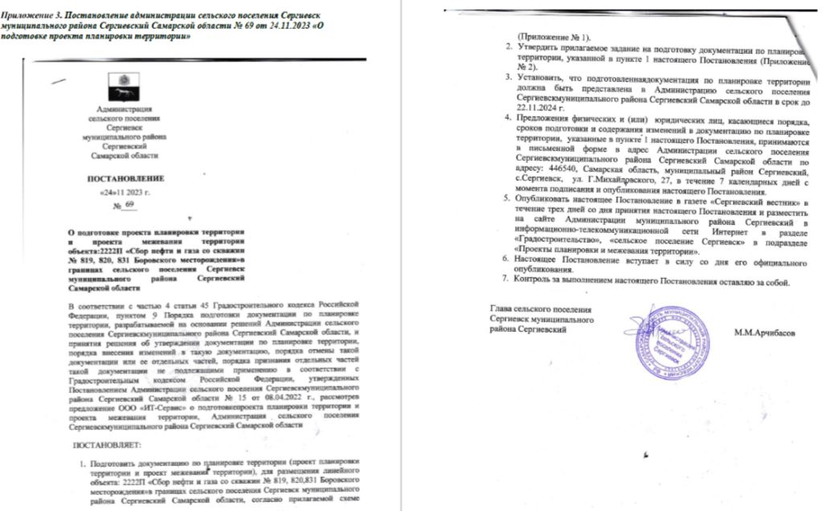
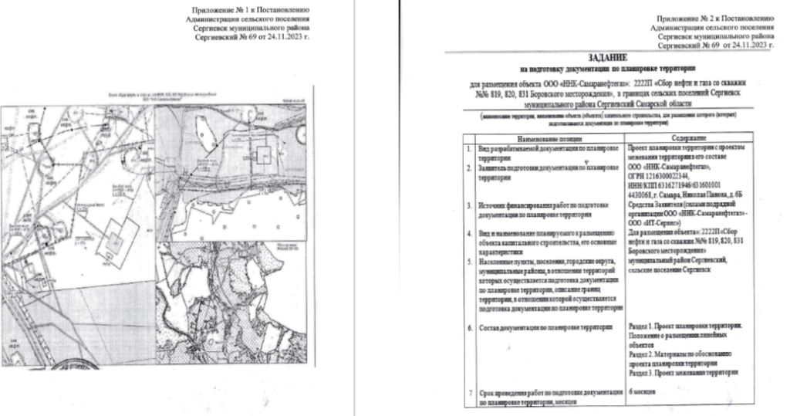

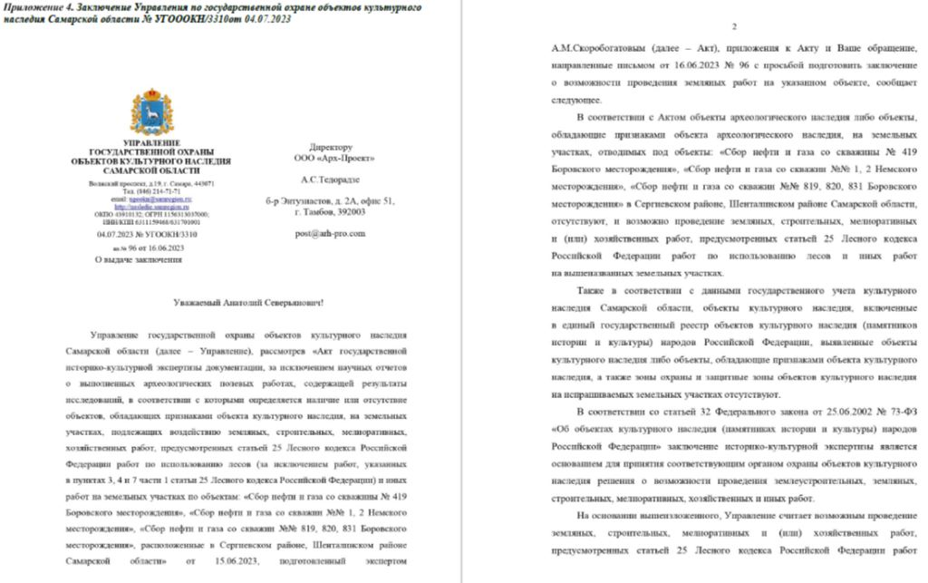
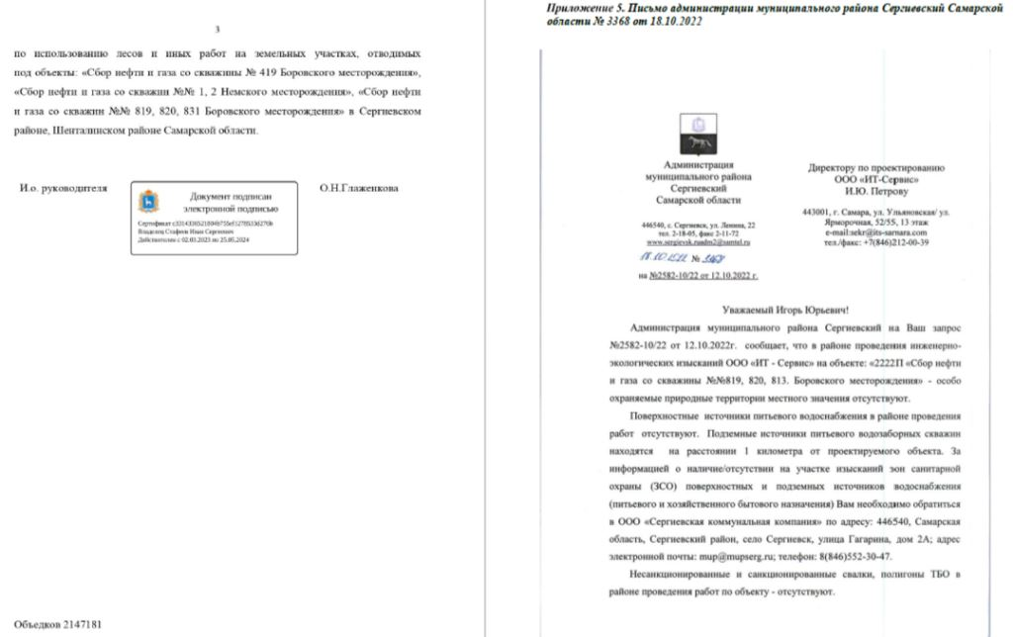

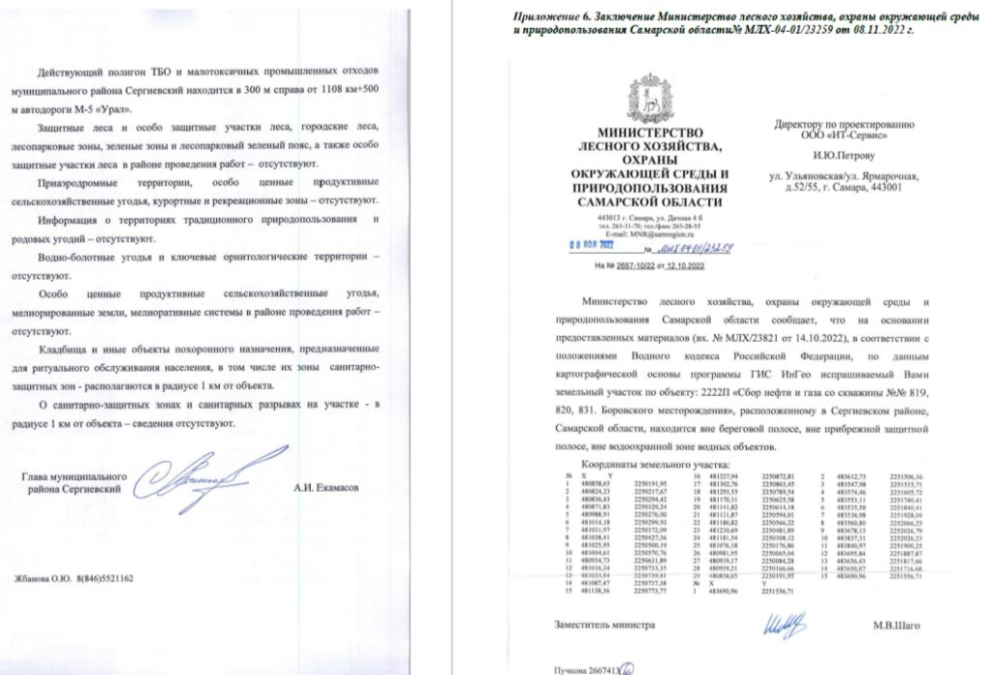
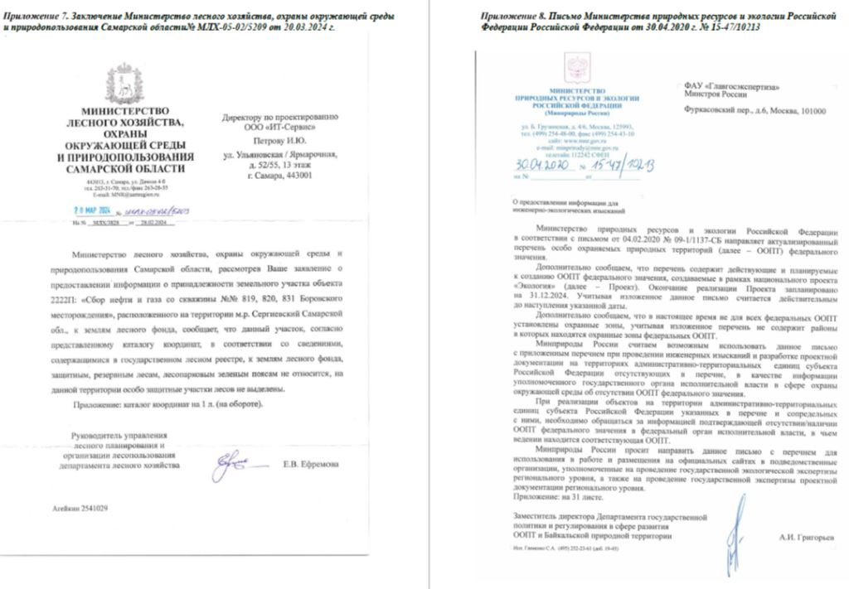
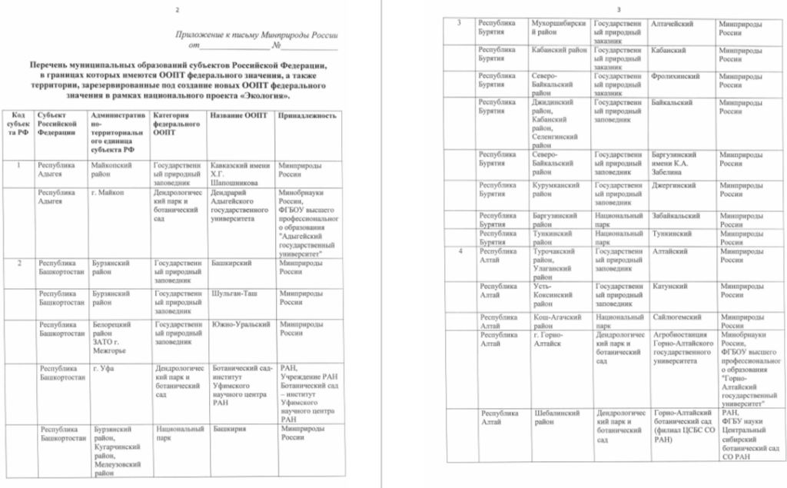
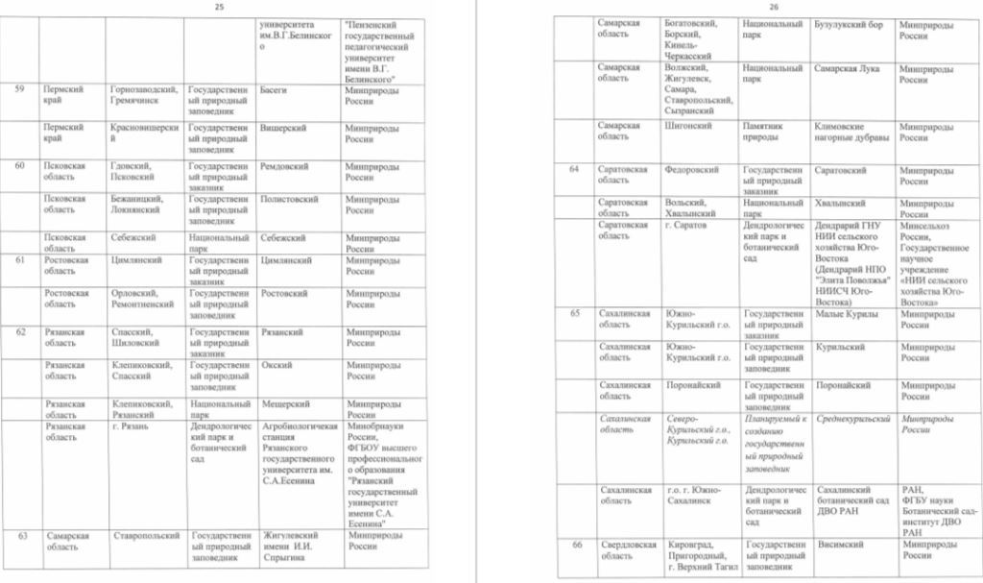

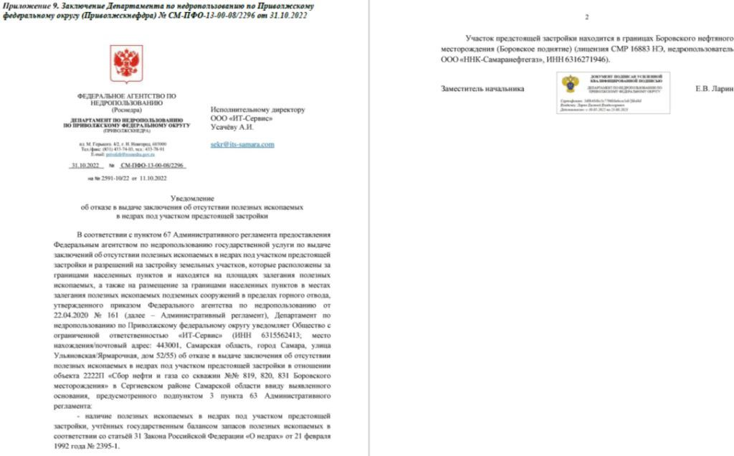

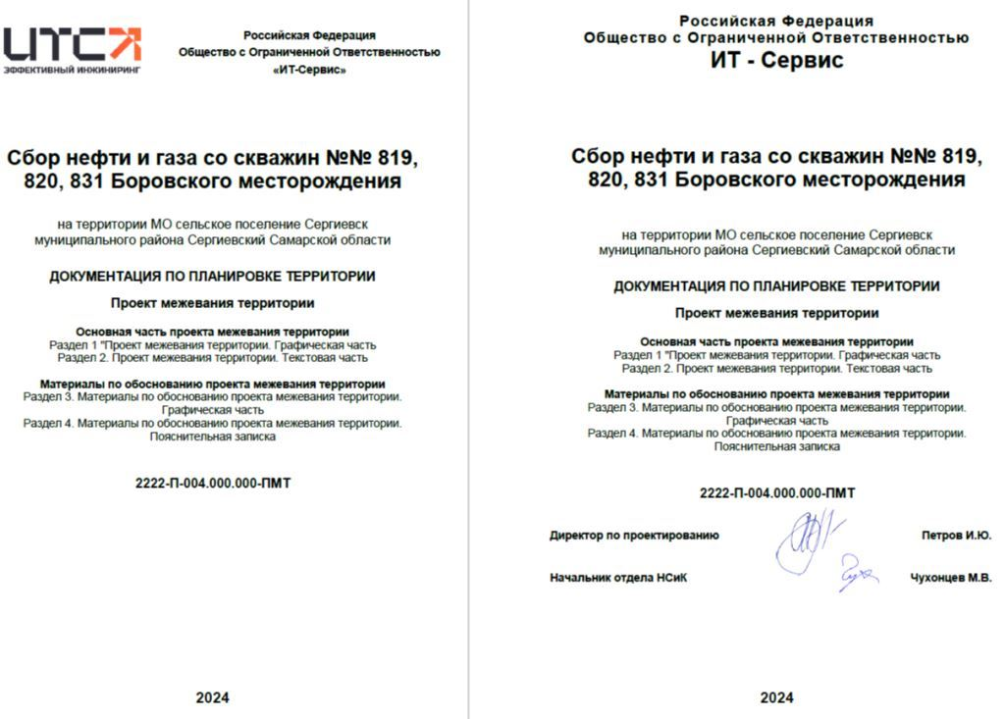

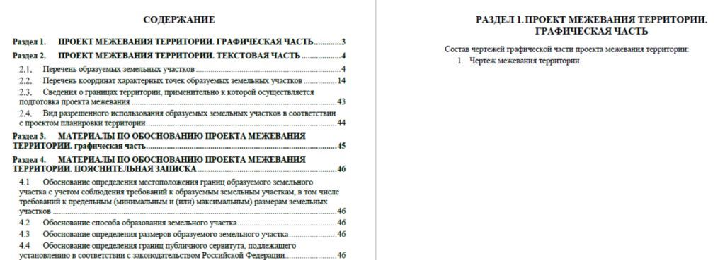
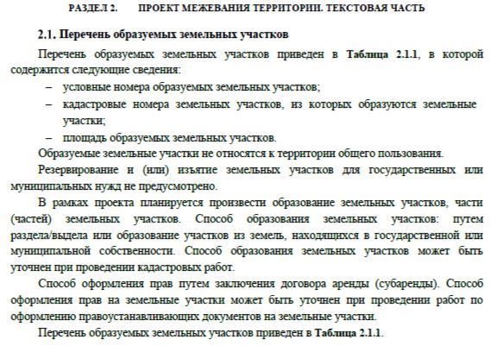

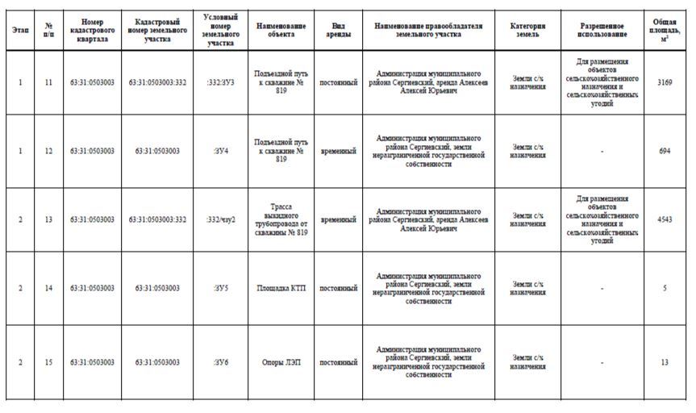

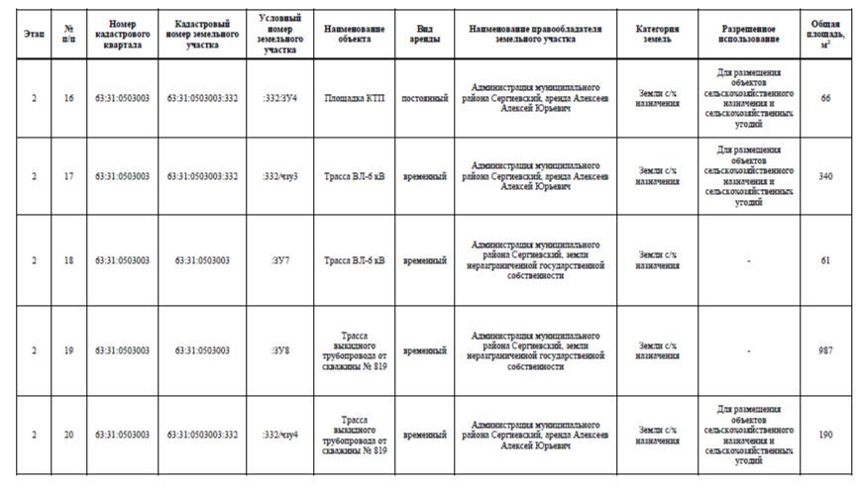
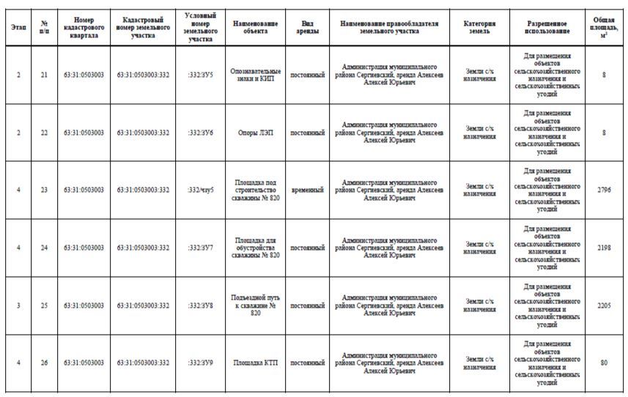

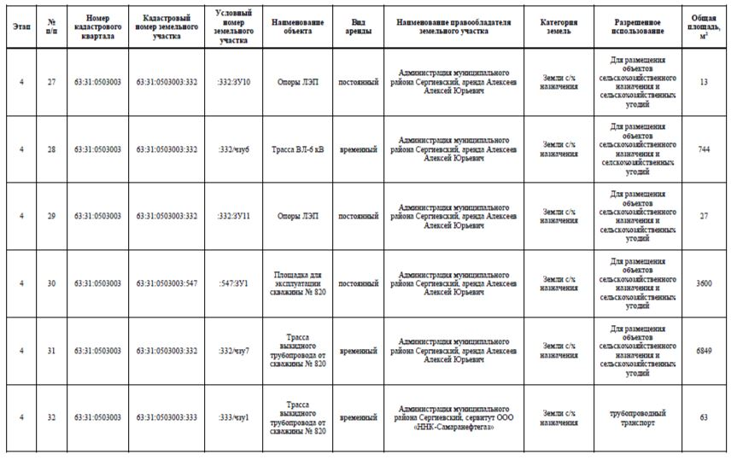
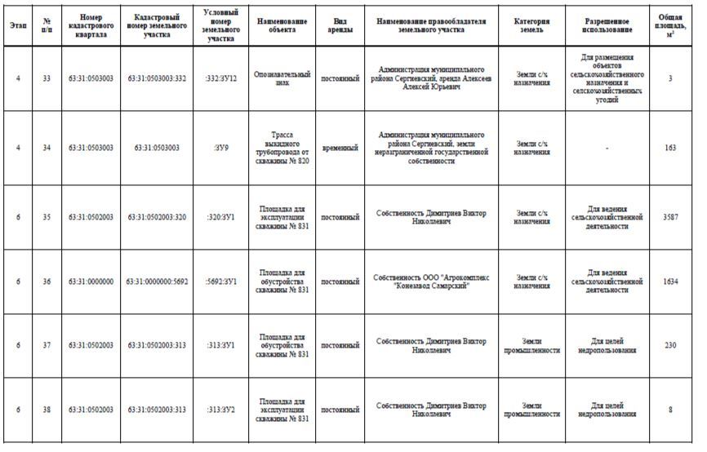

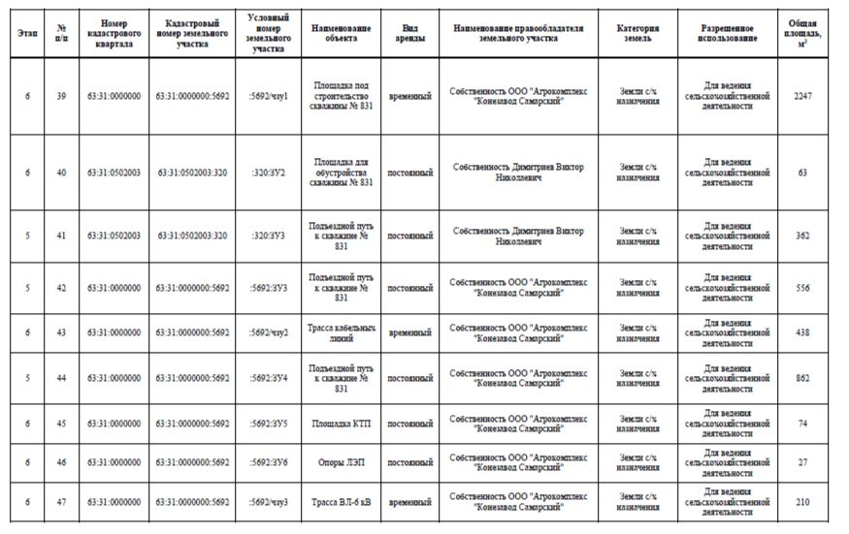
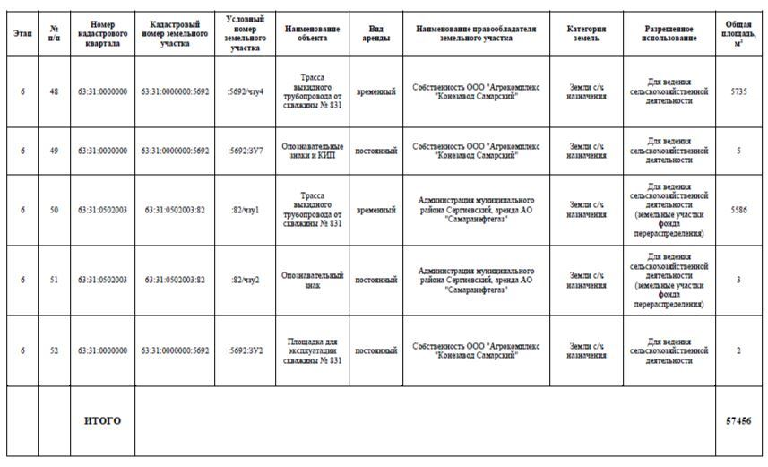

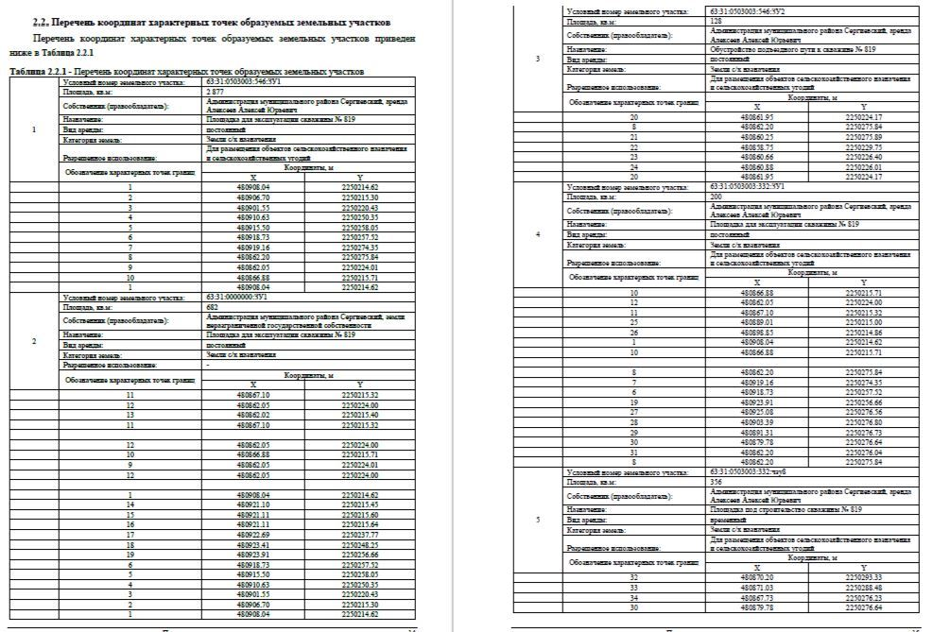
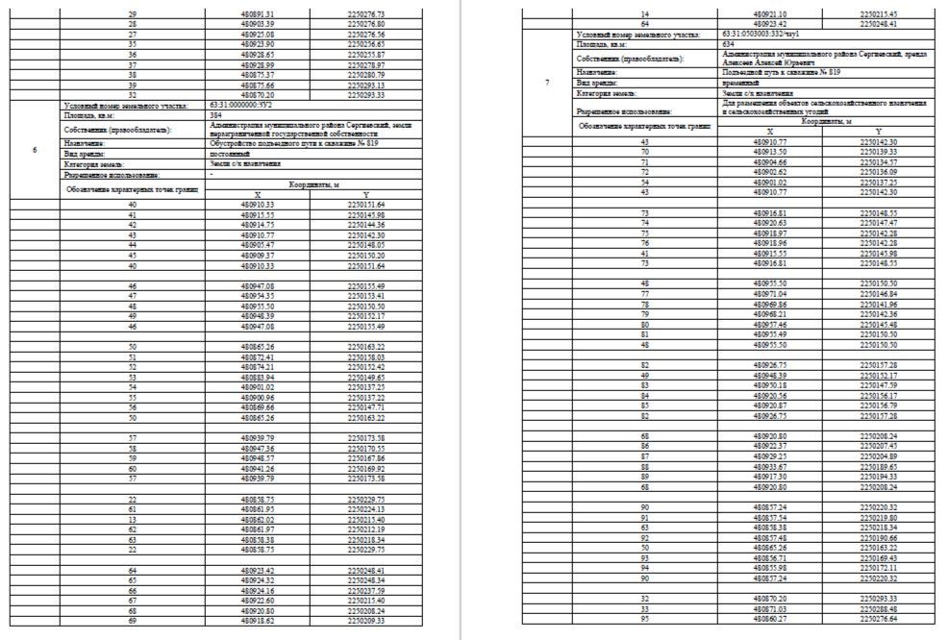

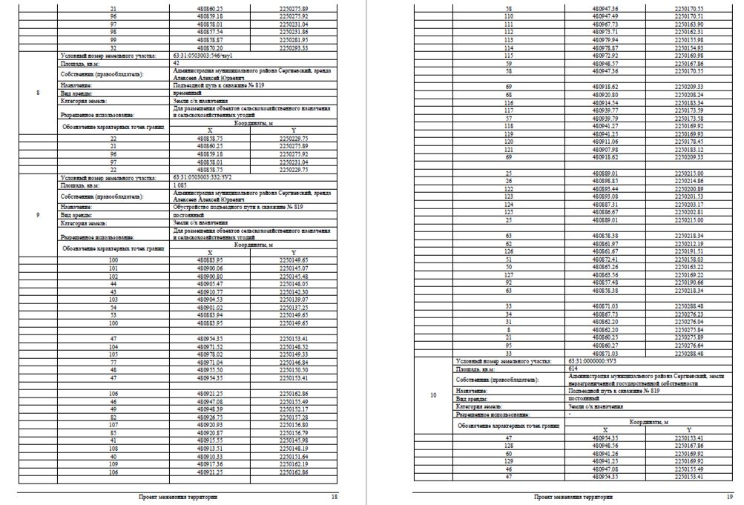
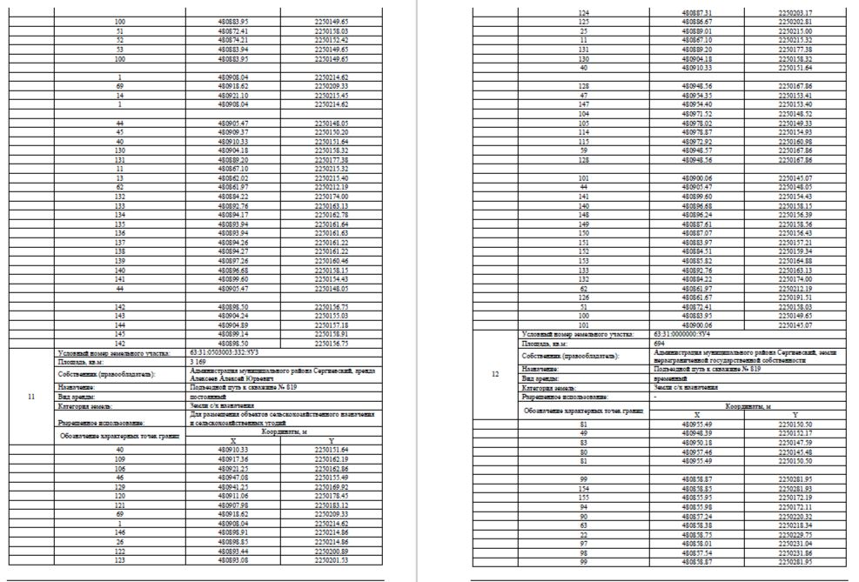

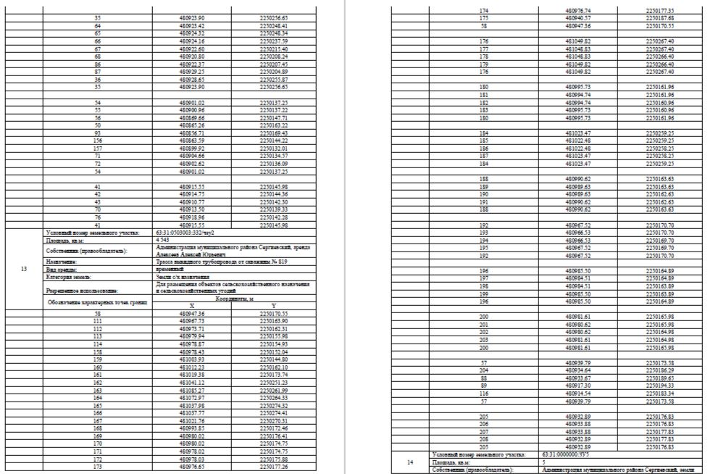
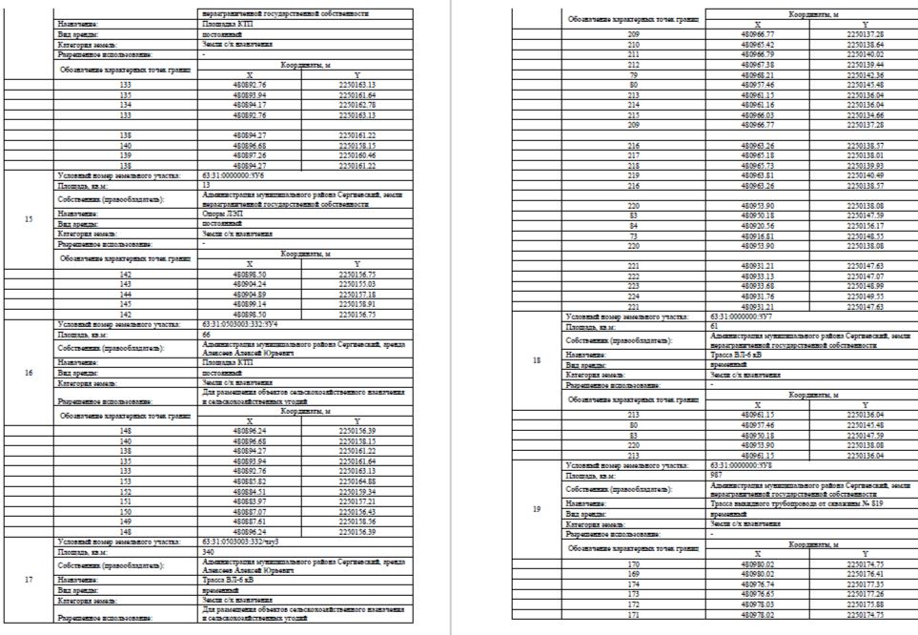

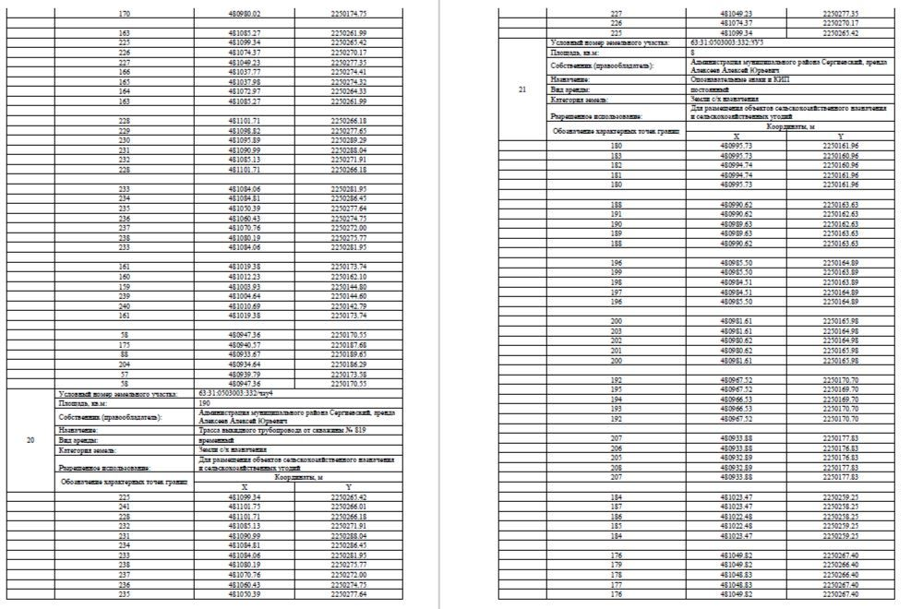
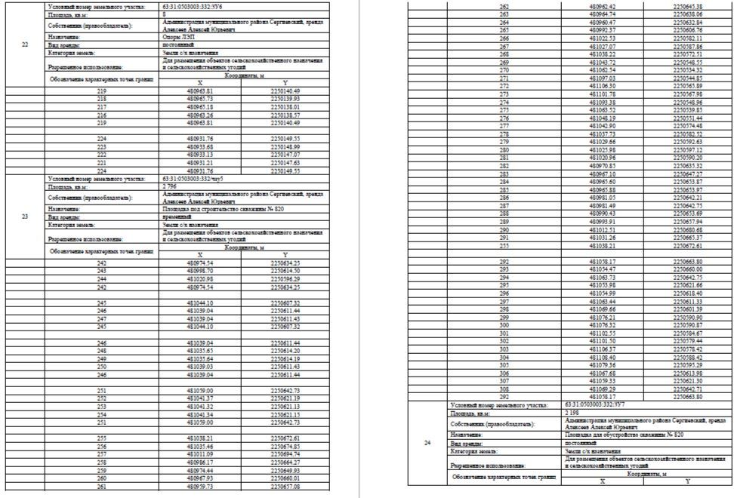

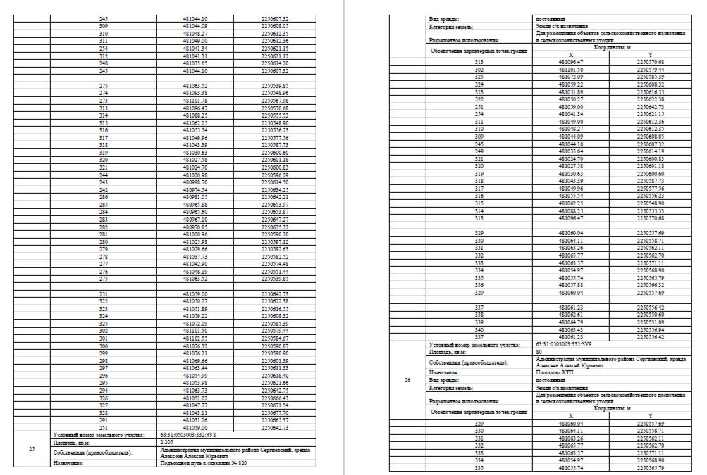
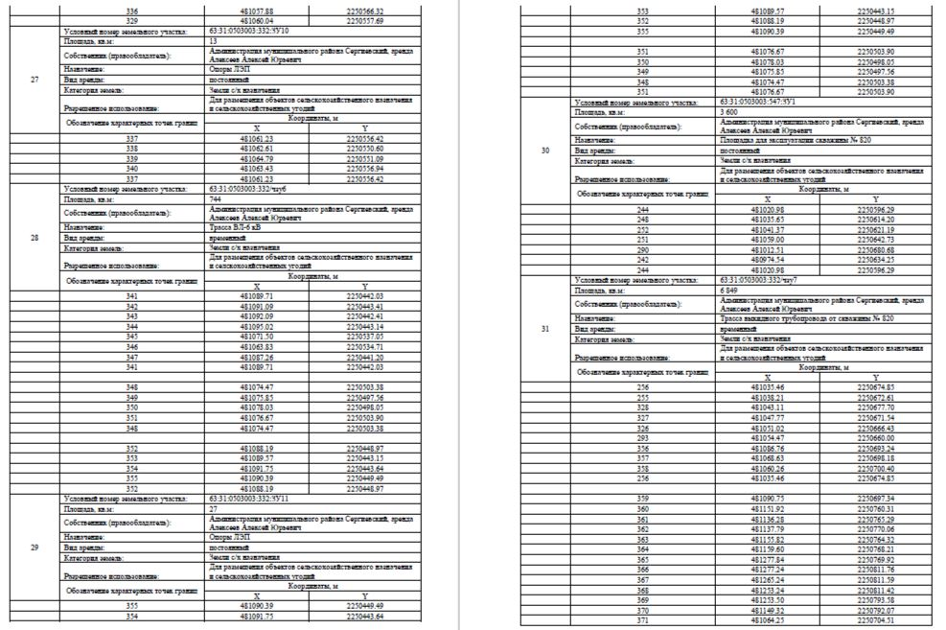

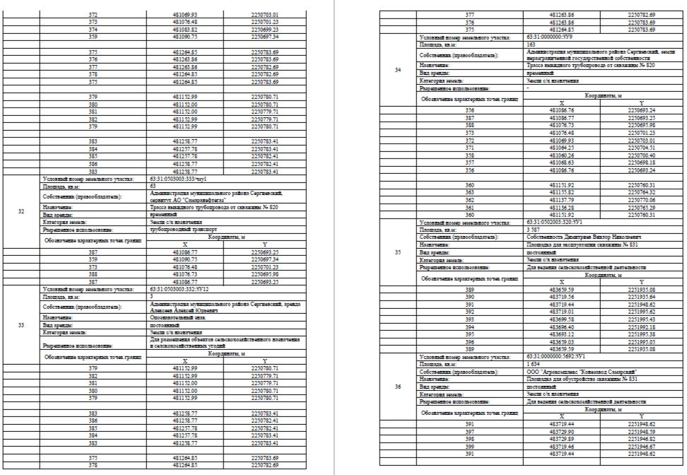
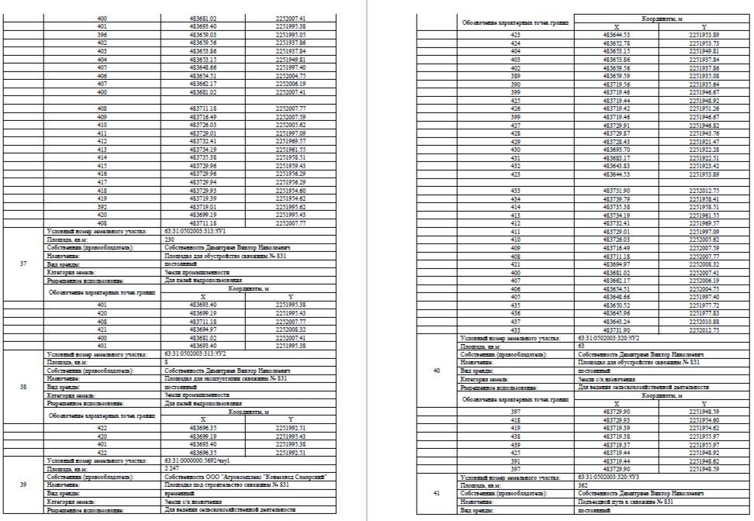
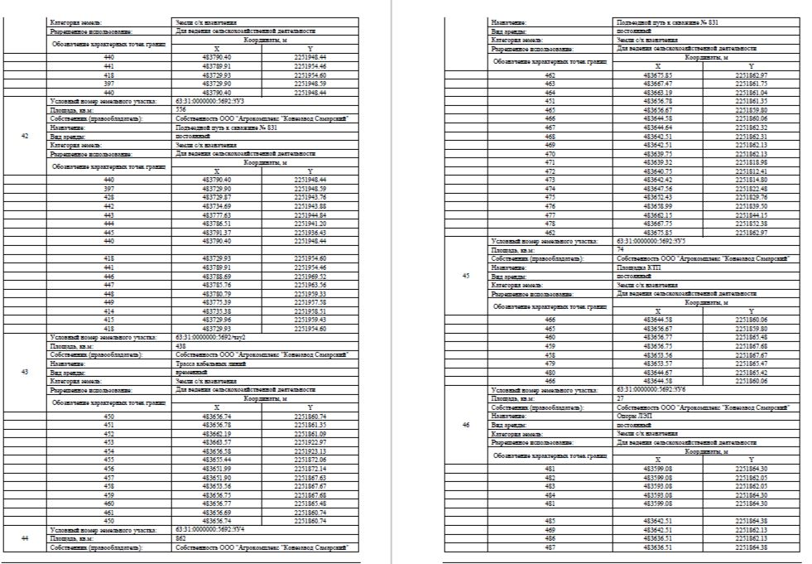
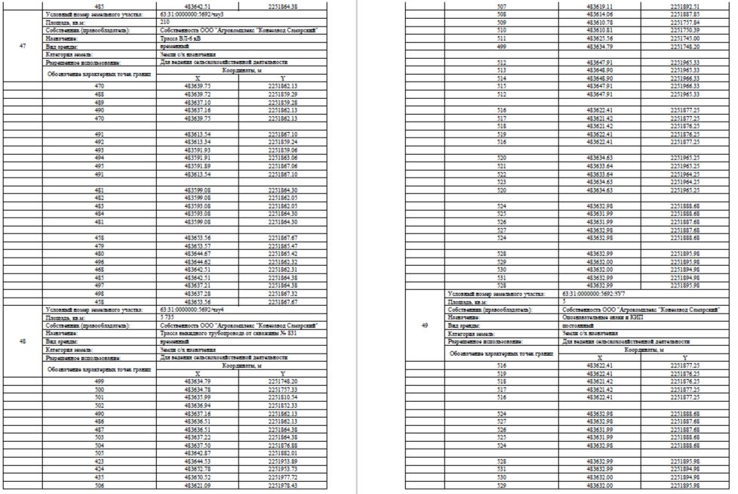

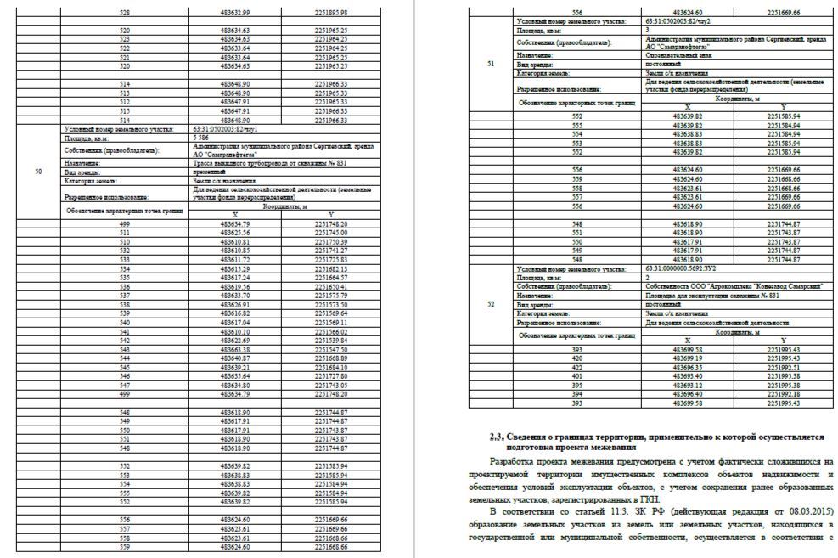
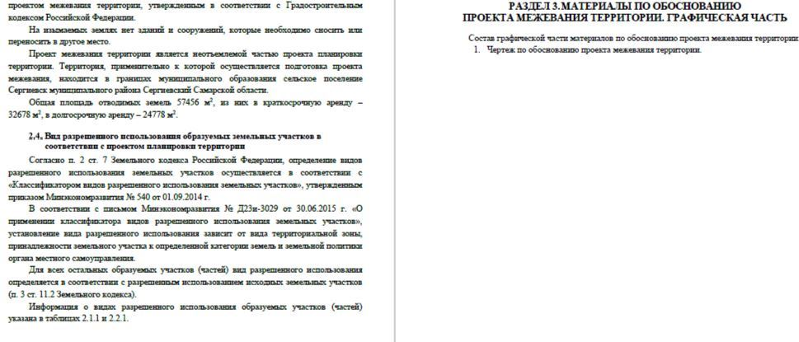
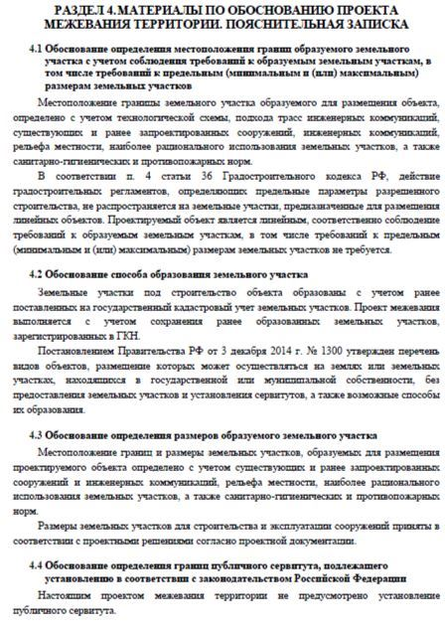

Соучредители:  - Собрание представителей муниципального района Сергиевский Самарской области;  - Администрации городского, сельских поселений муниципального района Сергиевский Самарской области. | Газета изготовлена в администрации муниципального района Сергиевский Самарской области: 446540, Самарская область, Сергиевский район, с. Сергиевск, ул. Ленина, 22.  Тел: (84655) 2-15-35  Гл. редактор: Л.Н. Мартынова | «Сергиевский вестник»  Номер подписан в печать 07.06.2024г.  в 09:00, по графику - в 09:00.  Тираж 18 экз.  Адрес редакции и издателя: с. Сергиевск,  ул. Ленина, 22.  «Бесплатно»

